酃湖大道新建工程水土保持建设项目
水土保持设施

水土保持方案监测总结报告

建设单位：衡阳市城市建设投资有限公司

编制单位：湖南华意项目管理有限公司
2016年8月
酃湖大道新建工程水土保持建设项目
水土保持设施
监测总结报告

项目名称： 酃湖大道新建工程项目
项目编号： 衡水许【2016】36号
建设地点： 衡阳市珠晖区
验收主持单位：衡阳市城市投资建设有限公司
衡阳市酃湖大道（华天路—雁城大道）项目
水土保持监测总结报告责任页
（湖南华意项目管理有限公司）

批 准： | 莫俊华 | 
审 查： | 秦佳伟 | 
校 核： | 阳衡辉 | 
项目负责： | 尹靖雯 | 
编 写： | 刘洋铭 |    | 马波 |   
 | 钟世杰 |  | 李宇航 | 

目录

1 建设项目及水土保持工作概况 1
1.1 建设项目概况 1
1.2 水土保持工作情况 4
1.3 监测工作实施情况 8
2 监测内容与方法 10
2.1 扰动地表情况监测 10
2.2 取土、弃渣监测 10
2.3 水土保持措施 10
2.4 水土流失情况 10
3 重点部位水土流失动态监测 11
3.1 防治责任范围监测 11
3.2 取土(石、料)监测结果 12
3.3 弃土(石、渣)监测结果 12
3.4 土石方流向情况监测结果 12
4 水土流失防治措施监测结果 14
4.1 工程措施监测结果 14
4.2 植物措施监测结果 15
4.3 植物措施实施情况 15
5 土壤流失情况监测 19
5.1 水土流失面积 19
5.2 土壤流失量 19
5.3 取料、弃渣潜在土壤流失量 20
5.4 水土流失危害 20
6 水土流失防治效果监测结果 20
6.1 扰动土地整治率 20
6.2 水土流失总治理程度 21
6.3 拦渣率与弃渣利用情况 21
6.4 土壤流失控制比 21
6.5 林草植被恢复率 21
6.6 林草覆盖率 21

7 结论 22
7.1 水土流失动态变化 22
7.2 水土保持措施评价 22
7.3 存在问题及建议 22
7.4 综合结论 23
8 附图及有关资料 24

1 建设项目及水土保持工作概况

1.1 建设项目概况
1.1.1 项目基本情况
衡阳市酃湖大道工程，为衡阳市城市主干道(北起规划的华天路，南至雁城大道)，橡胶沥青混凝土路面，全长501. 14m,道路宽40m,道路横断面设计为: 2. 0m (人行道)+3.0m (非机动车道) +1. 5m (绿化带) +11. 5m (车行道) +4. 0m (中央分隔带) +11.5m(车行道) +1. 5m (绿化带) +3. Om (非机动车道) +2. 0m (人行道) =40m,包括道路老路路面破除、路基土石方、路面工程、雨水污水给水排水工程、人行道工程、绿化亮化等，本项目总投资2608. 46万元，资金来源:单位自筹解决。

工程需开挖土石方总量为1.08万m³，填方总量3.39万m³，借方3.39万m³，弃方1.08万m³，弃方中包括表土: 0. 75万m³ (其中临时堆土区存方表土0.39万m³ )，清淤: 0.3万m³。沿线借方向规划渣场运得，设置施工生产场地1处，新建施工便道1条长为0. 15km.项目主要原地貌类型为宅基地、经济林、荒地，分别约占工程占地总面积的23.21%、21. 43%、18. 75%;总用地面积中，永久占地3.71hm²，临时占地1. 38hm³、
建设规模:工程需开挖土石方总量为1.08m³万， 填方填方总量3.39万m³，借方3.39万m³，弃方总量1.08万m2，其中临时堆上区推存0.39万m³。 沿线弃渣流向规划渣场，设置施工生产场地1处，新建施工便道1条长为0.15k。项目总占地3.7Iha²水久占地2.33hm2， 临时占地1.38hm². 建沿灯照明工程、交通管制设施、交通标志标外，建设内容包括道败各工程、桥涵工程、路灯标线及公交车停靠站等交通设施等工程。
1.1.2 项目区概况
地形地貌:
衡阳处于中南地区凹形面轴带部分，周围环绕着古老宕层形成的断续环带的岭脊山地，内镶大面积白垩系和下第三系红层的红色丘陵台地，构成典型的盆地形势。衡阳盆地南高北低，衡阳盆地南面地10000米以上的山连绵数十公里:衡阳盆地北面相对偏低，衡山山脉虽较高，但各峰呈峰林状屹立于中间，其东西两侧都有较低的向北通道，其东侧的湘江河谷两岸海拔高度均在100米以下。整个地形由西南向东北复合倾斜，而盆地由四周向中部降低。衡阳盆地四周山丘围绕，中部平岗丘交错。

水文气象:
衡阳境内有河长5公里或流域面积10平方公里以上的江河溪流393条，总境长达8355公里，河网密度为每平方公里0. 55公里:山地占总面积的21%，衡阳市属于亚热带湿润气候，受季风环境影响明显，具有四季分明、气候温和、雨量充沛、热量丰富、光明适宜、无霜期长的气象特征。最高气温39.6'C，最低气温-10.7C，年平均气温16.4C;日平均气温≥10'C的活动积温4833~5258'C，全年日照时数为1480h,年最大降雨量1663mm,年平均降水1384. 8mm,其中4~9月降水800~ 1200mm, 10年一遇24小时最大降雨量为194. 2m, 10 年一遇3~6小时最大降雨量为154mm, 20年一遇24小时最大降雨量为212mm, 20年一-遇 3~6小时最大降雨量为160m无霜期288d，大风日数5.7d,积雪日数4.9d,雷暴日数47.6d,霜日数14.3d,最小相对湿度14%，平均相对湿度81%左右，全年主导风向NE,夏季主导风向SW，平均风速18m/s，瞬间最大风速20. 7m/S。

项目去常规气象参数表
序号 | 项目 | 单位 | 酃湖乡
1 | 多年平均降水量 | mm | 1384.8
2 | 最大年降水量 | mm | 1663.0
3 | 最小年降水量 | mm | 841.2
4 | 最大24h降水量p=10% | mm | 194.2
5 | 最大24h降水量p=5% | mm | 211.8
6 | 最大1h降水量p=10% | mm | 87.2
7 | 多年平均降水量 | ℃ | 16.4
8 | 极端最低气温 | ℃ | 10.7
9 | 极端最高气温 | ℃ | 39.6
10 | ≥ 10℃积温 | ℃ | 4833~5258
11 | 无霜期 | 天 | 288
12 | 多年平均蒸发量 | mm | 1284.0
13 | 多年平均风速 | m/S | 1.8
14 | 最大风速 | m/S | 20.7
15 | 多年平均大风日数 | 天 | 5.7
16 | 年平均相对湿度 | ％ | 81.0
17 | 年平均日照 | 小时 | 1480.0

土壤:

酃湖乡成土母岩以泥质粉砂岩为主，土质较好，植被发育，是稻田蔬菜和水果(葡萄)产区，土壤呈弱酸性，类型以红壤、黄壤为主。土壤质地以砂壤、壤土为主。士层较深厚，排列紧密，比表面积大，透水性能差，易产生水土流失。项目区成土母岩主要为泥质粉砂岩，成土厚薄约2~5m, 土壤以黄壤、红壤、黄红壤为主。

植被:

项目区植被类型属中亚热带常绿阔叶林地带，森林覆盖率达到62. 78，是我国南方的重要林区和木村生产基地，林木种类繁多， 乔木、 灌木、木质滕本达740余种，其中周国家页点保护的有8种。有果类2个品种，四季水果飘香，年产量达00号四的，企国有各特商用位物00其中获茶、天麻产量为全省第获零出口家占全国出口量的0以0 5.树种主要为马尾松、杉木等，灌草主要为紫穗槐、胡枝子、狗牙根等。
水土流失现状

根据《关于划分水土流失重点防治区的公告》(湘政函[1999]115 号)，本项目建设区湘中红壤丘陵重点治理区，土壤侵蚀以中度或轻度水力侵蚀为主，属水力侵蚀一级类型区中的南方红壤区，该区土壤容许流失量为500t/km2 °a。 根据当地水土保持部门的实测数据，项目区不同地形，降水条件下各地类的原生土壤侵蚀数值见表4.3.1-2.

4.3.1-2 项目区各地类原生侵蚀模数-览表

地类 | 地形地貌 | 地表植被类型
土壤侵蚀模数背景值 | 岗地 | 水田 | 林地 | 荒草地 | 宅基地
土壤侵蚀模数背景值 | 岗地 | 1500 | 1000 | 2000 | 200

1.2 水土保持工作情况
1.2.1 水土保持方案编报
2017 年，湖南省衡阳市华意项目管理有限公司接到衡阳市城市建设投资有限公司的委托，承担本项目的水土保持方案编制工作。2016 年 1 月底，编制完成《酃湖大道新建工程水土保持方案报告》（报批稿）。2018 年 4 月，完成报批稿。2018年6月4日，衡阳市水利局对本项目水土保持方案进行了批复，
并出具了批文《酃湖大道新建工程水土保持方案的批复》
1.2.2 水土保持方案变更
对照《水利部生产建设项目水土保持方案变更管理规定(试行)的通知》（办水保
[2016]65 号）第三条、第四条、第五条，本工程不涉及水土保持重大变更。

1.2.3 水土保持管理
本工程的相关参建单位如下：建设单位为衡阳市城市建设投资有限公司，设计单位为湖南华意项目管理 有限公司，水土保持施工单位为中南建设集团有限公司。
一、组织机构
湖南华意项目管理有限公司按照水土保持管理要求，成立了水土保持工作领导小
组，组长由业主项目部总经理担任，副组长由副总经理担任，成员由主体监理单位监理 人员，以及各施工单位水保专责人员组成。
水土保持工作领导小组负责本工程水土保持工作实施计划的编制及组织实施；水土 保持管理制度的制定；提供相关水土保持设备，协助布设水保设施，开展日常水土保持 工作，收集有关水土保持数据；统计、分析、审核、汇编水土保持工作成果；定期进行 总结报告编写；编写、审核、发送责任范围内的水土保持工作检查。

二、工作制度
湖南华意项目管理有限公司将水土保持工作当做贯彻落实国家生态绿色工程建设 的重要举措，水土保持工作与工程主体工作同等重要。在工程建设过程中，水土保持工 作与主体工程应贯彻“同时设计、同时施工、同时投产”的“三同时”方针。在施工过程中 保护生态环境，减少水土流失。
三、执行情况
湖南华意项目管理有限公司高度重视水土保持项目的水土保持工作，按照《中华人民共和 国水土保持法》、《〈中华人民共和国水土保持法〉实施条例》等制度的要求，成立了水 土保持领导小组，组织参建单位召开了水土保持监测启动会，定期召开水土保持专项现 场会议，检查工程现场的水土保持防治效果，针对水土保持监测意见，狠抓落实，有效 地控制了水土流失恶化。
湖南华意项目管理有限公司按照 湖南城市建设投资有限公司和监测单位提出的意见，及时清理站外堆土，集中堆放，对 裸露地表采取防尘网苫盖，洒水降尘，很好地履行了水土保持责任。
截至目前，酃湖大道水土保持施工均 已完成；工程措施均已完工，项目区已完成硬化和绿化。 酃湖大道新建工程水土保持项目建设期间，建设单位、施 工单位能够认真贯彻水土保持“三同时”要求，水土保持制度健全，水土保持措施及时到 位，达到了水土保持过程管控要求

1.3 监测工作实施情况
1.3.1 监测实施方案执行情况
2016年 8 月，建设单位委托我单位开展本工程水土保持监测工作后，我单位及时组 建了水土保持监测小组，于 2016 年 11月至 2017 年 6 月按季度开展植被恢复期的水土保 持工作，在监测过程中未发生水土流失危害事件；采取调查监测和资料收集相结合的方法，于主体工程区共设置监测点 4 处，并编写监测季报。
1.3.2 监测项目部设置
1、监测项目部组成
为确保工程水土保持监测工作的成果质量，我单位成立了水土保持监测工作小组，监测小组由2人组成，高级工程师1名，助理工程师1名。监测 工作实行质量负责制，组长负责组织实施监测工作，制定监测管理制度，审核、统计、分析、汇编监测成果，对监测总报告进行审核。

1.3.3 监测点布设

表 1.3.3 水土流失监测点位置布设一览表

水土保持监测站点的布设根据工程建设项目的特点、扰动地表面积和特征、涉及
的水土流失不同类型、扰动开挖和堆积形态、水土保持设施及其布局，以及交通、通 信等条件综合确定。本项目水土流失监测点位布设详见表 1.3.3-1。
地面定点监测 |  |  |  | 调查监测 | 备注
监测方法 |  |  | 数量 | 调查监测 | 备注
简易坡面测量法（4个） | 主体工程区 | KO+ | 1 | √
简易坡面测量法（4个） | 管线工程区 | KO+ | 1 | √
简易坡面测量法（4个） | 取土场区 | 放坡段 | 1 | √
简易坡面测量法（4个） | 弃渣场区 | 放坡段 | 1 | √
沉砂池（2个） | 主体工程区 | KO+ | 1 | √
沉砂池（2个） | 施工便道区 | KO+ | 1 | √
观测桩法（1个） | 管线工程区 | KO+260 | 1 | √

表 1.3.4 监测设施设备表

1.3.4 监测设施设备
水土保持监测设备主要对水土保持防治措施数量、质量及其防治效果等监测时用
到的设备。水土保持监测设施和设备见表 1.3-2
序号 | 设施和设备 | 型号 | 单位 | 数量 | 备注
一 | 监测土建设施
1 | 沉沙池法监测设施 |  |  | 2 | 每组按两个沉砂池，150mm截水沟计列，不包括可利用本方案已设沉沙池
2 | 简易坡面监测场 |  |  | 4
3 | 观测桩 |  |  | 2
二 | 设施及设备费用
1 | 自动安平水准仪 | DS/DSC30 | 套 | 2 | 测多标桩间距
2 | 泥沙浊度仪 | A9-QZ201C | 套 | 2 | 泥沙快速测定
3 | 精密天平 | SatoriousBL610 | 套 | 2 | 1/10000g
4 | 烘箱 | 9240A | 套 | 2 | 带鼓风
5 | 手持式 | GPSIV型 | 台 | 2 | 用于监测点，场地及现象点的定位和两侧
6 | 数码照相机 |  | 台 | 2 | 用于监测现象的图片记录
7 | 计算机 |  | 台 | 3 | 用于文字，图表处理和计算
三 | 消耗性设施及其它
1 | 用品柜 |  | 个 | 2 | 试剂，物品，资料贮存
2 | 皮尺，卷尺，卡尺，罗盘等 |  | 套 | 2 | 用于观测侵蚀量及沉降变化，植被生长情况及其它测量
3 | 易耗品 |  |  |  | 样品分析用品，玻璃器皿，化学试剂，分析纯，打印纸等
4 | 辅材及配套设备 |  |  |  | 用于各种设备安装补助材料，小五金构件及易损配件补充

1.3.5 监测技术方法
主要包括调查、资料收集、访问、咨询、统计、测量及外排水含沙量监测等方法，
同时采用抽样调查方式进行，抽样调查采用随即抽样的方式进行，样地数计算结果增加 10%的安全系数。抽样样地采用正方形、长方形或圆形样地，草地为 1~4m2 ，其它根据 实际情况确定。一次综合抽样，各种不同地类的样地面积保持一致。
外排水含沙量监测采用取样称重的方法，取沉沙池中一定体积的具有代表性的水
样，经过预处里，然后烘干称重，计算得出每立方米水中所含的泥沙质量，得出外排水 含沙量。取样断面设在场内排水沟或集水井处，每个断面从中间取样，以测定和计算所
取断面水中平均泥沙含量。
1.3.6 监测成果提交情况
2016年11月入场，根据现场监测、调查监测和资料收集，完成实施方案1期，监测 季报 1 期 监测总结报告 1 期。监测成果均已提交衡阳市城市建设投资有限公司
1.3.7 监测阶段性成果
通过遥感监测，并对卫星遥感图片处理，得出开工前、施工中和完工后的遥感影
像，详见下图
...m
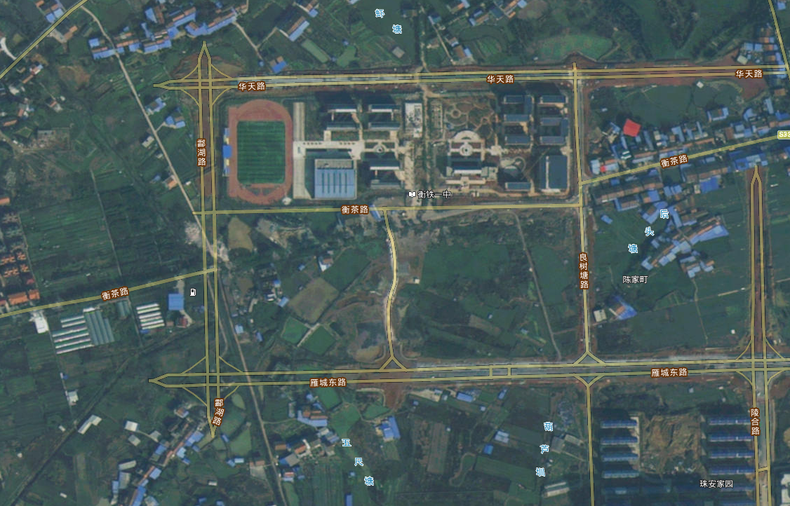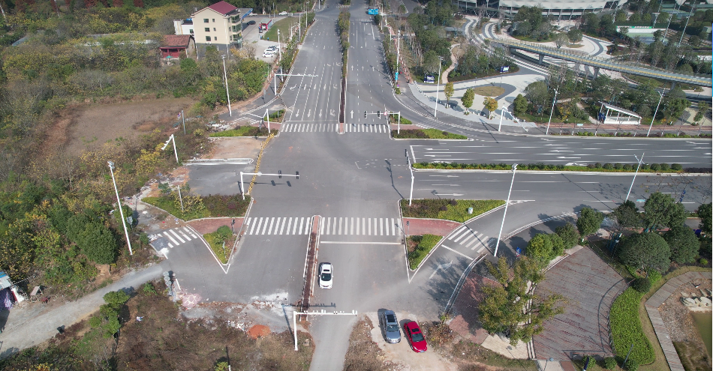

2 监测内容与方法

2.1 扰动地表情况监测
扰动土地情况监测的内容包括扰动范围、面积、土地利用类型及其变化情况等。扰 动土地情况监测采用实地量测、GPS 测量和资料分析的方法。

2.2 取土、弃渣监测
采用查阅设计文件资料，结合实地情况调查、GPS 测量分析，进行对比核实，核算 工程挖方、填方数量。

2.3 水土保持措施
水土保持措施监测采用实地量测和资料分析相结合的方法。工程及临时措施，主 要调查其实施进度、稳定性、完好程度、质量和运行状况；植物措施主要调查其成活 率、生长状况及林草覆盖度情况。依据批复的水保方案、施工图设计及各标段施工组织设计等，根据现场实际情况，建立水土保持措施名录。在工程建设中，依据监测方法和频次，定期开展水土保持措施监测，填写记录表。水土保持措施监测内容与方法见表 2.3-1。

2.4 水土流失情况
根据方案报告书，本工程造成的水土流失类型主要为水蚀，工程建设区场地平整、 基坑开挖等扰动地表施工活动引起的水土流失量及变化情况，可通过现场调查对施工 期、植被恢复期的水土流失情况进行监测。

3 重点部位水土流失动态监测

3.1 防治责任范围监测

3.1.1 水土保持防治责任范围

本按照“谁开发，谁保护，谁造成水土流失，谁负责治理”的原则，根据《开发建设项目水土保持技术规范》的要求，结合本工程建设和运行过程中可能造成水土流失的影响范围，以工程设计、施工布置及项目区的自然条件为依据，确定本工程的水土流失防治责任范围。通过对本工程现场查勘、调查，结合工程的规模、总体布局，以及对周围环境的影响程度，确定本项目水土流失防治责任范围共4.24hm2，其中项目建设区总面积3. 71hm2，直接影响区总面积0.53hm2
工程水土流失防治责任范围监测表见表 3.1-1。
主要变化原因主要如下：
（1）主体工程区：主体实际施工与前期设计基本一致，未有较大变化，因此，主体 工程区占地与方案阶段基本保持一致，减少了 0.05hm2 预留发展用地征地。
（2）施工临建区：原水保方案设计施工临建区占地为0.3hm²在实际施工过程中，施工临建区占地也为 0.3hm2 。
（3）临时堆土区：原水保方案设计临时堆土 0.08万 m3 ，实际施工中，临时堆土为 0.39 万 m3 ，平均堆高 3m，总计占地 0.47hm2 ，较方案相比，未发生重大变化。
（4）进场道路区：原方案设计进场道路从拟建皂新东路引接路面宽 7m，长约 300m，砼路面，占地0.30hm2 ，实际施工中，进场道路由西侧五矿路引进，路面宽 7m长约 300m，砼路面占地 0.35hm2 。
（5）直接影响区：方案设计阶段直接影响区包括主体工程区和进场道路区直接影响 区，实际施工过程中，本工程场坪施工由当地政府负责，建设单位只对用地红线范围内 厂区土地进行扰动，不存在直接影响区。

3.1.2 建设期扰动土地面积
据建设单位用地文件，结合施工和监理单位资料，建设期工程实际发生的扰动 土地面积 3.71hm2 。 根据本项目施工进度，本项目扰动土地面积变化情况如下表：、

3.2 取土(石、料)监测结果
1、方案设计取土场情况
根据衡阳市水利局批复的《酃湖大道新建工程水土保持方案报告》，本工程回填土方1465.41 m3 ，无需单独设置取土场。
2、实际取土情况 对本工程土石方监测结果和建设单位与常宁市经济开发区签订的协议表明，工程回 填土石方3.39 万 m3 ，未单独设置取土场。

3.3 弃土(石、渣)监测结果
1、方案设计弃渣情况
根据批复的水土保持方案报告书，本项目弃方量为 1.08万 m3 ，均为土方，由统一调运，此外，工程生产运行期产生的炉渣也全部综合利用，无需设置弃渣永久堆场。
2、实际弃渣情况
工程实际弃方 1.47万 m3 ，均为土方，

3.4 土石方流向情况监测结果
1、方案设计土石情况
根据批复的水土保持方案报告书，主体工程总开挖量 1.08 万 m3 ，总填方量 3.39万 m3 ，外借土方量 3.39 万 m3 ，总弃渣量为 0.75万 m3 ，均为建筑垃圾，。
2、实际施工土石方情况
根据工程实际建设情况及水土保持监测资料，本工程表土剥离总量 10071m3 ，方案报告书一致表土回填总量 0.52 万 m3 ，方案报告书一致

4 水土流失防治措施监测结果

4.1 工程措施监测结果

4.1.1 工程措施实施情况
工程措施施工单位为中南建设集团有限公司。针对主体工程中具 有水土保持功能的工程措施在收集设计资料、监理资料的基础上，通过现场巡查为主的 方法进行调查监测，本项目一级分区为主体工程区，施工临建区、临时堆土区以及施工便道区，4 个分区，布设了排水管网、砖砌排水明沟和混凝土排水明沟等水土保持工程措 施；场区进行了土地平整。
4.1.1.1路基区工程措施
- 施工前需对施工场地进行表土清理，考虑到本工程新建路线较短，且各段均设置有多处施工生产生活区，本阶段设计将路基施工过程中清除的表土运至临近施工生产生活区分区堆放保存，以便满足今后边坡植物防护和临时用地终期改造的需要，剥离厚度根据不同用地类型，确定为5cm至30cm(对表土进行的临时防护计入施工生产生活区)。(2)一般路堤填筑(不包括占用水塘的路堤)施工之前，路堤坡底两侧应先筑拦挡坎和截水沟，拦截因降水带来的坡面水土流失，其布设应充分利用地形和天然水系形成完善的排水系统，并做好进出口位置的选择和处理，防止出现堵塞、溢流、渗面，淤积、冲刷和冻结等，造成对路基和毗邻地带的危害，截水沟每隔50- 200m设沉沙池。临时排水措施应与主体设计中的排水措施相结合，(3)本路线沿线古用部分水塘，对于占用水塘的路堤段，拦挡措施可采用在路堤两边设置挡土板(建筑模板，规格 . 4mX1.2m)，可多次重复使用，挡土板后采用编织袋填土垒砌，以保证挡土板稳定，每袋填土高度0. 15m,共设置3层(高0.45m)，由于编织袋填土垒砌有一定的渗水能力，同时具有拦挡作用，对防止泥沙侵入农田可起到一定作用。(4)公路设计有完善的植物措施，在植物措施落实前，需对绿化区域进行土地平整，以保证植物措施的成活率。
- 5)主体工程设计的坡面防护措施具有良好的水土保持作用，但在施工期，地表裸露，特别是回填路堤边坡未夯实前，回填土松散，容易造成水土流失，特别是在雨季水土流失将更加严重。在路基边坡防护措施落实前，需根据需要设置一定 量的防尘网覆盖措施。(6)公路设计有完善的植物措施，在植物措施落实前，需对绿化区域进行土地平整，以保证植物措施的成活率。(7)在植物措施落实前，需在土石方工程施工期落实临时覆盖措施，特别是基础未成形时期或土石方工程施工期遇暴雨情况下，松散回填土容易造成水土流失，在施工区增设一定的防尘网覆盖措施具有良好的水土保持功能。8)主体工程区占用原红卫渠绿化(乔木为主)，本次计划将占用区的绿化移植到渣土场区，以减少工程费用
- 管线施工区：
- (1)施工前剥离表层腐殖土，集中堆置于临时堆土区内专门的集中堆放点。(2)根据管线施工工艺及现状，本方案拟在管线施工区域外侧开挖临时排水沟，以即使将施工区内的地面积水排除，防止地面汇水冲刷施工面产生水土流失。同时，截水沟末端须通过沉沙池或沉淀池将雨水排出(3)管线工程采用分段施工，一般开挖施工过程中需要回填的土直接堆放在施工区两侧，为防止临时堆土受降雨影响产生水土流失，本方案拟在临时堆土外侧(临时排水沟内侧)增设编织袋填土拦挡坎，以确保松散土石方散落至周边影响环境，同时可保证施工区内的汇水可通过土坎缝隙流出。土坎断面尺寸为:高0.3m、顶宽0.4 m底宽0.85m、边坡1:0. 75。(4)由于本项目施工难以避免的跨越雨季，管线工程施工期施工场地堆放有大量的松散土石方，在雨季施工期间，拟采取防尘网覆盖措施，以减小临时堆土的裸露面积，从而达到防治施工期水土流失的效果。

4.2 植物措施监测结果

4.2.1 植物措施实施情况
植物措施施工单位为中南建设集团有限公司，针对主体工程中具有水土保持功能的植物措施在收集设计资料、监理资料的基础上，通过现场巡查为主的方法进行调查监测，各分区水土保持植物措施都已实施。
4.2.1.1主体工程区植物措施
主体工程区完成植物措施工程量为：骨架植草护坡3392m²，挂网植草护坡1928m² ，铺草皮1945m² 植树663株
措施发生变化的原因：方案设计主体工程区主要植物措施为园林绿化、草皮护坡、架护坡以及撒草籽，实际施工中采取的植物措施类型增多，工程量也有所增加，实际施工中，在充分考虑当地的地质、水文条件后，调整了部分植物措施类型，栽植了香樟 、枫香等乔木以及四季桂、紫叶李、木槿、红叶石楠等灌木，对办公区采取栽植灌木花卉相结合的园林绿化措施，达到良好的园林景观效果；减少了撒草籽的面积，大量采取铺草皮的形式进行绿化，虽然成本有所增加，但是后期绿化效果更好。
4.2.1.2 施工临建区植物措施
施工临建区完成植物措施工程量为：撒草籽0.14hm2。
4.2.1.3 临时堆土区植物措施
临时堆土区完成植物措施工程量为：撒草籽0.12hm2。
4.2.1.4 临时措施
进场道路区完成植物措施工程量为：撒草籽0.12hm2，栽植灌木0.06hm2，栽植663株。如下表
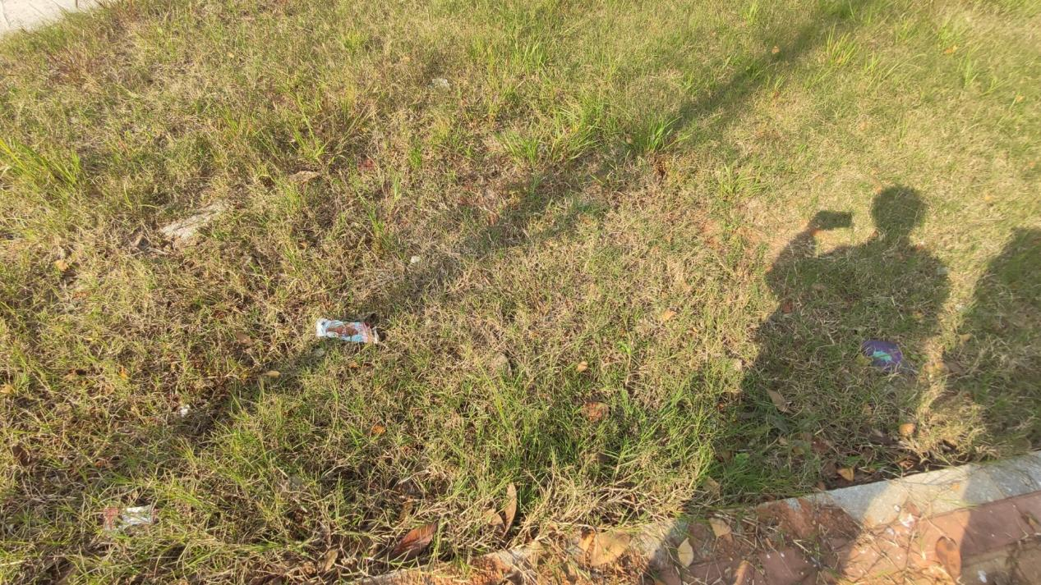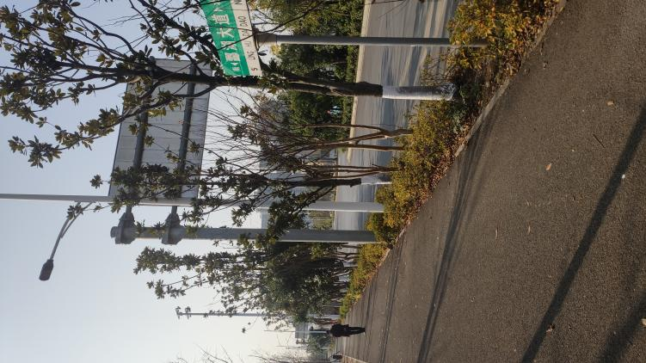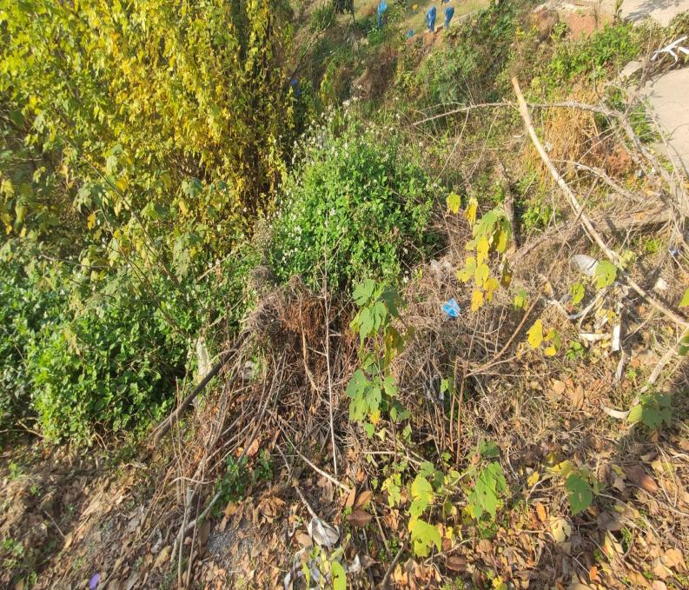
4.3 临时防治措施监测结果
4.3.1 临时措施实施情况
临时措施施工单位为中南建设集团有限公司，针对主体工程中具有水土保持功能的临时措施在收集设计资料、监理资料的基础上，通过现场巡查为主的方法进行调查监测，本项目实施的临时措施有采取临时排水沟、挖沉砂池、防尘网覆盖、袋装土垒砌、铺洒碎石子等措施。
4.3.1.1主体工程区临时措施
根据防护措施要求，主体工程区共需布设临时挡土坎1152m、挡土板34块、临时排水沟810m、挖沉砂池7个、防尘网覆盖538m2。
4.3.1.5实际完成水土保持临时措施汇总及对比

本项目主要完成水土保持临时措施为：表土开挖5496m³、回填5469m³、临时排水沟1174m、临时沉沙池10个、防尘网覆盖704m²
4.4 水土保持措施防治效果
1、水土保持工程量
根据监测人员实地量测和施工、监理、建设单位提供的资料，本工程实际完成的工程量
实际完成的水土保持工程量表
本项目各项工程措施及植物措施实施完成后，能有效控制工程建设造成的水土流失，保证项目的安全运行，绿化、美化环境，恢复改善工程建设破坏的土地及植被。
本项目实施过程中以工程措施为先导，结合工程建设拦挡、排水、沉沙等措施，保护坡脚稳定，减少地表径流冲刷，使水土流失有效控制。在水土流失得到有效控制的前提下，通过对新生裸露地表进行土地整治、种植水保林草和绿化等措施，通过以上综合防治体系，达到保护地表、改善生态环境、防治水土流失、发挥植物措施的观赏性和长效性的目的。自建成投产至今运营期间，边坡稳定、排水通畅、植物生长良好。
监测结果表明，工程建设中，采取了边坡防护、拦挡、排水、绿化等措施，各项水土保持措施的实施有效地防治了水土流失，达到了水土保持方案设计的治理目标和要求。

5 土壤流失情况监测

5.1 水土流失面积
经监测统计，工程共扰动土地面积 3.71hm2 ，建设期水土流失面积为2.3hm2 。各项 工程完建后，建筑物及硬化面积为 5.02hm2 ，自然恢复期水土流失面积为 2.07hm2 ，

5.2 土壤流失量
5.2.1 土壤侵蚀模数估测
1）施工准备期前（原地貌）
项目建设用地已由当地政府进行三通一平，根据现场调查，建设区原地貌侵蚀模数 为 1700t/km2 ꞏa。
2）施工期（含施工准备期）
根据工程施工特点，水土流失主要发生在主体工程区、临时堆土区。
本工程施工时段为 2018 年 6 月~2021 年 6 月，建设内容为各建构筑物的地基开挖、 填筑、场面硬化、配套工程施工等，各阶段施工扰动后的土壤侵蚀模数取全线整个施工
过程的平均值，详见表 5.2-1。
3）植被恢复期
施工完成后进入植被恢复期，这时期的水土保持工程措施、植物措施实施进度较
快，植被生长情况良好，植被恢复期侵蚀模数根据监测数据取值，其中施工生产生活区道路区、施 工临建区及临时堆土区取 480t/km2 ꞏa，主体工程区取 500t/km2 ꞏa。
序号 | 项目分区 | 占地面积（hm²） | 土壤侵蚀强度划分(hm²） |  |  | 水土流失面积（hm²） | 侵蚀强度 | 平均侵蚀模数（t(km².a)
序号 | 项目分区 | 占地面积（hm²） | 微度 | 轻度 | 中度 | 水土流失面积（hm²） | 侵蚀强度 | 平均侵蚀模数（t(km².a)
一 | 主体工程 | 2.04 | 1.00 | 0.98 | 0.07 | 1.05 | 轻度 | 422
1 | 路基工程 | 1.09 | 0.93 | 0.92 | 0.06 | 0.98 | 轻度 | 417
2 | 桥梁工程 | 0.02 | 0.01 | 0.00 | 0.01 | 0.01 | 轻度 | 1350
3 | 管线工程 | 0.12 | 0.66 | 0.06 | 0.00 | 0.06 | 轻度 | 350
二 | 附属设施 | 0.07 | 0.06 | 0.02 | 0.00 | 0.02 | 轻度 | 264
序号 | 项目分区 | 占地面积（hm²） | 土壤侵蚀强度划分(hm²） |  |  | 水土流失面积（hm²） | 侵蚀强度 | 平均侵蚀模数（t(km².a)
序号 | 项目分区 | 占地面积（hm²） | 微度 | 轻度 | 中度 | 水土流失面积（hm²） | 侵蚀强度 | 平均侵蚀模数（t(km².a)
三 | 弃渣回填区 | 0.14 | 0.08 | 0.06 | 0.00 | 0.06 | 轻度 | 329
四 | 取土场 | 0.65 | 0.65 | 0.00 | 0.00 | 0.00 | 轻度 | 200
五 | 施工便道 | 0.17 | 0.08 | 0.00 | 0.09 | 0.09 | 轻度 | 1418
六 | 施工生产生活区 | 0.34 | 0.14 | 0.04 | 0.17 | 0.21 | 轻度 | 1381
 | 合计 | 2.76 | 2.00 | 1.09 | 0.33 | 1.42 | 轻度 | 640

表 5.2.1 各防治分区土壤侵蚀模数表 单位：t/km2 ꞏa

5.2.2 土壤流失量监测结果
1）施工期土壤流失量
各区域建构筑物从开始建设到逐步建设完成、硬化。根据估测得出本监测时段施工 扰动后水土流失量 141.04t，新增水土流失量 173.85t，土壤侵蚀量详见表 5.2-2。
表 5.2.2 施工期（建构筑物建设期）土壤侵蚀流失量

2）自然恢复期土壤流失量
根据监测数据，自然恢复期土壤侵蚀模数均已低于原地貌土壤侵蚀模数，故不计算 自然恢复期土壤流失量。
3）本项目监测期土壤侵蚀量
综上所述，本项目监测期原地貌流失量 126t，施工扰动后水土流失量为215.34t新增 水土流失量 177.95t

5.3 取料、弃渣潜在土壤流失量
本项目场平工程由 实施，借方由 负责购买，在实际施工过程中，未设置取土场，不存在潜在土壤流失量。
本工程施工过程中产生弃渣已由 负责统一调运，未设置弃 渣场，不存在潜在土壤流失量。

5.4 水土流失危害
工程建设过程中，建设单位较重视水土保持工作，成立水土保持工作领导小组，专 人专责，制定相关规章制度，切实加强项目区水土流失防治工作。施工单位及监理单位 也按照建设单位要求，各司其职。
施工过程中各施工区域通过采取不同的临时防护措施，有效的控制了施工过程中产 生的水土流失，在建构筑物、道路修建过程中，同时进行砼排水沟的布设以及绿化区域 铺种草皮等绿化等措施的实施，缩短了水土流失的时间，减少了水土流失。 通过调查，项目区内未发生水土流失危害事件。

6 水土流失防治效果监测结果

6.1 扰动土地整治率
本项目实际扰动土地面积3.71hm2 ，完成的扰动土地整治面积为3.71hm2 ，包括植物 措施面积 1.98hm2 ，工程措施面积0.23hm2 ，各防治分区内建（构）筑物及场地、道路、硬化占地面积达4.24hm2 ，项目区平均扰动土地整治率为99.55%，达到方案防治标准的 要求。本工程扰动土地整治情况分析见表6.1。
表 6.1 扰动土地整治率
6.2 水土流失总治理程度
主体工程区实际扰动土地范围除去建（构）筑物、场地、道路、硬化占地面积，实 际造成水土流失面积 2.3hm2，各项水土保持工程措施和植物绿化措施等治理达标面积为 2.13hm2 ，由此计算项目区水土流失综合总治理度为 96.09%，达到方案防治标准的要求。
各防治分区水土流失治理情况详见表
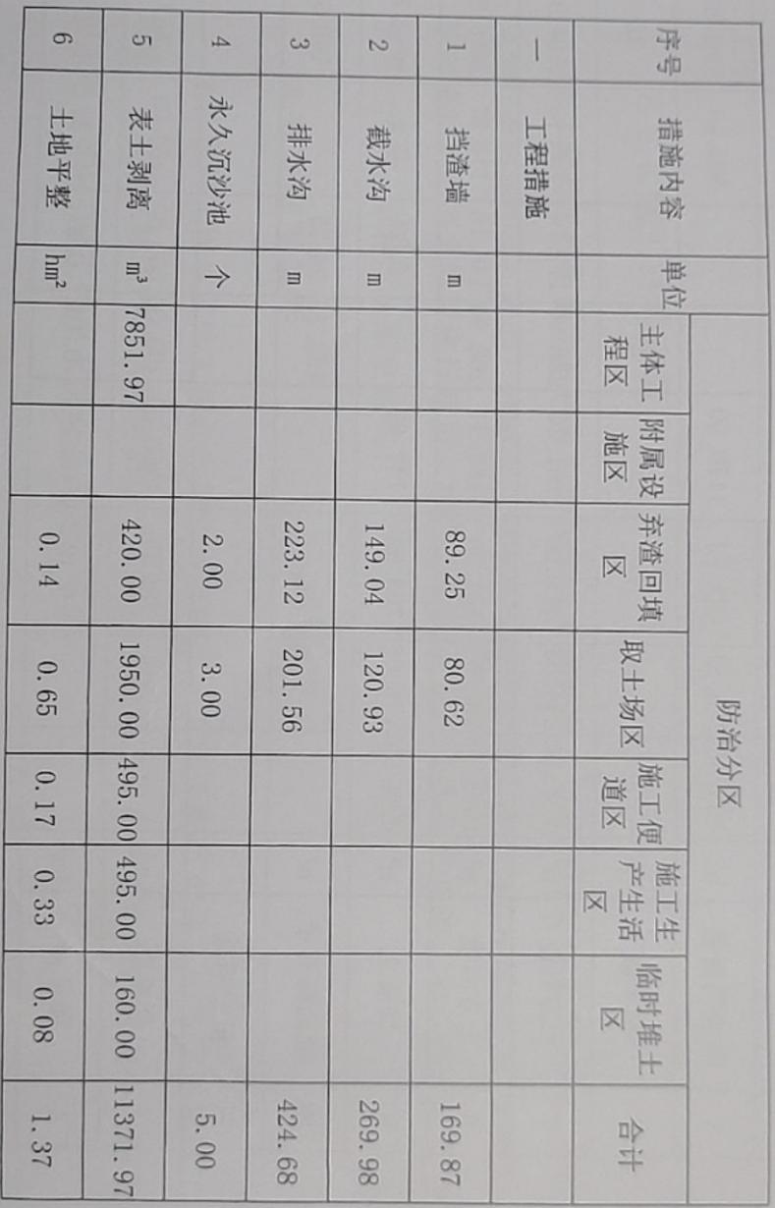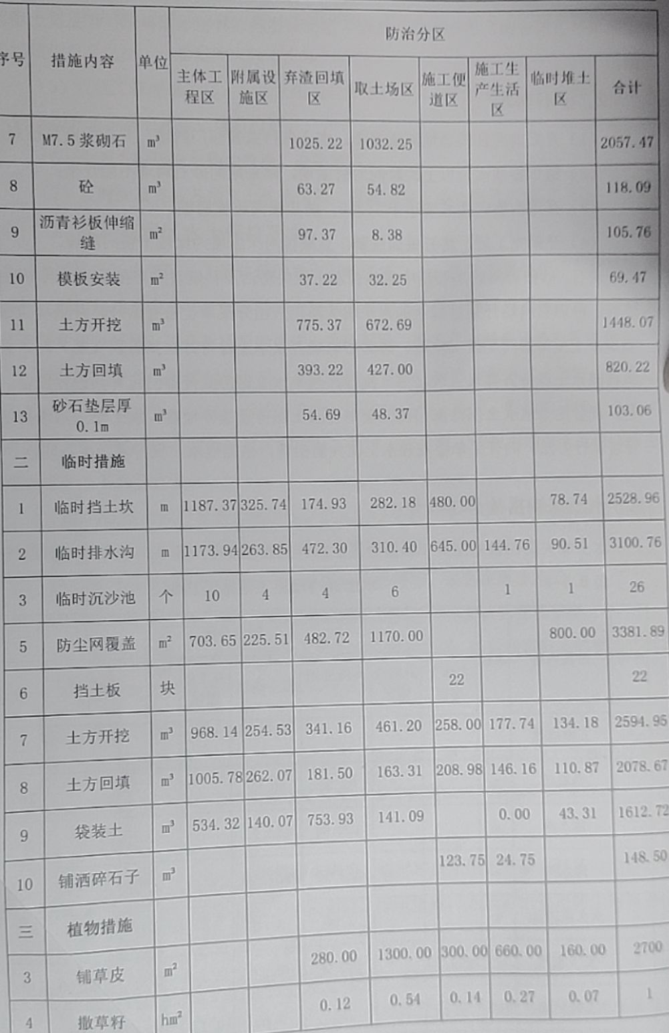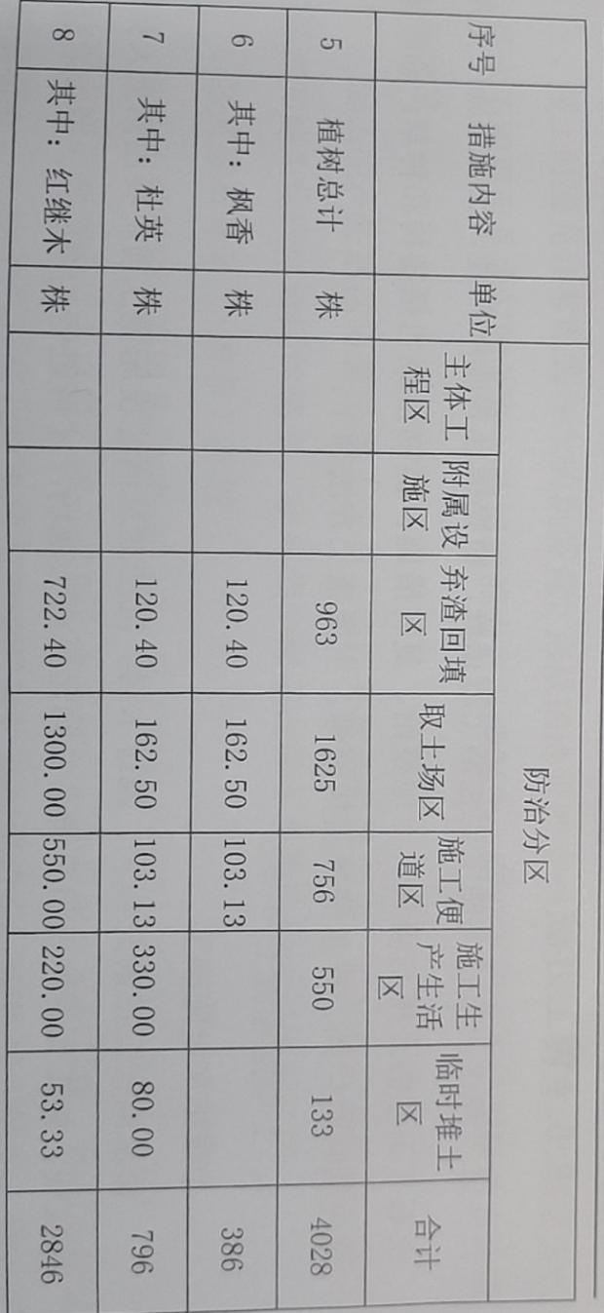

表 6.2 各防治分区水土流失治理情况表 单位：hm2

6.3 拦渣率与弃渣利用情况
拦渣率指项目防治责任范围内采取措施实际挡护的永久弃渣、临时堆土数量占永久 弃渣和临时堆土总量的百分比。
项目建设过程中，场地平整弃方 1.08 万 m3 ，由 负责实施 和统一调运，本工程未设置弃渣场；表土堆置量 0.52 万 m3 ，后期用于厂区绿化恢复， 堆置过程中，采用了袋装土拦挡和覆盖。综上，弃渣和临时堆土数量0.39 万 m3 ，实际 挡护数量 69.9 万 m3 ，拦渣率为 99.8%。
6.4 土壤流失控制比
本工程所在区域属于南方红壤丘陵区，容许土壤流失量为 500t/km2 a。根据本项目 水土保持监测总结报告，平均土壤流失量 500t/km2 a，水土流失控制比为 1，水土流失 控制比满足水土保持有关规范要求。

6.5 林草植被恢复率
本工程扰动土地面积为 78hm2 可恢复植被的面积为 21.24hm2 至水土保持监测期末林草植被恢复面积为21.08hm2 林草植被恢复率为 99.25%达到方案报告书确定的目标值。

6.6 林草覆盖率
本工程实际占用及扰动面积为 7.32hm2 ，植物措施面积为 1.98hm2 ，项目区可绿化面 积（除路面、各类建筑物的地面硬化、各类工程措施覆盖地表面积）1.99hm2 ，项目建设区综合林草覆盖率达到 27.05%，林草恢复率达到 99.48%。由上述分析可知，本项目 林草植被恢复率及林草覆盖率基本达到了方案防治标准的要求。各分区林草覆盖率情况
7 结论 ：

7.1 水土流失动态变化
根据监测成果，本工程扰动地表面积3.71hm2 ，建设过程中新增水土流失总量为 30.34t，施工期 546t。
施工期内，水土保持工程措施基本与主体工程基本同时进行，但植物措施略有滞后， 各项水土保持措施至施工期末才开始发挥效益，施工期内水土流失量较大，土壤流失控 制比还未达到目标值，至植被恢复期，各项指标达到或超过本工程设置的水土流失防治 标准，水土流失基本得到控制，有效地保护和改善项目区的生态环境。

7.2 水土保持措施评价
本工程在施工过程中比较重视水土保持工作，能够认真及时落实各项水土保持防治 措施，特别是能够及时实施临时措施，工程措施与主体工程同步实施，施工结束后及时 进行绿化、土地整治，整体上取得了较好的防治效果。
（1）本工程在施工中，基本能够按照水土保持方案布设的水土保持措施及相关法 律法规实施水土保持防治措施，质量达标。水土保持措施建设与主体工程实现了“三同 时”原则。
2）各项水土保持措施布局基本合理，防治效果效果明显。原报告制定的六项指
标值均达到水土保持方案预定的目标值。
3）由于报告编制时，工程处于可研阶段，设计的各项水保措施在后期施工中有
所变更，相应的防治措施的实施的工程量与方案设计的相比，个别防治措施与工程量有所变化

7.3 存在问题及建议
本工程目前已经进入试运行阶段，经监测期实际调查，现阶段仍存在的一些问题，
针对部分问题提出以下建议：
（1）虽然目前项目建设已经全部结束，工程进入试运行阶段，但部分绿化工程实 施不完善，部分地段长势较差，建议运行管理单位加强植物措施维护抚育工作，使其更 好的发挥其水土保持功能。
2）建议建设单位及时完善水土保持工程相关资料的归档和整理，做好水土保持
设施验收准备。
3）建议制定排水沟清淤计划，定期对场内排水沟进行清淤；
4）落实水土保持工程措施的运行维护责任；加强项目区内林草措施管护，提高
植物成活率。

7.4 综合结论
（1）通过监测期的现场查勘及调查结果并结合施工资料分析表明，建设单位比较 重视水土保持工作，按照水土保持法律法规的规定，依法委托编报了水土保持方案，落 实了水土保持工程设计。将水土保持工程建设和管理纳入工作程序中，在工程建设过程 中落实了项目法人、设计单位、施工单位、监理单位的水土保持职责人，强化了对水土 保持工程的管理，实行“项目法人对国家负责，监理单位质量控制，施工单位质量保证， 政府监督”的质量管理体系，确保了水土保持方案的顺利实施。
2）本工程沿线水土保持措施布局合理，数量和质量基本达到了保持方案报告书
的设计要求。植物措施实施后植被生长情况良好，工程措施无损坏，能起到较好的水土 流失防治作用。
3）项目建设扰动区经过工程措施、植物措施的实施，水土流失面积和水土流失
强度都逐年递减。项目区的水土流失强度由施工中的中度下降到轻度、微度，有效的将 水土流失控制在较低的范围内。
4）项目在建设中施工区安排合理、紧凑，施工工艺进行优化，并采取相应的水
土保持防护措施，使扰动面积相应减少，从而减少了水土流失。
综上所述，本工程在项目建设中水土保持措施总体布局合理，防护效果明显，各项 水土流失防治指标均达到水土保持方案设计的目标值，有效的控制了水土流失，保障了主体工程的顺利施工与安全运营。

8 附图及有关资料
8.1 有关资料

酃湖大道卫星地图：
航拍场区：

衡阳市酃湖大道
水 土 保 持 监 测 季 报
（2016年第1季度）

建设单位：衡阳市城市建设投资有限公司
监测单位：湖南华意项目管理有限公司
2021年 12 月

衡阳市酃湖大道（华天路—雁城大道）项目
水土保持监测季报责任页
（湖南华意项目管理有限公司）

批 准： | 莫俊华
审 查： | 秦佳伟
校 核： | 阳衡辉
项目负责： | 尹靖雯
编 写： | 刘洋铭 |  | 马波
 | 钟世杰 |  | 王宏威 | 

目录
一、项目概况 2
二、 主体工程进展 4
三、 本季度降雨情况 5
四、水土保持措施实施情况监测 5
五、 存在问题及建议解决措施 6
六、总结 6

- 项目概况
项目地点 | 衡阳市珠晖区
建设单位 | 衡阳市城市建设投资有限公司
建设单位 | 联系人 | 陈映森 | 电话：
水保监测单位 | 湖南华意项目管理有限公司 | 负责人 | 黄强
水保监测单位 | 湖南华意项目管理有限公司 | 电话 | 18274725765
水土保持方案审批时间 | 2015年7月 | 文件好 | 衡水许[2016]36号
水土流失防治责任范围面积（hm²） | 4.24
监测时段
本项目建设地点位于衡阳市酃湖大道工程，为衡阳市城市主干道(北起规划的华天路，南至雁城大道)，橡胶沥青混凝土路面，全长501. 14m,道路宽40m,道路横断面设计为: 2. 0m (人行道)+3.0m (非机动车道) +1. 5m (绿化带) +11. 5m (车行道) +4. 0m
本项目总占地面积501.14m，其中永久占地3.71hm²，临时占地1.38hm²，其中路基工程区占地16.09hm² 施工便道场区0.17hm²、生产生活区0.34hm²、临时堆土区0.88m²、临时道路区1.59hm²。工程总挖方1.08万m³;填方总量3.39万m³；借方3.39万m³（全为土方），弃渣通过自卸汽车调运至弃渣场进行集中堆放。
方案批复的本项目水土流失的防治责任范围为项目建设区域，水土流失防治责任范围总面积4.24hm²。
本项目水土流失防治分区情况如下：主体工程区、附属设施区，施工便道区，弃渣回填区，生产生活区、临时堆土区、取土场区7个防治分区。
水土保持方案设计措施主要工程量

防治分区 | 分区 | 工程措施 | 植物措施 | 临时措施
防治分区 | 主体工程区 | 表土剥离7851.97m³ | 铺草1730m³植树10562株 | 临时挡土坎1187m、临时排水沟1173m、挖沉砂池10个、防尘网覆盖703m2
防治分区 | 附属设施区 |  |  | 临时挡土坎325m、临时排水沟2633m、挖沉砂池4个、防尘网覆盖225m2
防治分区 | 施工便道区 | 表土剥离  土地平整 | 铺草皮300m²撒播草籽0.14hm²植树963株 | 临时挡土坎480m、临时排水沟645m、挡土板21.5块铺撒碎石子124m3
防治分区 | 弃渣回填 | 挡土墙89m排水沟233m截水沟149m永久沉砂池2个砂石垫层55 | 铺草皮280m²撒播草籽0.12hm²植树963株 | 临时挡土坎175m、临时排水沟472m、防尘网覆盖483m2
防治分区 | 取土场 | 挡土墙80.62m排水沟 | 铺草皮1300m²撒播草籽0.54hm²植树1625株 | 临时挡土坎282.18m、临时排水沟310.40m、防尘网覆盖1170m2
防治分区 | 施工生活区 | 表土剥离  土地平整 | 铺草皮660m²撒播草籽0.27hm²植树550株 | 临时挡土坎140m、临时排水沟161m、沉砂池1个、铺撒碎石子25m2
防治分区 | 临时堆土区 | 表土剥离  土地平整 | 铺草皮160m²撒播草籽0.07hm²植树133株 | 临时挡土坎78.74m、临时排水沟1173m、挖沉砂池1个、防尘网覆盖800m2

1、项目区水土保持生态环境状况监测
主要包括影响土壤侵蚀的地形、地貌、土壤、林草覆盖率等自然因子及
工程建设对这些因子的影响；工程建设引起的对土地扰动及面积、弃渣量、
挖方、填方量及占地面积；工程建设引起的破坏水土保持设施的种类与面积
等。
2、项目区水土流失动态变化监测
主要包括工程建设期的扰动地表面积、损坏水土保持设施数量、水土流
失面积、分布、强度、流失量及其变化情况以及对下游和周边地区造成的危
害及其趋势等。
3、水土保持措施防治效果监测
主要对水土流失防治措施的数量和质量的监测；林草措施成活率、保存
率、生长情况及覆盖率的监测；防护工程的稳定性、完好程度和运行情况的
监测和各项防治措施的拦渣保土效果。
4、土壤侵蚀背景值监测
施工准备期前应对土壤侵蚀的背景值进行监测。
5、重大水土流失事件监测
主要对因施工开挖形成的高边坡、高填方段以及弃渣场等地质条件较差
的施工段，如果防护不当则可能造成次生滑坡、崩塌等潜在危险，以及渣场
垮塌等重大事件进行监测。
受业主委托，我单位
于2016年6月开始对衡阳市酃湖大道工程进行水土保持监测工作。
依据合同及相关法律法规，本项目监测主要内容包括：
1、项目建设区水土流失监测；
2、水土保持措施的监测；
3、水土流失防治效果监测；
4、按季度提交水土保持监测报告；
5、水土保持设施进行专项验收时，提供本工程的水土保持专项监测报告，并协助业主完成专项验收。

二、 主体工程进展
通过现场勘查，2016年1季度衡阳市酃湖大道市政工程进展情况如下：（1）主体工程区，开挖完成总量 80%，（2）土方回填完成总量 45%

三、 本季度降雨情况
项目区属大陆型中亚热带季风湿润气候区，年内受季风影响大，冬季干燥寒冷，夏季潮湿酷热，据统计，10月份项目区平均降雨 115.4mm，11 月平均降雨量为 103.3mm，12月份平均降雨为 180.7 mm。

四、水土保持措施实施情况监测
本季报主要反映本工程开工至2016年10月的水土保持监测成果，监测内容主要包括项目区内的扰动地表面积、水土流失面积、临时堆土量、土壤流失及水土保持措施实施情况等。
（一）通过对项目建设区现场调查和地面观测等数据资料的分析处理，得出如下水土保持监测结论：
1） 至2016年10，本季度施工建设活动累计扰动地表面积约6.6hm²，目前主要进行土石方，排水施工。
2）截止2016年12月，衡阳市酃湖大道工程完成挖方约1.08万m³ ，
经本方案土石方平衡分析后，项目建设期需弃方万1.08m³（主要为开挖多余弃方，工程建设期间的表土在施工生产生活区集中堆放并设置拦挡防护措施
- 本项目水土保持措施实施情况
排水设施施工：本工程为城市道路，路面排水采用雨水管道分段收集排放。尽量避免设置边沟、排水沟、截水沟等路基排水设施。沿线地下水位不高，地质勘探结果未发现地下水对路基稳定产生问题的出水点。施工开挖后如发现有可能危及路基稳定的地下水，采用引流或设暗沟、渗沟降低水位等措施，将水迅速排离路基以外
土石方开挖施工：沟槽拟采用挖掘机开挖，采用1:0.36的放坡系数进行土方开挖。在沟槽开挖之前，必须同建设单位一起对地下已有管线进行一次详尽的勘察，必要时要挖探坑核实，切实保证沟槽开挖时的安全。

五、 存在问题及建议解决措施
（一）部分施工区域地表裸露
1、存在问题：部分施工区裸露地表较多，在降雨作用下极易产生水土
流失。
2、建议措施：1）若施工区域还需要扰动，建议增加施工过程中临时
覆盖措施；2）若施工区域达到设计标高，不再扰动，建议补植补种，提高
植草成活率和草地覆盖度；加强植物措施的后期管护。
（二）施工现场临时覆盖
1、存在问题：目前在进行的施工现场，存在有开挖面裸露现象。
2、建议措施：对开挖面及时采取临时覆盖，理顺施工场内排水体系，
场地内增设临时排水沟和沉砂池；排水沟出口处布设多级沉砂池或大型沉
砂池

六、总结
通过现场勘查，目前工程建设还处在施工初期阶段，扰动地表面积大部分还在施工过程中，还无法对开挖扰动地表进行整治及恢复；部分区域施工单位认真落实了开挖扰动地表、裸露地表和临时堆土区的水土保持工程措施、临时措施与排水措施等各项水土保持措施，但数量不够，还不能满足防治水土流失的要求。项目区即将进入雨季，希望施工单位进一步加强水土保持措施的实施，特别是加强拦挡和沉沙措施布设，以减少工程建设造成的水土流失。监测过程中发现施工过程中存在不足的问题，已及时向建设单位和施工单位反馈并提出了具体解决方案，希望施工方积极配合整改，根据主体施工进度，及时跟进水土流失防治措施。

监测三色评价表
生产建设项目水土保持监测三色评价指标及赋分表
项目名称 |  | 衡阳市酃湖大道（华天路—雁城大道）项目
监测时段和防治责任范围 |  | 2016年第1季度，2.12hm²。
三色评价结论  （勾选） |  | 绿色 黄色 红色
评价指标 |  | 分值 | 得分 | 赋分说明
扰动土地情况 | 扰动范围 | 15 | 15 | 无范围增加
扰动土地情况 | 表土剥离保护 | 5 | 5 | 表土剥离及保护措施已完善
扰动土地情况 | 弃土（石、渣）堆放 | 15 | 15 | 弃土、石、渣基本堆放在规定弃渣场内，现场无乱弃乱堆现象。
水土流失状况 |  | 15 | 13 | 因项目区排水设施清淤工作不及时，因此扣2分。
水土流失防治成效 | 工程措施 | 20 | 16 | 工程措施清淤工作不及时，拦挡措施有损坏，扣4分。
水土流失防治成效 | 植物措施 | 15 | 11 | 植物措施已落实，覆盖率不达标面积1100m^{2，}因此扣4分
水土流失防治成效 | 临时措施 | 10 | 6 | 临时防护措施落实不及时，不到位，有2处，因此扣4分
水土流失危害 |  | 5 | 5
合计 |  | 100 | 86
备注：1、监测季报三色评价得分为各项评价指标得分之和，满分为100分。
- 发生严重水土流失危害事件，或者拒不落实水行政主管部门限期整改要求的生产建设项目，实行“一票否决”，三色评价结论为红色，总得分为0。
3、上述扣分规则适用超过100公顷的生产建设项目；不超过100公顷的生产建设项目各项评价指标（除“水土流失危害”）按上述扣分规则的两倍扣分。
衡阳市酃湖大道
水 土 保 持 监 测 季 报
（2016年第2季度）

建设单位：衡阳市城市建设投资有限公司
监测单位：湖南华意项目管理有限公司
2021年 12 月

衡阳市酃湖大道（华天路—雁城大道）项目
水土保持监测季报责任页
（湖南华意项目管理有限公司）

批 准： | 莫俊华
审 查： | 秦佳伟
校 核： | 阳衡辉
项目负责： | 尹靖雯
编 写： | 刘洋铭 |  | 马波
 | 钟世杰 |  | 王宏威

目录
一、项目概况 2
二、 主体工程进展 4
三、 本季度降雨情况 5
四、水土保持措施实施情况监测 5
五、 存在问题及建议解决措施 6
六、总结 6

- 项目概况
项目地点 | 衡阳市酃湖乡
建设单位 | 衡阳市城市建设投资有限公 司
建设单位 | 联系人 | 陈映森 | 电话：
水保监测单位 | 湖南华意项目管理有限公司 | 负责人 | 黄强
水保监测单位 | 湖南华意项目管理有限公司 | 电话 | 18274725765
水土保持方案审批时间 | 2015年7月 | 文件好 | 衡水许[2015]14号
水土流失防治责任范围面积（hm²） | 4.24
监测时段
本项目建设地点位于衡阳市酃湖大道工程，为衡阳市城市主干道(北起规划的华天路，南至雁城大道)，橡胶沥青混凝土路面，全长501. 14m,道路宽40m,道路横断面设计为: 2. 0m (人行道)+3.0m (非机动车道) +1. 5m (绿化带) +11. 5m (车行道) +4. 0m
本项目总占地面积501.14m，其中永久占地3.71hm²，临时占地1.38hm²，其中路基工程区占地16.09hm² 施工便道场区0.17hm²、生产生活区0.34hm²、临时堆土区0.88m²、临时道路区1.59hm²。工程总挖方1.08万m³;填方总量3.39万m³；借方3.39万m³（全为土方），弃渣通过自卸汽车调运至弃渣场进行集中堆放。
方案批复的本项目水土流失的防治责任范围为项目建设区域，水土流失防治责任范围总面积4.24hm²。
本项目水土流失防治分区情况如下：主体工程区、附属设施区，施工便道区，弃渣回填区，生产生活区、临时堆土区、取土场区7个防治分区。
水土保持方案设计措施主要工程量为：

防治分区 | 分区 | 工程措施 | 植物措施 | 临时措施
防治分区 | 主体工程区 | 表土剥离7851.97m³ | 铺草1730m³植树10562株 | 临时挡土坎1187m、临时排水沟1173m、挖沉砂池10个、防尘网覆盖703m2
防治分区 | 附属设施区 |  |  | 临时挡土坎325m、临时排水沟2633m、挖沉砂池4个、防尘网覆盖225m2
防治分区 | 施工便道区 | 表土剥离  土地平整 | 铺草皮300m²撒播草籽0.14hm²植树963株 | 临时挡土坎480m、临时排水沟645m、挡土板21.5块铺撒碎石子124m3
防治分区 | 弃渣回填 | 挡土墙89m排水沟233m截水沟149m永久沉砂池2个砂石垫层55 | 铺草皮280m²撒播草籽0.12hm²植树963株 | 临时挡土坎175m、临时排水沟472m、防尘网覆盖483m2
防治分区 | 取土场 | 挡土墙80.62m排水沟 | 铺草皮1300m²撒播草籽0.54hm²植树1625株 | 临时挡土坎282.18m、临时排水沟310.40m、防尘网覆盖1170m2
防治分区 | 施工生活区 | 表土剥离  土地平整 | 铺草皮660m²撒播草籽0.27hm²植树550株 | 临时挡土坎140m、临时排水沟161m、沉砂池1个、铺撒碎石子25m2
防治分区 | 临时堆土区 | 表土剥离  土地平整 | 铺草皮160m²撒播草籽0.07hm²植树133株 | 临时挡土坎78.74m、临时排水沟1173m、挖沉砂池1个、防尘网覆盖800m2

1、项目区水土保持生态环境状况监测
主要包括影响土壤侵蚀的地形、地貌、土壤、林草覆盖率等自然因子及
工程建设对这些因子的影响；工程建设引起的对土地扰动及面积、弃渣量、
挖方、填方量及占地面积；工程建设引起的破坏水土保持设施的种类与面积
等。
2、项目区水土流失动态变化监测
主要包括工程建设期的扰动地表面积、损坏水土保持设施数量、水土流
失面积、分布、强度、流失量及其变化情况以及对下游和周边地区造成的危
害及其趋势等。
3、水土保持措施防治效果监测
主要对水土流失防治措施的数量和质量的监测；林草措施成活率、保存
率、生长情况及覆盖率的监测；防护工程的稳定性、完好程度和运行情况的
监测和各项防治措施的拦渣保土效果。
4、土壤侵蚀背景值监测
施工准备期前应对土壤侵蚀的背景值进行监测。
5、重大水土流失事件监测
主要对因施工开挖形成的高边坡、高填方段以及弃渣场等地质条件较差
的施工段，如果防护不当则可能造成次生滑坡、崩塌等潜在危险，以及渣场
垮塌等重大事件进行监测。
受业主委托，我单位
于2016年6月开始对衡阳市酃湖大道工程进行水土保持监测工作。
依据合同及相关法律法规，本项目监测主要内容包括：
1、项目建设区水土流失监测；
2、水土保持措施的监测；
3、水土流失防治效果监测；
4、按季度提交水土保持监测报告；
5、水土保持设施进行专项验收时，提供本工程的水土保持专项监测报告，并协助业主完成专项验收。

二、 主体工程进展
通过现场勘查，2016年1季度衡阳市酃湖大道市政工程进展情况如下：（1）主体工程区，开挖完成总量 80%，（2）土方回填完成总量 45%

三、 本季度降雨情况
项目所在区域降雨量集中在春夏两季，约占年降雨量的70%，降雨量大持续时间长，且多暴雨.

四、水土保持措施实施情况监测
本季报主要反映本工程开工至2016年10月的水土保持监测成果，监测内容主要包括项目区内的扰动地表面积、水土流失面积、临时堆土量、土壤流失及水土保持措施实施情况等。
（一）通过对项目建设区现场调查和地面观测等数据资料的分析处理，得出如下水土保持监测结论：
1） 至2017年12----截止2017年4月， 目前主要进行路面，人行道，绿化工程等
经本方案土石方平衡分析后，项目建设期需弃方万1.47m³（主要为开挖多余弃方，工程建设期间的表土在施工生产生活区集中堆放并设置拦挡防护措施
- 本项目水土保持措施实施情况
路面：工程从南向北全线与道路相交4处，根据路线总体布局，本项目共设平面十字交叉共4处。在交叉路口采用红路灯控制组织交通。路段上的小路口、单位、小区门口处，加设让行标志标线，车行道边缘线变为白虚线。
人行道：基于人车分离、确保安全、步行便捷、力求舒适的原则，结合土地利用规划，完善步行交通系统。包括步行设施、行人过街设施、盲道、残疾人专用道等组成的步行。人行横道线宽度一般采用 6m,人行横道线的位置及其预告标识采用间隔60m/45cm的要求布设
景观绿化工程：绿化主要是降低噪音、吸纳废气，改善和美化环境。道路中央(4. 0m)及两侧(2*1. 5m)全部植树绿化，在人行道及道路中央上形成护荫乔木绿带，银杏每隔4m栽种一棵，樱花及紫薇7株为一组，黄花槐5株为一组。
公交站旁布置花坛、座凳、铺地等设施，即方便行人，又丰富道路景观。结合交叉口建设，设置街头绿地。
在项目建设过程中，各施工单位结合主体工程施工进展情况，落实了
部分开挖扰动地表、各项水土保持措施。

五、 存在问题及建议解决措施
（一）部分施工区域地表裸露
1、存在问题：部分施工区裸露地表较多，在降雨作用下极易产生水土
流失。
2、建议措施：1）若施工区域还需要扰动，建议增加施工过程中临时
覆盖措施；2）若施工区域达到设计标高，不再扰动，建议补植补种，提高
植草成活率和草地覆盖度；加强植物措施的后期管护。
（二）施工现场临时覆盖
1、存在问题：目前在进行的施工现场，存在有开挖面裸露现象。
2、建议措施：对开挖面及时采取临时覆盖，理顺施工场内排水体系，
场地内增设临时排水沟和沉砂池；排水沟出口处布设多级沉砂池或大型沉
砂池

监测三色评价表
生产建设项目水土保持监测三色评价指标及赋分表
项目名称 |  | 衡阳市酃湖大道（华天路—雁城大道）项目
监测时段和防治责任范围 |  | 2016年第2季度，2.12hm²。
三色评价结论  （勾选） |  | 绿色 黄色 红色
评价指标 |  | 分值 | 得分 | 赋分说明
扰动土地情况 | 扰动范围 | 15 | 15 | 无范围增加
扰动土地情况 | 表土剥离保护 | 5 | 5 | 表土剥离及保护措施已完善
扰动土地情况 | 弃土（石、渣）堆放 | 15 | 15 | 弃土、石、渣基本堆放在规定弃渣场内，现场无乱弃乱堆现象。
水土流失状况 |  | 15 | 15 | 项目区排水设施清淤工作以完善
水土流失防治成效 | 工程措施 | 20 | 16 | 工程措施清淤工作不及时，拦挡措施有损坏，扣4分。
水土流失防治成效 | 植物措施 | 15 | 15 | 植物措施已落实，覆盖率面积达标
水土流失防治成效 | 临时措施 | 10 | 6 | 临时防护措施落实不及时，不到位，有2处，因此扣4分
水土流失危害 |  | 5 | 5
合计 |  | 100 | 92
备注：1、监测季报三色评价得分为各项评价指标得分之和，满分为100分。
- 发生严重水土流失危害事件，或者拒不落实水行政主管部门限期整改要求的生产建设项目，实行“一票否决”，三色评价结论为红色，总得分为0。
3、上述扣分规则适用超过100公顷的生产建设项目；不超过100公顷的生产建设项目各项评价指标（除
“水土流失危害）按上述扣分规则的两倍扣分。

- 总结
建议主体工程设计单位下阶段时进步优化施工方案和施工艺，优化土石方平衡:进一步优化施工临时用地位置，加强场地地质勘察工作，加强对水土保持工程涉及的拦挡措施、边坡防护措施的工程安全稳定性复核;并优化施工进度安排计划，尽量利用枯水季节，避开雨季施工，以减轻水土流失量。施工单位在项目施工过程中应严格执行水土保持有关要求。应对工程实施招投标制，并聘请有相应从业经验的水土保持监理单位、监测单位分别对本水土保持方案的实施进行监理、监测。水土保持措施应严格遵守“三同时”制度要求即:“同时设计、 同时施工、同时投产使用”。

酃湖大道新建工程水土保持建设项目
水土保持设施
监测实施方案

项目名称： 酃湖大道新建工程项目
项目编号： 衡水许【2016】36号
建设地点： 衡阳市珠晖区
验收主持单位：衡阳市城市投资建设有限公司

衡阳市酃湖大道（华天路—雁城大道）项目
水土保持监测实施报告责任页
（湖南华意项目管理有限公司）

批 准： | 莫俊华
审 查： | 秦佳伟
校 核： | 阳衡辉
项目负责： | 尹靖雯
编 写： | 刘洋铭 |  | 马波 |   
 | 钟世杰 |  | 李宇航

目 录
- 项目及项目区概况 1
  - 项目概况 1
  - 项目区概况 2
  - 水土流失防治布局 2
  - 监测准备期现场调查评价 4
- 水土保持监测布局 7
  - 监测目标和任务 7
  - 监测范围和分区 7
  - 监测重点和布局 8
2.6 监测时段和工作进度 9
- 监测内容和方法 10
  - 施工准备期 10
  - 工程建设期 10
  - 试运行期 12
- 预期成果及形式 13
  - 监测记录表 13
  - 水土保持监测报告 15
- 监测工作组织与质量保证体系 16
  - 监测工作组织 16
  - 变更控制 16
  - 监测质量控制体系 18

项目及项目区概况

项目概况
项目名称：湖南省衡阳市酃湖大道新建工程项目水土保持监测
建设性质：新建建设类项目
建设地点：湖南省衡阳市酃湖大道
建设单位：衡阳市城市建设投资有限公司
建设目的及必要性:进入新的世纪，衡阳市必须走内涵发展的道路，不断改善城市环境，真正提升城市品位，塑造新的城市形象，为城市的发展打下坚实的基础。而市政基础设施建设是加快衡阳市城市建设的基础，在主体骨架基础上，通过对城市路网的细部梳理，真正体现以人为本、以环境为中心，高标准的指导思想，建设好衡阳市酃湖大道，从而提高整个城市的品味，促进城市经济发展。衡阳市酃湖大道工程(华天路一雁城路)的建设可以进一步完善衡阳市中心城区路网结构，改善基础设施条件，缓解交通压力。它的建成可以拉通区域交通，大大缓解酃湖乡交通紧张的局面。项目的建没是适应衡阳市城市功能发展的需要，随着珠晖区多年的发展，人口增长，交通量增大，为了缓减交通压力，促进衡阳市经济发展，提高城市品位，亮化美化城市道路，改善市容市貌，因此本项目的建设显得十分迫切和必要
所属流域：长江流域
施工工期：工程计划 2016 年10 开始施工准备，于 2017 年 4 月竣工，建设期
6 个月。水土保持工程设计水平年为 2016年。
工程投资：本项目总投资 2608.46万元，其中土建投资 1800 万元。
水保方案批复情况：2016年 10月20日，衡阳市水利局以《湖南省衡阳市酃湖大道新建工程项目水土保持方案的批复》（ 衡水许[2018]14 号）对该项目方案报告书进行了批复。
工程基本如下：
- 工程建设内容包括道路工程，桥涵工程，路灯工照明工程，交通管制设施，交通管制设施，交通标志，标线及公交车停靠站等交通设计等工程
- 工程总占地面积共计3.71hm2，永久占地2.33hm3
- 工程总挖方本工程开挖土石方1.08 万 m3，填筑土石方 3.39万 m3，弃方
1.08 万 m3

项目区概况

衡阳市酃湖大道工程位于衡阳市珠晖区，沿线多为填土堆积区，鱼塘局部分布，水田广泛分布;拟建线路所经地段原始地貌单元为剥蚀残丘地貌。总体呈北高南低趋势，地形起伏较大，地面高程为54.10m--56.10m。衡阳市属亚热带季风湿润气候，春夏多雨、秋冬干旱，冬寒夏热。年平均气温18.1C，最热季节79月。多年平均降雨量1395.lmm,蒸发量1426m，无霜期282天，平均相对湿度78%。全年盛行北风和东北风，年平均风1.9m/s,平均风力2.5级。项目区位于中南地区四形面物带部分，周围环绕着古老宕层形成的断续环带的岭脊山地，内镶大面积白垩系和下第三系红层的红色丘陵台地，构成典型的盆地形势。根据湘政函2005号批复的《湖南省水功能区划》，本工程不属湖南省水功能一级区划和二级区划范围，本工程不涉饮用水水源保护区。根据湖南省人民政府《关于划分水土流失重点防治区的公告》( 湘政函[1999]115号)，本项目建设区为湘中红壤丘陵重点治理区，土壤侵蚀以中度或轻度水力侵蚀为主，属水力侵蚀一级类型区中的南方红壤区，该区土壤容许流失量500t/km2。

1.3 水土流失防治布局
根据《开发建设项目水土流失防治标准》（GB 50434-2018），经修正本项目的防治目标值为：扰动土地治理率 99.5%，水土流失总治理度 98.87%，土壤流失控制比1.0，拦渣率 94.90%，林草植被恢复率 98.86%，林草覆盖率39.40%。
水土保持方案按照工程措施和植物措施相结合，永久工程与临时工程、预防保护措施相结合，全面防治与重点治理相结合，安全保护和资源保护相结合的原则布设水土保持措施。

1、主体工程区：主要是做好施工过程中的拦挡、排水、沉沙、覆盖等防护措施。施工准备期对场平范围内可用表土进行剥离，并将表土集中堆放至临时堆土区统一进行防护，后期用于本项目绿化区域表土回填；沿挖填零线布设临时排水沉沙措施，对场平产生的边坡做好临时覆盖措施；项目区出口基建期区内按永临结合布设排水措施，对基础及管线开挖，主要是针对其分区分段施工、工期较短的特点，加强雨季回填土方的临时覆盖，对基础及管沟周边采取临时拦挡措施。植被恢复期回填表土，对路边绿化区域进行绿化，对边坡进行绿化防护措施。
2、附属设施区：施工准备期主要是做好施工过程中的临时排水、沉沙、压盖等防护措施，施工结束后主体设计进行硬化。
3、临时堆土区：施工准备期主要是做好施工过程中的临时拦挡、排水、沉沙、覆盖等防护措施，施工结束后主体设计进行硬化。
4、施工生产生活区：施工准备期主要是做好表土剥离措施，临时排水及沉沙措施， 植被恢复期对绿化区域土地平整、表土回填及土路肩绿化措施。
5.施工便道区：做好施工过程中的临时拦挡，截排水及路基边坡防护等，施工结束后，进行土地整平，覆土复耕或种植林草。

1.4 监测准备期现场调查评价
于 2016 年 12月对整个工程进行各分区全面现场检查，场地不存在明显的水土流失，水土流失现状以微度为主。
各建设区域现状见下图：

航拍图：

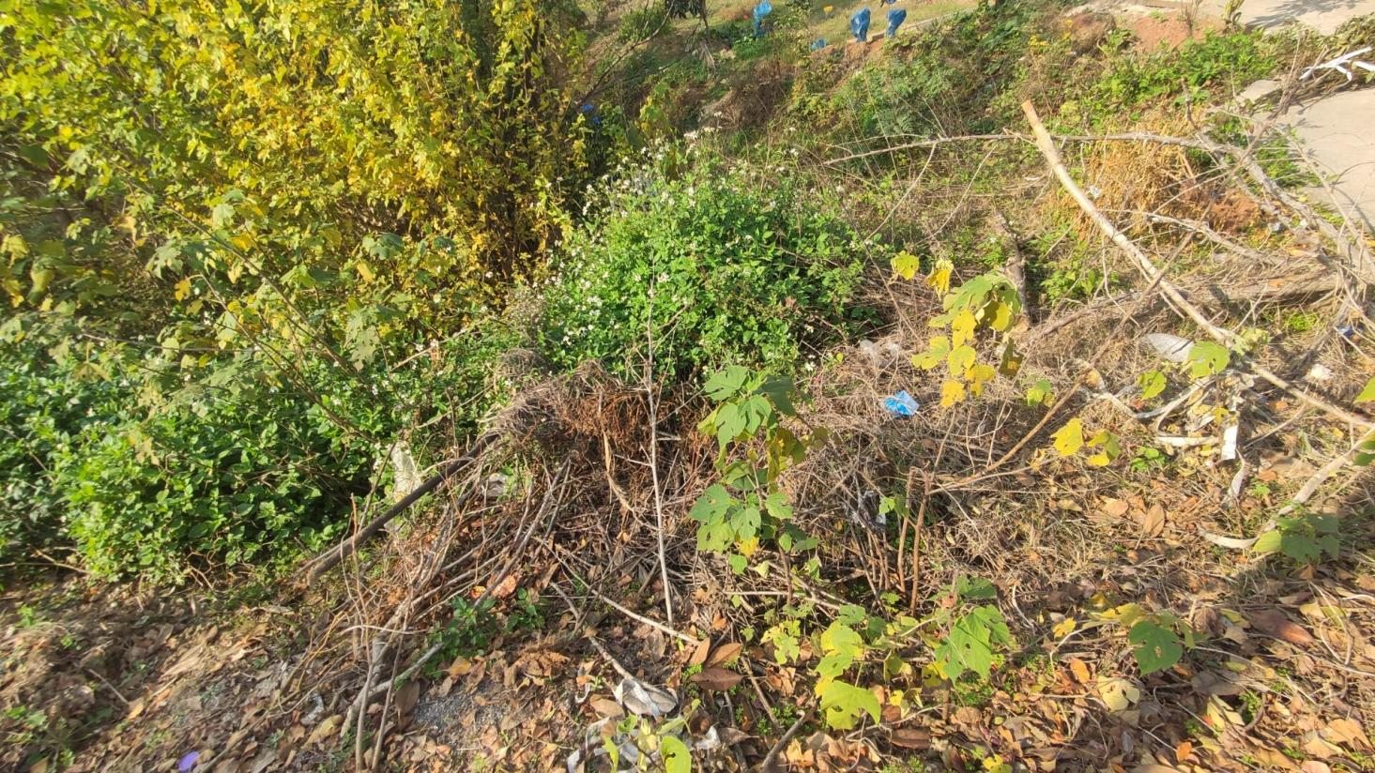

水土保持监测布局

监测目标和任务
开发建设项目水土监测是从保护水土资源和维护良好的生态环境出发，运用多种手段和方法，对新增水土流失的成因、数量、强度、影响范围和后果进行监测，是防治水土流失的一项基础性工作。本工程水土保持监测目标和任务如下：
    - 协助建设单位落实水土保持方案，实时掌握工程建设区水土流失情况加强水土保持设计和施工管理，优化水土流失防治措施，协调水土保持工程与主体工程建设进度；
    - 及时、准确掌握开发建设项目水土流失状况和防治效果，评价工程建设对水土流失的实际影响，了解开发建设项目水土保持方案实施情况及各项水土保持措施的实施效果和合理性，提出水土保持改进措施，减少人为水土流失；
    - 及时发现重大水土流失隐患，提出水土流失防治对策与建议，为工程安全建设和运行服务，同时也为今后同类建设项目的水土保持提供借鉴；
    - 提供水土保持监督管理技术依据和公众监督基础信息，促进项目区生态环境的有效保护和及时恢复。

监测范围和分区
本工程水土保持监测范围为本项目水土流失防治责任范围，应包括项目永久征地、临时占地以及其他使用与管辖区域。监测单元划分为主体工程区、施工临建区、临时堆土区、进场道路区 4 个防治分区。故此次监测将围绕此 4 个功能区进行监测工作，确保该工程建设期间及绿化养护期间各项目标值能够达到水土保持有关规定，避免产生较大水土流失，监测范围及单元划分详见表 2.2-1。
表 2.2-1 水土保持监测范围及单元划分表
监测单元 | 监测范围（hm2） | 是否重点监测区
一、主体工程区 | 6.58 | 是
二、附属设施区 | 2.30
三、临时堆土区 | 0.14 | 是
四、施工便道区 | 0.30 | 是
五．施工生产生活区 | 2.24
总计 | 11.56

监测重点和布局
1、监测重点区域
根据《水保方案》中预测的水土流失重点区域结论和本工程水土流失特点和水土保持监测特点，结合工程实际情况，确定本项目施工期的水土保持监测重点区域为主体工程区、临时堆土区。
2、监测重点对象
主体工程区在施工过程中，开挖回填扰动地表面积大，挖方也大，余方在转运过程中势必产生一定量的临时堆土，若对这些临时堆土处理不当，还会对主体工程的安全构成威胁，同时，为了减少因施工扰动而造成的水土流失，所采取临时措施的实施是重要的，因此主体工程区开挖面和各项措施是施工期的监测重点对象。
工程在余方在堆放过程中，塑造原有地貌，堆放量和堆放面积逐渐增加，堆土坡面松散，可能形成较陡坡面，临时堆土体极不稳定，在雨水的冲刷下容易发生水土流失，在临时堆土区周围采取一定的拦挡措施和截排水措施，是非常必要的，因此施工期临时堆土区的监测重点对象为堆土坡面、临时拦挡及覆盖措施。
表 2.3-1 工程重点监测区域及重点监测对象表

重点监测区域 | 重点监测对象
主体工程区 | 开挖回填边坡及水保措施
临时堆土区 | 临时拦挡、覆盖措施

3、监测点位
水土保持监测站点的布设根据上述原则及考虑造本工程建设项目工程特点、扰动地表面积和特征、涉及的水土流失不同类型、扰动开挖和堆积形态、植被状况、水土保持设施及其布局，以及交通、通信等条件综合确定。《水保方案》布设的监测点位如下：布设沉沙池监测点 3 个，分别布设在主体工程区、施工临建区及临时堆土区的排水周边。
在上述定点监测的基础上，应制定和完善调查和巡查制度，扩大监测覆盖面， 并作为上述监测点的补充，特别是降暴雨时，加大巡查频率。
本项目水土流失监测点位布设详见表 2.3-2。

表 2.3-2 水土流失定点监测位置布设一览表
地面定点监测 |  |  |  | 调查监测 | 备注
监测方法 |  |  | 数量 | 调查监测 | 备注
简易坡面测量法（4个） | 主体工程区 | KO+ | 1 | √
简易坡面测量法（4个） | 管线工程区 | KO+ | 1 | √
简易坡面测量法（4个） | 取土场区 | 放坡段 | 1 | √
简易坡面测量法（4个） | 弃渣场区 | 放坡段 | 1 | √
沉砂池（2个） | 主体工程区 | KO+ | 1 | √
沉砂池（2个） | 施工便道区 | KO+ | 1 | √
观测桩法（1个） | 管线工程区 | KO+260 | 1 | √

在上述定点监测的基础上，应制定和完善调查和巡查制度，扩大监测覆盖面， 并作为上述监测点的补充，加大巡查频率。
调查监测点布置：布设在整个项目区的典型水土保持工程措施防治段。

2.6 监测时段和工作进度
该工程为建设性项目，监测时段可分为施工准备期、施工期和林草恢复期。林草恢复期为 1 年，监测方案监测期 23 个月（从主体工程动工开始计算，含运行
期监测 1 年），对主体工程土建施工、基础处理及施工时序，重点监测其水土保持措施落实情况。林草恢复期，重点进行植物措施监测、各种面积核实监测等。按照拟定的工作计划开展项目的调查、巡查和遥感监测，选定典型地块设立水土流失观测场，对工程建设的水土流失情况、水土保持措施实施情况、水土流失危害及水土保持措施的拦渣保土效益进行长期定位观测，及时掌握工程建设过程中水土流失及其防治的动态变化情况。
水土流失监测进场后先对整个工程施工的工程进度及水土流失现状进行全面分析，当季度开始 7 天内向甲方提交上一季度的水土保持监测报告，并报送相关水行政主管部门备案（由甲方报送）。工程施工完毕后编制水土保持监测总结报告。
本工程水土保持监测期 23 个月，水土保持监测工作进度总计划见表 2.6-1，具体实际监测进度需要根据施工期主体工程进展情况进行相应调整。
表 2.6-1 监测工作进度总计划
序  号 | 工作时段 | 内容及目标
1 | 签订合同 7 日内 | 完成本项目水土保持监测实施方案编写，报送业主，  按实施方案开展现场监测工作。
2 | 掌握现场情况后，15 日  内 | 进行现场查勘，收集有关资料，预定开工前对项目区  域进行遥感
3 | 建设期年报，每个季度  1-2 次监测 | 监测扰动面积、水土流失量、水土保持措施实施及其  防治情况、水土流失危害等。每个季度的前 20 日内提交上季度水土保持监测季度报告。
4 | 主体工程完工后 | 水土保持设施竣工验收前 1 个月内完成本项目水土保  持监测总报告书编写工作。

监测内容和方法
生产建设项目水土保持监测是根据批准的水土保持方案确定的监测内容，通过设立典型观测断面、观测点等，对生产建设项目在生产建设和运行初期的水土流失及其防治效果进行的监测，根据生产建设项目水土保持监测规程（试行），本工程水土流失监测主要包括以下内容：
- 扰动土地情况，临时堆放场的数量、位置、方量，表土剥离，防治措施落实情况等。
- 水土流失情况：土壤流失面积、土壤流失量、取土（石、料）弃土（石、渣）潜在土壤流失量和水土流失危害等内容，其中：a） 土壤流失量是指输出项目建设区的土、石、沙数量；b）取土（石、料）弃土（石、渣）潜在土壤流失量是指项目建设区内未实施防护措施，或者未按水土保持方案实施且未履行变更手续的取土（石、料）弃土（石、渣）数量；c） 水土流失危害是指项目建设引起的基础设施和民用设施的损毁，水库淤积、河道阻塞、滑坡、泥石流等危害。
- 水土保持措施：措施类型、开（完）工日期、位置、规格、尺寸、数量、林草覆盖度（郁闭度）、防治效果、运行状况等。

施工准备期
施工准备期前，对本工程的本底值采用调查监测，地形地貌、植被状况等采用实地调查的方法进行监测。项目扰动情况采用实地调查并结合查阅资料的方法进行监测。

工程建设期
本工程建设期监测内容包括扰动土地情况、临时堆土情况、水土流失情况、水土流失隐患与危害、水土保持措施等内容监测。
    - 监测方法
开发建设项目水土流失监测，主要采用调查监测法和定位观测法。在防治责任区范围内，定期采用全面调查的方式进行调查监测；水土流失影响较大的区域， 应进行定位观测。通过两种方法结合，来分析工程施工所带来的水土流失动向， 以便及时采取应对措施。
为保证监测到位，可增加巡查方式作为对监测的补充，以扩大监测覆盖面，

特别是降暴雨时，加大巡查频率。
    - 调查法监测
调查法监测是指定期采取全面调查的方式，通过现场实地勘测，采用GPS定位仪结合地形图、照相机、标杆、尺子等工具，对水土流失因子及水土流失危害、扰动地表范围等各类面积、临时堆土、防治措施实施数量及效果等的监测。
    - 地面观测
对项目区内重点监测区域，采用沉沙池法进行监测。
利用现场施工布设的汇流出口处的沉沙池观测相应汇流区的水土流失量。观测每次降雨产生的池内泥沙淤积量，并通过计算排水沟的推移质量和沉沙池出口流失的悬移质量，最终确定本次降雨该汇流区域产生的水土流失量，流失量等于上述三项之和。沉沙池法需观测沉沙池出口径流流速、悬移质含量。沉沙池法观测数据记录表格见表3.2-1。
表 3.2-1 沉沙池法观测数据记录表（样表）
侵蚀单元类型编号 | 2016 年 12 月
侵蚀单元类型编号 | 第 1 次观测（2016.12） |  |  |  |  |  | …  … | 汇流总面积(hm2) | 本月平均侵蚀模数
侵蚀单元类型编号 | 雨强  （mm/h  ） | 降雨量(m) | 池内淤积量 (t) | 上游沟道推移质量  (t) | 出水悬移质量(t) | 流失总量  (t) | …  … | 汇流总面积(hm2) | 本月平均侵蚀模数
    - 抽样调查法
植物措施抽样法：综合分析植物措施的立地条件、分布与特点，选择有代表性的地块作为监测点，在每个监测点内选择3个不同生长状况的样地进行监测。
工程措施抽样法：工程措施监测点应根据工程措施设计的数量、类型和分布情况，结合现场调查进行布设。
应以单位工程或分部工程作为工程措施监测点。单位工程和分部工程的划分应按现行行业标准《水土保持工程质量评定规程》SL 336 的规定执行。每个重要单位工程都应布设监测点，重要单位工程的界定应按现行国家标准《开发建设项目水土保持设施验收技术规程》（GB/T 22490）的规定执行。当某种类型的工程措施在多处分布时，应选择2处以上作为监测点。

试运行期
工程试运行期监测主要为水土保持措施运行状况及防护效果监测，根据收集的资料计算项目六项指标达标情况，并做出评价。
1、扰动土地整治率
分析说明扰动土地整治情况。计算扰动土地整治率时，先按监测分区计算各监测分区的扰动土地整治率，后按加权平均的方法计算项目建设区扰动土地整治率。
2、土壤流失控制比
根据土壤流失量监测结果，分别计算施工准备期、施工期、试运行期（植被恢复期）土壤流失控制比。
3、拦渣率
说明弃渣拦挡及利用情况，包括临时堆渣的防护情况等，计算拦渣率。
4、林草覆盖率
汇总分析项目建设区表土剥离情况。计算项目水土流失防治责任范围内保护的表土数量占可剥离表土总量的百分比。
5、林草植被恢复率
汇总林草植被恢复情况，计算林草植被恢复率。计算时，先按监测分区计算各监测分区的林草植被恢复率，后按加权平均的方法计算项目建设区林草植被恢复率。
6、林草覆盖率
根据项目建设区林草覆盖情况，计算林草覆盖率。计算时，先按监测分区计算各监测分区的林草覆盖率，后按加权平均的方法计算项目建设区林草覆盖率。

预期成果及形式

监测记录表

填表说明：1、扰动形式主要有填挖、占压；2、土地利用类型按照GB/T 21010-2007 一级分类填写，主要包括耕地、园地、林地、草地、交通运输用地等；3、线性扰动填写扰动宽度及抽样段扰动面积；4、整治方式主要有硬化、土地整治、植物措施等。
2、临时堆土场监测
把临时堆土场堆积体近似看成长方体，利用高精度GPS或直接用皮尺测出其堆高、堆放占地面积，再计算求出其体积。临时堆土数据记录表格见表4.1-2。
表4.1-2 临时堆放场监测记录表
监测日期 |  |  | 堆积时间 |  | 监测分区
位  置 | 经度 |  | 地貌类型 |  | 监测方法
堆积物  体积 |  | 长度（m） |  | 宽度（m） |  | 体积（m3）
 |  | 高度（m） |  | 坡度（度） |  | 坡长（m）
堆积物 类  型 |  | 土、石、土石混合等 |  | 防治情况 | 临时苫盖、临时挡护等
示意图
备注
3、防护措施监测
先对照水土保持方案报批稿与施工设计图纸，核实水土保持方案中的各项措施是否在施工图设计中落实到位，尤其是临时排水、沉沙措施的工程量。然后对照主体工程监理对水土保持工程量（根据方案报批稿界定结果，挡土墙、截排水沟、沉砂池、护坡等属于水土保持工程）的统计，核实各项水土保持工程是否实施到位。现场调查各类措施实施情况，并分析水土保持防治效果和水土保持工程

设施的稳定性，如有问题应提出书面改进意见。工程措施和临时防护措施数据记录表格见表4.1-3~表4.1-4。
表4.1-3 工程措施监测记录表
编号 | 监测日期 | 位置经度  纬度 | 监测分区 | 措施类型 | 开工日期 | 完成日期 | 规格尺寸 | 数量 | 运行状况 | 防治效果 | 问题及建议
1
……
表4.1-4 临时措施监测记录表
编号 | 监测日期 | 位置经度  纬度 | 监测分区 | 措施类型 | 开工日期 | 完成日期 | 数量 | 运行状况 | 防治效果 | 问题及建议
1
……
对后期项目区绿化植被进行监测。选有代表性的地块作为标准地，标准地的面积为投影面积，要求乔木林20m×20m、灌木林5m×5m、草地2m×2m。分别取标准地进行观测并计算林地郁闭度、草地盖度和类型区林草的植被覆盖度。
计算公式为：

D  Fd
Fe

C  f F

式中：D—林地的郁闭度（或草地的盖度）；

C—林（或草）植被覆盖度,%； fd——样方面积,m2；
fe——样方内树冠（草冠）垂直投影面积,m2。f——林地（或草地）面积,hm2；
Ｆ——类型区总面积,hm2。
需要注意：纳入计算的林地或草地面积，其林地的郁闭度或草地的盖度都应大于20%。关于标准地的灌丛、草本覆盖度调查，采用目测方法按国际通用分级标准进行。植被监测数据记录表格见表4.1-5~表4.1-6。
表 4.1-5 植物措施样方记录表
地块 | 样方类型 | 样方面积（m2） | 样方内树冠（草冠）  垂直投影面积（m2） | 郁闭度 | 调查时间

表4.1-6 植物措施监测记录表
编号 | 监测日期 | 位置经度纬度 | 监测分区 | 措施类型 | 开工日期 | 完成日期 | 措施面积及数  量 | 覆盖度  （郁闭度） | 成活率 | 问题及建议
1
……
5）水土流失危害监测
根据水土流失状况，分析已经发生或潜在的水土流失危害。数据记录表格见表4.2-7。
表4.2-7 水土流失危害监测记录表

位置 |  | 经度 |  | 纬度 |  |  | 相对项目位置描述 |  |  | 发生时间
危害形式描述
监测日期 |  | 面积  （m2） | 体积 | 毁坏程度 |  | 防护进展情况 |  |  | 其他说明 |  | 填表人
年-月-日
危害形式描述主要包括 1、掩埋或冲毁农田、道路、居民点等的数量、面积、毁坏程度。2、高级公路、铁路、输变电、输油气管线等重大工程毁坏的数量、面积及损害程度。3、崩塌、滑坡、泥石流等灾害的位置、面积、体积及危害程度。4、直接弃入江河湖泊的弃渣位置、方量、堵塞河道面积等情况。

水土保持监测报告
水土保持监测应接受水行政主管部门的管理和监督，项目开工（含施工准备期）前应向水行政主管部门报送《生产建设项目水土保持监测实施方案》。
水土保持监测单位定期对监测的原始资料进行系统的汇总、整编。按时提交符合要求的水土保持监测报告表、重大情况报告，至水土保持设施验收时提交水土保持监测总报告。
工程建设期间，应于每季度的第一个月内报送上季度的《生产建设项目水土保持监测季度报告表》，因降雨、大风或人为原因发生严重水土流失及危害事件的， 应于事件发生后1周内报告有关情况。水土保持监测任务完成后，应于3个月内报 送《生产建设项目水土保持监测总结报告》。监测报告和报告表由建设单位向水行政主管部门报送。报送的报告和报告表要有水土保持监测项目的负责人签字，并加盖生产建设单位公章和监测单位公章。

监测工作组织与质量保证体系

监测工作组织
项目监测工作组织人员安排计划表5.1。

表 5.1 项目监测工作组织人员安排计划表

时段 | 工作内容 | 人员安排
监测  正式进场前 | 1、熟悉水土保持方案。  2、明确水土保持监测布局。  3、确定水土保持监测方法。 | 本阶段属内业工作，安排 3 个人，每个人负责一项。侵蚀单元的划分是本阶段的工作重点。
主体施工期 | 1、面积监测。  2、水土流失量监测。  3、临时堆土监测。  4、防治措施监测。 | 1、面积监测安排 2 个人，1 人测量 1 个人记录数据。  2、水土流失量监测安排 2 个人，先一起布设监测  设施，监测过程中 1 人测量 1 人记录数据。  3、临时堆土监测安排 1 个人。  4、防治措施监测安排 1 个人。  其中面积监测工作量较大，要求较细致，侵蚀强度监测主要在雨季进行。人员可交叉工作。
水保措施运行期（即林  草恢复期） | 1、水土流失量监测。  2、防治措施监测。 | 1、水土流失量监测安排 2 个人。  2、防治措施监测是重点内容，工程措施安排 2 个  人，植物措施安排 2 个人。
监测报告编写阶段 | 1、汇总每年度防治责任范围的面积。  2、汇总每年度侵蚀强度变化情况。  3、计算每年度水土流失量。  4、汇总每年度弃渣量情况。  5、汇总防治措施完成数量及质量。 | 由总负责人编写监测总报告，由阶段负责人编写阶段报告（季报、总结报告），每个阶段负责人对各阶段数据负责，监测数据记录手册采用统一格式， 并有阶段负责人签字确认 。

变更控制

由于水土保持监测工作的特殊性，在实际施工过程中，因征地、地质、施工等等因素，常常导致实际监测工作将会产生变更，因此，对于该部分应进行详细设计，以指导实际中的监测工作。
1、监测点变更控制
在实际监测工作中，因工程施工进度、实地布设条件不足等情况，均会导致监测点变更。因此，本监测设计就监测点发生变更的主要几种情况进行变更设计。
- 施工进度变化导致变更

如因工程施工进度变化，致使监测点不能按照本监测设计计划的时间进行布设，则可采取监测点布设时间后延的办法，待施工进度达到监测点布置要求时， 方可进行布设。
- 布设条件不足导致变更
监测点布设条件不足，主要是指监测设施布置条件不足。不同类型的监测设施，所需要的布置条件不同，由于开发建设项目监测的特殊性，监测设施需要在不干扰工程正常施工的前提下进行布设，这就给监测设施的选址和布设造成了一定影响，因而导致发生变更。
对于监测点变更的控制，主要遵循以下办法进行控制：
①布设时间后延：对于布设条件不足的地区，可采取将布设时间推后的办法， 待该区域条件成熟后方可布设；
②布设地点变更：对于布设条件不足的地区，可以采取在该监测点附近的类似条件地区进行补设的办法进行弥补；
③监测设施变更：因监测设施布置的条件不满足的，可采取变更监测设施的方式进行调整，采取另外一种监测方法和设施进行观测；
④监测点数量变更：根据项目施工过程中的实际情况，监测点数量可发生变化，监测点数量主要以能尽量全面的反应工程施工过程中造成的水土流失情况为原则进行变更；
- 实地水土流失情况变化导致变更
因工程建设过程中的水土流失情况较为复杂，故在监测过程中，监测组将根据工程实际的水土流失变化情况来进行监测点的变更。
2、监测时段变更控制
因工程建设原因，导致监测时段有可能发生变化，工程实际的竣工日期较设计的发生变化，则监测时段做相应的调整即可。如遇到特殊情况（工程竣工延期时间较长，导致监测工作量大幅增加），则由监测单位和业主协商解决。
3、监测范围变更控制
因工程征地、占地、扰动及破坏等原因，导致监测范围可能较设计的防治责任范围有所变化，对于该种类型的变更，实际的监测范围将以工程实际为主，监测工程建设实际发生的防治责任范围内的水土流失情况。

监测质量控制体系

- 所有监测人员均持证上岗。确定监测工作的组织领导机构、人员、责任以及资金管理使用制度。
- 严格按照《水土保持监测技术规程》（SL277-2002）的有关要求布置监测点并进行定点观测。
- 每次监测前，对仪器进行检验，合格后方可投入使用。
- 加强监测数据的质量保证和质量控制体系，采集和收集的数据要及时整理、建档和建立数据库；建立各种数据需求模型，及时收集和挖掘历史资料，并建立数据库；如发现比较数据有大偏差时应找出原因，并在下次观测中进行改进。
- 在监测管理、质量保证和顾客满意度方面严格执行我院的质量管理体系。

酃湖大道新建工程水土保持建设项目
水土保持设施
验收鉴定书

项目名称： 酃湖大道新建工程项目
项目编号： 衡水许【2016】36号
建设地点： 衡阳市珠晖区
验收主持单位：衡阳市城市投资建设有限公司

衡阳市酃湖大道（华天路—雁城大道）项目
水土保持监测验收鉴定书责任页
（湖南华意项目管理有限公司）

批 准： | 莫俊华
审 查： | 秦佳伟
校 核： | 阳衡辉
项目负责： | 尹靖雯
编 写： | 刘洋铭 |  | 马波
 | 钟世杰 |  | 李宇航

分工 | 姓名 | 单位 | 职务/职称 | 签字 | 备注
组长
 |  | 衡阳市城市建设投资有限公司 |  |  | 建设单位
 |  | 湖南华意项目管理有限公司 |  |  | 监测单位
 |  | 中南建设集团有限公司 |  |  | 施工单位
 |  | 河北远大工程咨询有限公司 |  |  | 监理单位
 |  | 湖南蓝博湾地理信息科技有限公司 |  |  | 验收报告编制单位
 |  | 中誉设计有限公司 |  |  | 设计单位

一、生产建设项目水土保持设施验收基本情况表

项目名称 | 酃湖大道新建水土保持项目 | 行业  类别 | 水土保持
主管部门 （或主要投资人） | 湖南衡阳市城市建设投资公有限公司 | 项目  性质 | 新建
水土保持方案  批复机关、文号及时间 | 衡阳市水利局、衡水许〔2016〕36 号、 2016 年 8月
水土保持方案变更 批复机关、文号及时间 | /
水土保持初步设计 批复机关、文号及时间 | /
项目建设起止时间 | 2016 年10 月至2 0 1 7年10月
水土保持方案编制单位 | 湖南华意项目管理有限公司
水土保持初步设计单位 或施工图设计单位 | 衡阳市规划设计院
水土保持监测单位 | 湖南华意项目管理有限公司
水土保持施工单位 | 中南建设集团有限公司
监理单位 | 河北远大工程咨询有限公司
水土保持设施验收报告 编制单位 | 湖南蓝博湾地理信息科技有限公司

二、验收意见

衡阳市城市建设投资有限公司于2021 年 12月8日在湖南省衡阳市组织衡阳市桎木路市政工程水土保持设施验收会议。参会单位有衡阳市城市建设投资有限公司（建设单位）、湖南华意项目管理有限公司（监测单位）、河北远大工程咨询有限公司（监理单位）、湖南华意项目管理有限公司(水土保持方案报告编制单位），湖南蓝博湾地理信息科技有限公司（验收报告编制单位）、中国恩菲工程技术有限公司（总承包单位）、湖南有色诚信工程监理有限公司（主体监理单位）、中南建设集团有限公司（施工单位）等单位。参会人员共计 13 人。 验收组成员由参会的相关单位共计 11 人组成，其中，建设单位 4 人，方案及验收报告编制单位 3 人，水土保持监理单位 1 人，总承包单位 1 人，主体监理单位 1 人，施工单位 1 人（名单附后）。验收组和参会人员先查看现场照片和查阅资料，听取了建设单位、总承包单位、施工单位对工程建设情况的相关介绍，水土保持方案编制单位、监测单位、监理单位进行了相关汇报，验收单位汇报了验收报告编制工作及成果，经过验收组讨论，形成验收意见如下：

一、项目概况
衡阳市酃湖大道工程，为衡阳市城市主干道(北起规划的华天路，南至雁城大道)，橡胶沥青混凝土路面，全长501. 14m, 道路宽40m, 道路横断面设计为: 2. 0m (人行道)+3.0m (非机动车道) +1. 5m (绿化带) +11. 5m (车行道) +4. 0m (中央分隔带) +11. 5m(车行道) +1. 5m (绿化带) +3. 0m (非机动车道) +2. 0m (人行道) =40m, 包括道路老路路面破除、路基土石方、路面工程、雨水污水给水排水工程、人行道工程、绿化亮化等，本项目总投资2608. 46万元，资金来源:单位自筹解决。
工程需开挖土石方总量为1.08万m³，填方总量3.39万m³，借方3.39万m³，弃方1.08万m³，弃方中包括表土: 0.75 万m³ (其中临时堆土区存方表土0. 39万m³ )，清淤: 0.3万m³。沿线借方向规划渣场运得，设置施工生产场地1处，新建施工便道1条长为0.15km。项目主要原地貌类型为宅基地、经济林、荒地，分别约占工程占地总面积的23. 21%、21. 43%、18. 75%;总用地面积中，永久占地3. 71hm2，临时占地1. 38hm，建设工期:工程将于2016年10月开工，至2017年10月通车，总工期6个月。9、工程投资:本项目总投资为2608. 46万元，其中土建投资1800万元。
工程于 2016 年 10 月开工， 2017年 4月竣工，工程总工期 6个月

二、水土保持方案批复情况（含变更）
2016 年 6 月，衡阳市水利局以衡水许〔2016〕14 号文《关于 酃湖大道新建工程水土保持项目水土保持方案的批复》，予以批复。本项目无变更。

三、水土保持初步设计或施工图设计情况
本工程将水土保持后续设计施工纳入到主体设计施工当中进 行， 由总承包单位中誉设计院有限公司进行设计， 未单独进
行水土保持后续设计。
四、水土保持监测情况
2016年6月，湖南华意项目管理有限公司受项目建设单位衡阳城市建设投资有限公司委托开展水土保持监测工作。监测单位在监测过程中对本工程主体工程区，采取实地测量、巡查监测 和资料调查相结合的方式，提交监测实施 方案 1 份，监测季报 1 份，并于 2021 年 12月编 制完成了《湖南省衡阳市酃湖大道新建水土保持工程项目水土保持监测总结报告》。监测报告主要结论：工程各项水土保持措施实施后，工程建设 造成的各水土流失区域均得到了有效的治理和改善，施工过程中未产生明显的水土流失危害，已实施的各项水土保持措施运行正常， 达到了水土保持方案确定的各项水土流失防治目标。

五、验收报告编制情况和主要结论
衡阳城市建设投资有限公司十分重视工程建设过程中的水土 保持工作，工程完工后，组织对各项水土保持措施进行自查初验。 2016年 6 月，委托湖南蓝博湾地理信息科技有限公司编制该项目水土保持设施验收报告，验收报告编制单位在工程完工后便开展工作，查阅了相关施工资料，并与建设单位、监测单位和监理单位一起于项目现场进行实地勘查。
编制单位根据《水利部关于加强事中事后监管规范生产建设项 目水土保持设施自主验收的通知》水保[2017]365号，编制完成《湖南省衡阳市酃湖大道新建水土保持项目水土保持设施验收报告》，主要结论如下：
1、水土保持方案批复的防治责任范围为4.2 4 hm2，实际发生的 防治责任范围为 4.15hm2 ，防治责任范围减少 0.09hm2。
2、工程实际建设中，土石方开挖总量1.08万 m3 ，方案报告书相同；土石方回填及填筑总量 3.39 万 m3，和方案报告书一致 。根据工程实际建设情况及水土保持监测资料，本工程表土剥离总量 0.12 万 m3 表土回填总量 0.52 万 m3 ，比方案报告书一致。

3、工程建设中，基本完成了水土保持方案确定的各项措施， 主要有：浆砌石截排水沟377. 23m、挡渣墙150.89m3、永久沉沙池2个、剥离表土10071m³、平整土地1.02hm²2、植物措施:铺草皮2000m2，植树3219株，撒种草籽80kg。临时挡土坎2523. 72m、临时排水土沟3572m、临时沉沙池11个、防尘网覆盖2095m²、挡土板22m²、铺洒碎石子123. 75m³。工程需水200.04吨，柴油2.02吨，草籽114kg，土方开挖12954.22m3，土方回填1465.41m³，浆砌石1752.24m³，草皮护坡2000m²,混凝土118.1m³，
4、水土保持实际完成投资434.88万元，其中工程措施 153.18 万元，植物措施 227.18万元，临时措施33.14 万元，独立费 13.18
万元，水土保持设施补偿费按照衡财事务函 ［2021］80号文件依法免征。

- 该项目水土保持措施布局基本合理，各项措施运行良好， 达到了方案设计的防治要求，其中，扰动土地整治率达99.55% ， 水土流失总治理度达 99.87%，拦渣率9 4.9 0 %，土壤流失控制比达 1，林草植被恢复率 98.86%，林草覆盖率3 9.4 0 %，各项水土保持设施运行正常，发挥了较好的水土保持功效。
六、验收结论
衡阳市城市建设投资有限公司十分重视酃湖大道新建水土保持水土保持工作，切实履行水土保持法律、法规义务，在项目实施过程中落实了水土保持方案及批复文件要求，完成了水土流失预防和治理任务，水土流失防治指标

达到了水土保持方案确定的目标值，符合水土保持设施验收条件， 同意该项目水土保持设施通过验收。

七、后续管护要求
衡阳市城市建设投资有限公司已明确了水土保持设施管理维护 部门，应建立健全水土保持措施管理养护责任制，加强补植补种、 提高树草成活率、加强日常养护，确保已建水土保持措施长效、稳定的发挥水土保持作用。

酃湖大道新建工程水土保持建设项目
水土保持设施
验收报告

项目名称： 酃湖大道新建工程项目
项目编号： 衡水许【2016】36号
建设地点： 衡阳市珠晖区
验收主持单位：衡阳市城市投资建设有限公司

衡阳市酃湖大道（华天路—雁城大道）项目
水土保持监测验收报告责任页
（湖南华意项目管理有限公司）

批 准： | 莫俊华
审 查： | 秦佳伟
校 核： | 阳衡辉
项目负责： | 尹靖雯
编 写： | 刘洋铭 |  | 马波
 | 钟世杰 |  | 王宏威

一、酃湖大道新建项目水土保持设施验收基本情况表

项目名称 | 酃湖大道新建工程项目 | 行业  类别 | 建筑
主管部门  （或主要投资人） | 衡阳市城市建设有限公司 | 项目  性质 | 新建
水土保持方案  批复机关、文号及时间 | 衡阳市水利局、衡水许〔2016〕36 号、 2016年9月
水土保持方案变更 批复机关、文号及时间 | /
水土保持初步设计 批复机关、文号及时间 | /
项目建设起止时间 | 2016年10月至2017年4月
水土保持方案编制单位 | 湖南华意项目管理有限公司
水土保持初步设计单位或施工图设计单位 | 衡阳市规划设计院
水土保持监测单位 | 湖南华意项目管理有限公司
水土保持施工单位 | 中南建设集团有限公司
监理单位 | 河北远大工程咨询有限公司
水土保持设施验收报告 编制单位 | 湖南蓝博湾地理信息科技有限公司

目 录
1 项目及项目区概况 4
1.1 项目概况 4
1.2 项目区自然和水土保持情况 13
2 水土保持方案及设计情况 15
2.1 主体工程设计 15
2.2 水土保持方案 15
2.3 水土保持方案变更 16
2.4 水土保持后续设计 19
3 水土保持方案实施情况 20
3.1 水土流失防治责任范围 20
3.2 弃渣场设置 21
3.3 取土场设置 22
3.4 水土保持措施总体布局 22
3.5 水土保持设施完成情况 23
3.6 水土保持投资完成情况 30
4 水土保持工程质量 36
4.1 质量管理体系 36
4.2 各防治分区水土保持工程质量评定 40
4.3 总体质量评价 42
5 项目初期运行及水土保持效果 42
5.1 初期运行情况 42
5.2 水土保持效果 42

5.3 公众满意度调查 44
6 水土保持管理 45
6.1 组织管理 45
6.2规章制度 45
6.3 建设管理 46
6.4水土保持监测 47
6.5 水土保持监理 47
6.6 水行政主管部门监督检查意见落实情况 48
6.7 水土保持补偿费缴纳情况 49
6.8 水土保持设施管理维护 49
7 结论 50
7.1结论 50
7.2 遗留问题安排 51
8 附件及附图 52
8.1 附件 52

1 项目及项目区概况

1.1 项目概况

1.1.1 地理位置
衡阳市酃湖大道工程，为衡阳市城市主干道(北起规划的华天路，南至雁城大道)，橡胶沥青混凝土路面，全长501. 14m,道路宽40m,道路横断面设计为: 2. 0m (人行道)+3.0m (非机动车道) +1. 5m (绿化带) +11. 5m (车行道) +4. 0m (中央分隔带) +11.5m(车行道) +1. 5m (绿化带) +3. Om (非机动车道) +2. 0m (人行道) =40m,包括道路老路路面破除、路基土石方、路面工程、雨水污水给水排水工程、人行道工程、绿化亮化等，本项目总投资2608. 46万元

1.1.2 主要技术指标
项目名称：酃湖大道新建工程水土保持方案
建设单位：衡阳市城市建设投资有限公司
建设性质：新建
建设地点：湖南省衡阳市
主要任务和经济技术指标： 项目建设规模为:工程需开挖土石方总量为1.08万， 填方填方总量3.39万m'，借方3.39万m，弃方总量1.08万m2，其中临时堆上区推存0.39万m。 沿线弃渣流向规划渣场，设置施工生产场地1处，新建施工便道1条长为0.15k。项目总占地3.7Iha’水久占地2.33hm2， 临时占地1.38hm2. 建沿灯照明工程、交通管制设施、交通标志标外，建设内容包括道败各工程、桥涵工程、路灯标线及公交车停靠站等交通设施等工程。
二．项目组成及主要技术指标
项目组成 |  | 合计 |  | 永久占地 |  |  | 临时占地 |  | 备注
主体工程 |  | 2.26 |  | 2.26
附属设施区 |  | 0.07 |  | 0.07
施工便道区 |  | 0.17 |  |  |  |  | 0.17
施工生活生产区 |  | 0.34 |  |  |  |  | 0.34
弃渣回填区 |  | 0.14 |  |  |  |  | 0.14
取土区 |  | 0.38 |  |  |  |  | 0.65
临时推土区 |  | 0.08 |  |  |  |  | 0.08
占地合计 |  | 3.71 |  | 3.33 |  |  | 1.38
三．项目土石方挖填工程量(万)m3
项目分区 | 挖方 |  | 填方 |  | 借方 | 弃方 |  | 表土 |  | 备注
主体工程区 | 1.08 |  | 3.39 |  | 3.39 | 1.08 |  | 0.78 |  | 部分表土利用
施工区临时便道区 | 0.07 |  | 0.09 |  | 0.07 | 0.05 |  | 0.02 |  | 部分表土利用
弃渣场区 | 015 |  | 0.06 |  | 0 | 0.1 |  | 0.04 |  | 部分表土利用
取土场区 | 0.31 |  | 0.06 |  | 0 | 0.24 |  | 0.2 |  | 部分表土利用
合计 | 1.61 |  | 3.59 |  | 3.46 | 1.47 |  | 0.65 |  | 部分表土利用

表 1-1 酃湖大道新建工程水土保持项目工程特性表

1.1.3 项目投资
本工程总投资 2608.46 万元，其中，土建投资1800 万元，来源为衡阳市城市建设投资有限公司全额投资。

1.1.4 项目组成及布置

1、总平面布置
本项目建设内容包括道路工程，桥涵工程，路灯照明工程，交通管制设施，交通标志，标线及公交车停靠站等交通设施等工程。
1 ）场地布置
总征地面积 3.71hm2 ，衡阳市酃湖大道工程(北起华天路，南至雁城大道)起点华天路(东经 112° 40'21.2”,北纬26° 54' 0.6”),终点雁城路(东经112 40' 21.9”，北纬265344.1”)，为衡阳市城市主干道，沥青混凝土路面，全长501. 14m,道路宽40m,其中机动车道宽2*11.5m,非机动车道宽2*3.0m米。

平面线形全线设平曲线12处，与道路相交4处;
纵断面线形一一纵坡 最大为0. 309%，最小0. 262%;2、纵断面设计在满足道路技术标准、排水及地下管线敷设的要求下，各控制点高程规划确定基本未作调整。
2、横断面设计
全长501. 14m,道路宽40m,其中机动车道宽2*11. 5m,非机动车道宽2*3. 0m米。机动车道路拱横坡为双向2.0%;人行道横坡是单向2.0%。路线走向图见平面布置图。
纵断面设计
在满足道路技术标准、排水及地下管线敷设的要求下，各控制点高程规划确定基本未作调整。

3、线路比选
受原则要求和主要控制因素的制约，根据酃湖乡道路规划、项目所在地交通路网和项目所在区域的土地利用规划，本项目路线方案无备选方案
4.绿化
绿化面积 1.98hm2。绿化率 27.05%。由线型绿带和组织绿荫的绿化树木组成绿化骨 架， 并与主干道、次干道通道两侧建、构筑物及地下管道、道路、人行道的布置等相协 调。道路绿化采取在道路单侧或两侧人行道边种植高大稠密的乔木， 形成行列式的林荫 道；人流主干道，采取常绿乔木与灌木混合种植，形成花园式的林荫道，并配植草皮。

2、平面设计

衡阳市雷湖大道工程(北起华天路，南至雁城大道)起点华天路(东112 4021.2"，北纬26° 541 0." ),终点雁城路(东经112 40 21.9”，北纬26°53'44.1”),为衡阳市城市主干道，沥青混凝土路面，全长501.14m,道路宽40m,其中机动车道宽2*11. 5m,非机动车道宽2*3. Om米。
平面线形一一全线设平曲线 12处，与道路相交4处;
纵断面线形一一纵坡最大为 0. 309%，最小0.262%;

1.1.5 施工组织及工期

1、施工布置

1 ）施工生产生活区布置
因设计阶段所限，工可设计本阶段未明确施工生产生活区布置位置，根据公路建设特点，各路段施工过程中预制场、路面沥青砼拌和场等施工场地布置均需临时占用土地。本方案根据类似项目临时用地指标及路线沿线设施情况，全线设置施工生产生活区1处，估列施工生产生活区占地0.34hm2。施工生产生活区设在道路和平面交叉附近平缓地区。项目区在进酃湖乡城区，且施工区内居民较多，施工人员生活营地可就近租用当地的民房，可不建生活区。临时占地尽量少占农林用地，工程建设完工后清理场地，根据原土地利用方式进行复耕或绿化。
- 施工便道布置
沿线公路交通发达。施工过程中可直接利用衡茶路、横州大道、双拥路、022乡道及区内的道路等交通要道作为施工道路，但仅靠现有道路尚不能完全满足施工需要，因此必须在适当的路段修筑一些新的横向进场施工便道，为项目土石方工程施工等活动创造条件。估列需新修施工便道总长为0.15km，占地面积为0.17hm2。施工便道在施工结束后应落实林草植被措施，恢复为林地。

3.弃渣场及取土场
①项目建设期
本项目建设期需弃方 1.08万 m3（自然方）。本项目场地平整由当地政府负责完成，实际施工中未新增取土场。

本项目运行期产出的渣土， 全部综合利用， 无需设置废弃物永久
堆场。

2.施工工艺

本项目施工主要包括公路路基、交叉工程、排水及防护等工程土石方开挖及填筑、建筑物砼工程及砌石工程施工，与水土流失有关的主要项目施工工艺如下:

一：路基工程
- 挖、填方路基：

以机械施工为主，本着永临结合的原则在路基两侧红线范围内沿线开挖临时排水设施，以保持施工期间场地处于良好的排水状态。对软土路基段，视软土厚度分别采取疏导排水、清淤回填等措施进行地基处理，然后再分层回填，洞道直径较小的干溶洞根据实际情况采用填片石或注浆;高填路堤段，当基底为水塘时，清除表层淤泥腐质土，填方边坡坡率: 8m以内为1: 1.5,大于8m为1: 1.75。且在坡率变化处设宽2m的碎落台。

挖方边坡坡率:地面自然横坡或纵坡陡于1: 5时，将原地面挖成台阶，台阶宽度不小于1. 0m，台阶顶作成2%^ 4%的内倾坡度;砂类土上不挖台阶，将原地面以下200mm300mm的表土进行翻松处理;对基岩面上较薄的覆盖层，先清除覆盖层再挖台阶。
- 路基、路面排水工程
- 本工程为城市道路，路面排水采用雨水管道分段收集排放。原则上尽量避免设置边沟、排水沟、截水沟等路基排水设施。
- 沿线地下水位不高，地质勘探结果未发现地下水对路基稳定产生问题的出水点。施工开挖后如发现有可能危及路基稳定的地下水，应采用引流或设暗沟、渗沟降低水位等措施，将水迅速排离路基以外。
- 3、路基防护工程
- 虽然该路沿线经过一些水塘地段， 但事实上由于项目的建设，已经对相关水塘进行了填土的处理，因此本道路工程暂时不考虑路基防护的相关建设。
- 二、管线施工工艺和方法

管道施工分区、分片、分段进行开挖施工，开挖段， 敷设安装- -段， 不全面铺开。本工程的施工方法主要采用管铺挖填，包括沟槽开挖、管基施工、管道安装。
- 管沟开挖
- (1)土方开挖方式
- 沟槽拟采用挖掘机开挖，采用1: 0. 36的放坡系数进行土方开挖。前，必须同建设单位一起对地下已有管线进 行一次详尽的勘察， 必要时要挖探坑核实，切实保证沟槽开挖时的安全。
- (2)槽壁支护
- 管道沟槽开挖根据设计要求放坡开挖，根据开挖边坡稳定情况及地质情况设立支撑。
- 3)堆土原则
- 考虑本项工程管线实际情况和管材、其它材料和机械进场的需要，根据施工布置原则，沿管线前进方向左侧(下游)堆上。土方开挖时进行单侧堆土，即堆土高度不超过1.5m,边坡为1:1。

3、施工工期
本项目主体工程于 2018 年 6 月开工建设， 2021 年 6 月竣工，总工期37 个月。

1.1.6 土石方情况
根据工程实际建设情况及水土保持监测资料，本工程土石方开挖总量74.55万 m3， 比方案报告书增加6.86万m3；土石方回填及填筑总量5.06万m3，比方案报告书增加 0.58 万m3；弃方69.49万 m3，比方案报告书增加6.27万m3，余方由常宁市水口山经济 开发区统一调运。
根据工程实际建设情况及水土保持监测资料，本工程表土剥离总量0.52万m3 ，比 方案报告书增加 0.1 万 m3 ；表土回填总量 0.52万m3 ，比方案报告书增加0.1万m3。

1.1.7 占地情况
本工程在建设过程中实际占地 7.32hm2 ，均为永久占地，占地类型为草地、工矿仓 储用地。
工程占地汇总表
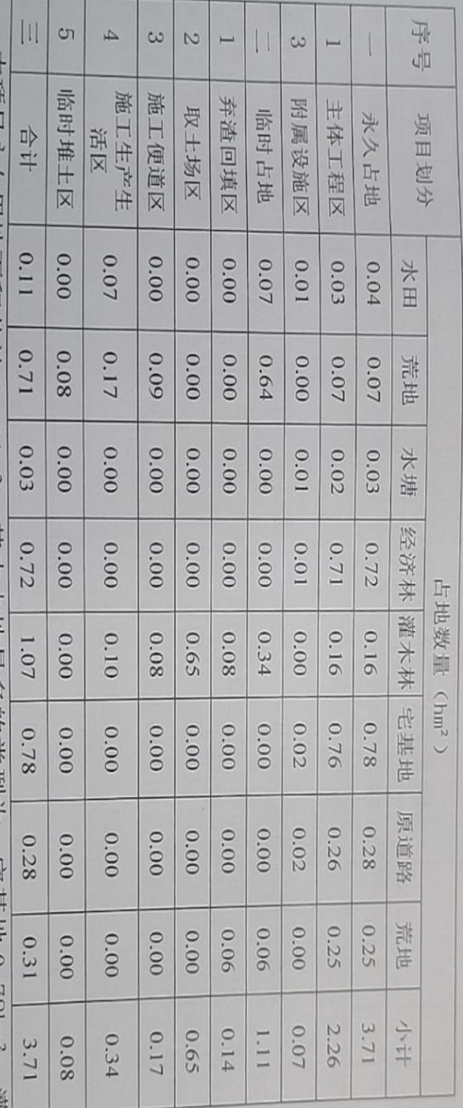

1.1.8 移民安置与专项设施改（扩）建
本项目不涉及拆迁安置及专项设施复改建。

1.2 项目区自然和水土保持情况

1.2.1 自然条件
衡阳处于中南地区凹形面轴带部分，周围环绕着古老宕层形成的断续环带的岭脊山地，内镶大面积白垩系和下第三系红层的红色丘陵台地，构成典型的盆地形势。衡阳盆地南高北低，衡阳盆地南面地10000米以上的山连绵数十公里:衡阳盆地北面相对偏低，衡山山脉虽较高，但各峰呈峰林状屹立于中间，其东西两侧都有较低的向北通道，其东侧的湘江河谷两岸海拔高度均在100米以下。整个地形由西南向东北复合倾斜，而盆地由四周向中部降低。衡阳盆地四周山丘围绕，中部平岗丘交错。

1.2.2 水土流失及防治情况
本工程选址区无规划的基本农田保护区或基本农田扩展区， 不涉及水功能一级区及 饮用水源保护区， 不涉及自然保护区、世界文化和自然遗产地、风景名胜区、地质公园
森林公园及重要湿地等禁止开发区或重要保护目标， 不在生态保护红线范围内，不涉及 崩塌、滑坡危险区以及泥石流易发区，根据《全国水土保持规划（ 2015-2030 年）》，项 目区属于湘资沅中游国家级水土流失重点治理区。依据 SL190-2007《土壤侵蚀分类分级 标准》，本工程项目区属我国水力侵蚀类型区中的南方红壤丘陵区，土壤侵蚀类型主要 为水力侵蚀，容许土壤流失量为 500t/km2 ·a。

2 水土保持方案及设计情况

2.1 主体工程设计
酃湖大道新建水土保持工程项目始于 2016 年。中誉设计院有限公司（以下简称“主体设计单位”）编制 该项目的规划设计报告， 2016 年 12 月，主体设计单位编制完成了《酃湖大道新建工程水土保持报告》。
2016年 1 月 13 日，湖南省发展和改革委员会下发了《湖南省发展和改革委员会关 于酃湖大道新建工程水土保持项目备案的通知》（湘发改备案[2017]5 号），准予衡阳市城市建设投资有限公司酃湖大道新建工程水土保持项目备案， 《通知》中明确项目 建设地点为衡阳市酃湖大道新建工程水土保持项目）， 本项目为酃湖乡产业基地项目的子项目。目前本项目建设单位已与衡阳市人民政府签订合作协议。
2016 年 4月，主体设计单位完成酃湖大道新建工程水土保持项目工程

2.2 水土保持方案
2016 年 8月，湖南省衡阳市城市建设投资有限公司的委托， 承担本项目的水土保持方案编制工作。方案编制单位组织了相关专业技术人员，通过现场查勘、调查、收资， 以主体工程规划报告为依据， 按照水土保持法等有关法律、法规及开发建设项目水土保持方案编制的规程、规范的要求， 认真研究和设计， 于 2016年 8 月底编制完成了《湖南省衡阳市酃湖大道新建工程项目水土保 持方案报告书》（送审稿） ，2016 年 8 月， 衡阳市水利局对该水土保持方案报告书的送 审稿进行了评审， 形成了专家意见组评审意见。根据专家组评审意见， 方案编制单位经 与主体工程设计单位、项目建设单位进一步进行衔接， 对报告进行了修改和完善， 并形成了《酃湖大道新建工程水土保持方案报告书》（报批稿） 。2016 年 8月 20 日，衡阳市水利局对本项目水土保持方案进行了批复， 并出 具了批文《酃湖大道新建工程水土保持项目水土保持方案的批复》（衡水许〔2018〕14 号），方案批复的水土保持责任范围为 4.24hm2 ，其中，项目建设区 3.71hm2，直接影响区 0.53hm2。方案报告书在结合主体工程设计中已有的水土保持工程基础上，新增部分水土保持措施，主要包括： 1 ）主体工程区：主要是做好施工过程中的拦挡、排水、沉沙、覆盖等防护措施。施工准备期对场平范围内可用表土
15

进行剥离， 并将表土集中堆放至临时堆土区统一进行防护， 后期用于本项目绿化区域表 土回填； 沿挖填零线布设临时排水沉沙措施， 对场平产生的边坡做好临时覆盖措施； 项 目区出口设洗车平台。基建期区内按永临结合布设排水措施， 对基础及管线开挖， 主要 是针对其分区分段施工、工期较短的特点， 加强雨季回填土方的临时覆盖， 对基础及管 沟周边采取临时拦挡措施。植被恢复期回填表土， 对场区园林绿化区域进行绿化， 对边 坡进行绿化防护措施。 2）施工临建区： 施工准备期主要是做好施工过程中的临时排水、 沉沙、压盖等防护措施，施工结束后主体设计进行硬化。 3）临时堆土区：施工准备期 主要是做好施工过程中的临时拦挡、排水、沉沙、覆盖等防护措施， 施工结束后主体设 计进行硬化。 4）进场道路区：施工准备期主要是做好表土剥离措施，临时排水及沉沙 措施， 植被恢复期对绿化区域土地平整、表土回填及土路肩绿化措施。方案设计水土保 持总投资2608.46万元，其中，主体设计中已列水土保持投资 434.88 万元，其中工程措施 78.28 万元、植物措施 20.82 万元、临时工程措施33.13万元；独立费用13.18 万元(包含水土保持监理费3.3万元、水土保持监测费 2.08 万元）、基本预备费 13.18 万元，水土保持补偿费 5.57 万元)。

2.3 水土保持方案变更
水土保持方案的设计为可行性研究阶段， 方案中的设计为本工程如何防治在施工过 程中产生的水土流失提供了防治措施方向及指导作用， 工程施工则是根据后续设计及工 程实际情况采取具体的防治措施。由于设计深度的原因， 方案设计与工程施工两阶段的 水土保持措施工程量势必发生不同程度的变化。

1、项目地点及规模变更情况
1 ）主体工程可研阶段选址属于湘资沅中游国家级水土流失重点治理区范围。实际 工程位置与可研阶段一致，不构成重大变更。
2）批复的水土保持方案确定的水土流失防治责任范围为4.24hm2项目建设区 3.71hm2 ，直接影响区 0.53hm2 。项目区实际水土流失防治责任范围为4.24hm2均为项 目建设区。
3）批复的水土保持方案确定的工程土石方总量1.08万m3，其中挖方67.69 万m3， 填方3.39万m3；实际施工中工程土石方总量79.61万 m3，挖方74.55 万 m3，填方5.06万 m3 ；相比批复的水土保持方案，挖填总量增加7.44万m3，增加9.35%，不构成重大变更。

4）批复的水土保持方案未设置临时施工道路，实际施工中，周边交通便利，也为 设置临时道路。

2、水土保持措施变更情况
1 ）批复的水土保持方案确定的表土剥离总量为 10561.97 m3；相比批复的水土保持方 案，实际表土剥离量增加0.1万 m3，增加23.8% ，不构成重大变更。
2）批复的水土保持方案确定的植物措施总面积为1.41hm2；相比批复的水土保持方 案，实际植物措施总面积增加0.49hm2 ，增加34.75% ，不构成重大变更。
3 ）工程实施过程中实施的水土保持措施基本与批复的水土保持方案中确定的措施 体系一致， 因此工程建设过程中不存在水土保持重要单位工程措施体系发生变化， 而导 致水土保持功能显著降低或丧失的的情形，不构成重大变更。

3、弃渣场变更情况
根据批复的水土保持方案报告书， 本项目弃方量为63.21万 m3，均为土方， 此外， 工程生产运行期产生炉渣全部综合利用， 无需设置弃渣永久堆场。工程实际弃方 69.49 万 m3，均为土方， 无需设置弃渣永久堆场， 不构成重大变更。
根据《水利部办公厅关于印发《水利部生产建设项目水土保持方案变更管理规定（试 行）》的通知》，本项目未达到需要进行水土保持方案变更的条件。
表 2.3-1 本工程水土保持方案与实际情况变更对照表

类别 | 序号 | 内容 | 批复方案 | 实际工程 | 变化情况 | 是否构成  重大变更
项目地点  及规模  水土保持  措施 | 1 | 涉及国家  级和省级  水土流失  重点预防  区或者重  点治理区 | 本项目涉及湘  资沅中游国家  级水土流失重  点治理区范围。 | 线路经过区域  与水保方案一  致。 | 无变化。 | 否
项目地点  及规模  水土保持  措施 | 2 | 水土流失  防治责任  范围增加  30%以上  的 | 水土流失防治  责任范围共计  4.24hm2。 | 水土流失防治  责任范围共计  5.32hm2。 | 减少了  0.33hm2 ，减少  比例 4.3% | 否
项目地点  及规模  水土保持  措施 | 3 | 开挖填筑  土石方总  量增加  30%以上  的 | 土石方挖填总  量为 79.61 万  m3 ，其中挖方  74.55 万 m3 ，填  方为5.06万m3。 | 土石方挖填总  量为 79.61 万  m3 ，其中挖方  74.55  万 m  3，  填方 5.06  万  m3。 | 增加了 7.44 万  m3 ，增加比例  9.35%。 | 否
项目地点  及规模  水土保持  措施 | 4 | 施工道路  或者伴行  道路等长  度增加  20%以上  的 | 无 | 无 | 相同 | 否
项目地点  及规模  水土保持  措施 | 1 | 表土剥离  量减少  30%以上  的 | 本工程剥离表  土共计 495  m | 本工程剥离表  土共计 495 万  m3 | 增加 0.1 万  m3 ，增加比例  23.8%。 | 否
项目地点  及规模  水土保持  措施 | 2 | 植物措施  总面积减  少 30%以  上的 | 本植物措施面  积为 3460m2。 | 植物措施总面  积为 1.98hm2。 | 增加 0.57hm2，  增加比例  40.42%。 | 否
 | 3 | 水土保持  重要单位  工程措施  体系发生  变化，可能  导致水土  保持功能  显著降低  或丧失的 | 临时防护、土地  整治工程、斜坡  防护工程、植被  建设工程等。 | 临时防护、土  地整治工程、  斜坡防护工  程、植被建设  工程等。 | 相同 | 否

表 2.3-1 本工程水土保持方案与实际情况变更对照表

18 湖南省水利水电勘测设计规划研究总院有限公司

2.4 水土保持后续设计
本工程将水土保持后续设计施工纳入到主体设计施工当中进行，包含了水土保持分 部工程、单位工程等，未单独进行水土保持后续设计。

3 水土保持方案实施情况

3.1 水土流失防治责任范围
本工程在建设过程中实际发生的水土流失防治责任范围总面积为 4.24hm2，均为项目 建设区， 查阅竣工、征地、土地使用批复等资料， 施工期实际发生防治 责任范围比方案设计的防治责任范围总面积减少 0.33hm2 ，直接影响区面积0.53hm。 方案设计与实际发生的防治责任范围对比情况见表 3.1-1。
表 3-1 项目区防治责任范围面积表 单位：hm2

序号 | 项目区域 | 土地类别及数量（hm2）
序号 | 项目区域 |  | 耕地 | 水塘 | 经济林 | 灌木林 | 宅基地 | 原道路 | 荒地 | 合计 | 占地性质
序号 | 项目区域 | 水田 | 荒地
一 | 项目建设区 |  |  |  |  |  |  |  |  |  | 占地性质
1 | 主体工程区 | 0.03 | 0.07 | 0.02 | 0.71 | 0.16 | 0.76 | 0.26 | 0.25 | 2.26 | 永久占地
2 | 附属设施区 | 0.01 | 0.00 | 0.01 | 0.00 | 0.00 | 0.02 | 0.02 | 0.00 | 0.07 | 永久占地
3 | 弃渣回填区 | 0.00 | 0.00 | 0.00 | 0.00 | 0.08 | 0.00 | 0.00 | 0.06 | 0.14 | 临时占地
4 | 取土场 | 0.00 | 0.00 | 0.00 | 0.00 | 0.65 | 0.00 | 0.00 | 0.00 | 0.65 | 临时占地
5 | 施工便道区 | 0.00 | 0.09 | 0.00 | 0.00 | 0.08 | 0.00 | 0.00 | 0.00 | 0.17 | 临时占地
6 | 施工生产生活区 | 0.07 | 0.17 | 0.00 | 0.00 | 0.10 | 0.00 | 0.00 | 0.00 | 0.34 | 临时占地
7 | 临时堆土区 | 0.00 | 0.08 | 0.00 | 0.00 | 0.00 | 0.00 |  | 0.00 | 0.08 | 临时占地
8 | 小计 | 0.11 | 0.41 | 0.03 | 0.72 | 1.07 | 0.78 | 0.28 | 0.31 | 3.71

序号 | 项目区域 | 土地类别及数量（hm2）
序号 | 项目区域 |  | 耕地 | 水塘 | 经济林 | 灌木林 | 宅基地 | 原道路 | 荒地 | 合计 | 占地性质
序号 | 项目区域 | 水田 | 荒地
一 | 直接影响区 |  |  |  |  |  |  |  |  |  | 占地性质
1 | 主体工程影响区 | 0.00 | 0.01 | 0.0 | 0.06 | 0.01 | 0.06 | 002 | 0.02 | 0.19 | 永久占地
2 | 弃渣回填影响区 | 0.00 | 0.00 | 0.00 | 0.00 | 0.03 | 0.00 | 0.00 | 0.02 | 0.06 | 临时占地
3 | 取土场 | 0.00 | 0.00 | 0.00 | 0.00 | 0.10 | 0.00 | 0.00 | 0.00 | 0.10 | 临时占地
4 | 施工便道影响区 | 0.00 | 0.03 | 0.00 | 0.00 | 0.02 | 0.00 | 0.00 | 0.00 | 0.05 | 临时占地
5 | 施工生产生活影响区 | 0.01 | 0.03 | 0.00 | 0.00 | 0.02 | 0.00 | 0.00 | 0.00 | 0.07 | 临时占地
6 | 临时堆土影响区 | 0.00 | 0.08 | 0.00 | 0.00 | 0.00 | 0.00 | 0.00 | 0.04 | 0.03 | 临时占地
7 | 小计 | 0.02 | 0.15 | 0.00 | 0.06 | 0.19 | 0.06 | 0.02 | 0.04 | 0.53
三 | 总计 | 0.13 | 0.56 | 0.03 | 0.78 | 1.26 | 0.84 | 0.30 | 0.35 | 4.24

20 湖南省水利水电勘测设计规划研究总院有限公司

3.2 弃渣场设置

3.2.1 方案设计弃渣情况
根据批复的水土保持方案报告书， 主体工程总开挖量 67.69 万 m3，其中： 表土剥离 7851.97万 m3；总填方量 4.47 万 m3 ，其中表土回填利用 0.42 万 m3；总弃方量为 63.22 万 m3 ，均为土方，弃方由常宁市水口山经济开发区统一调运，此外，工程生产运行期产生 炉渣也全部综合利用，无需设置弃渣永久堆场。

3.2.2 实际弃渣情况
本工程实际弃方量 1.08万 m3回填土石方较方案增加1005.78 m3，产生弃方 1.08 万 m3，比方案报告书弃渣量增加 6.2 万 m3。这是因为工程在实际 场地平整施工过程中， 受自然条件限制及场平标高的调整， 增加挖方量及回填量， 后期 主体工程区绿化面积为 1.98hm2 ，绿化面积增加，导致表土回填量增加。
表 3-2 土石方情况对比表 单位：万 m3

项目 | 分区 | 土石方量
项目 | 分区 | 方案设计 |  |  | 监测结果 |  |  | 增减情况
项目 | 分区 | 开挖 | 回填 | 弃方 | 开挖 | 回填 | 弃方 | 开挖 | 回填 | 弃方
场地平整（当地政府 实施） |  | 66 | 3.405 | 62.59 | 72.64 | 3.85 | 68.79 | 6.64 | 0.44 | 6.20
主体工  程区  实施） | 场区建筑  物（基础 工程） | 1.3 | 0.85 | 0.45 | 1.46 | 0.95 | 0.51 | 0.16 | 0.10 | 0.05
主体工  程区  实施） | 场区管线 工程（地 埋敷设） | 0.29 | 0.19 | 0.10 | 0.32 | 0.21 | 0.11 | 0.03 | 0.02 | 0.01
施工道路区 |  | 0.10 | 0.03 | 0.07 | 0.13 | 0.05 | 0.08 | 0.03 | 0.02 | 0.01
合计 |  | 67.69 | 4.47 | 63.22 | 74.55 | 5.06 | 69.49 | 6.86 | 0.58 | 6.27

3.2.3 表土收集情况
本工程收集表土 0.52 万 m3，比方案报告书增加 0.1 万 m3；回覆表土 0.52 万 m3，比 方案报告书增加了 0.1 万 m3。本工程收集的表土， 均用于后期回覆， 表土堆置于临时堆 土区外。

21 湖南省水利水电勘测设计规划研究总院有限公司

表 3-3 本工程表土收集及利用情况监测成果表 单位：万 m3

分区 | 表土量收集及回填量
分区 | 方案设计 |  | 实际结果 |  | 增减情况
分区 | 剥离 | 回填 | 剥离 | 回填 | 剥离 | 回填
主体工程区 | 0.405 | 0.405 | 0.486 | 0.486 | 0.081 | 0.081
施工道路区 | 0.018 | 0.018 | 0.036 | 0.036 | 0.018 | 0.018
合计 | 0.423 | 0.423 | 0.522 | 0.522 | 0.099 | 0.099

3.3 取土场设置

1、方案设计取土场情况
根据衡阳市水利局批复的《酃湖大新建工程水土保持方案报告书》，本工程回填土方 4.47 万 m3 ，无需单独设置取土场。

2、实际取土情况
对本工程土石方监测结果和建设单位与衡阳市政府签订的协议表明，工程回 填土石方 5.06 万 m3 ，未单独设置取土场。

3.4 水土保持措施总体布局
主要是做好施工过程中的拦挡、排水、沉沙、覆盖及表土保护等防护措施。
1、主体工程区：主要是做好施工过程中的拦挡、排水、沉沙、覆盖等防护措施。 施工准备期对场平范围内可用表土进行剥离， 并将表土集中堆放至临时堆土区统一进行 防护， 后期用于本项目绿化区域表土回填； 沿挖填零线布设临时排水沉沙措施， 对场平 产生的边坡做好临时覆盖措施； 项目区出口设洗车平台。基建期区内按永临结合布设排 水措施， 对基础及管线开挖， 主要是针对其分区分段施工、工期较短的特点， 加强雨季 回填土方的临时覆盖， 对基础及管沟周边采取临时拦挡措施。植被恢复期回填表土， 对 场区园林绿化区域进行绿化，对边坡进行绿化防护措施。
2、施工临建区：施工准备期主要是做好施工过程中的临时排水、沉沙、压盖等防 护措施，施工结束后主体设计进行硬化。
3、临时堆土区：施工准备期主要是做好施工过程中的临时拦挡、排水、沉沙、覆 盖等防护措施，施工结束后主体设计进行硬化。
4、进场道路区：施工准备期主要是做好表土剥离措施，临时排水及沉沙措施，植 被恢复期对绿化区域土地平整、表土回填及土路肩绿化措施。

22 湖南省水利水电勘测设计规划研究总院有限公司

表 3.4-1 实际水土保持措施工程量汇总表

3.5 水土保持设施完成情况

3.5.1 工程措施完成情况
自验小组通过对竣工资料查阅、现场查勘以及复核， 本项目一级分区为主体工程区， 施工生产生活区、临时堆土区附属设施区道，施工便道区 5个分区， 布设了排水管网、排水明沟，临时挡土坎等水土保持工程措施；场区进行了土地平整。

3.5.1.1 主体工程区工程措施
主体工程区完成措施为：挡渣墙150.89m，截水沟241.51m，排水沟377.23m，需浆砌石砌筑1825.55m3现浇砼105.19
表 3-5 主体工程区水土保持工程措施完成情况表

防治分区 | 措施名称 | 单位 | 完成工程量 | 实施时间
主体工程区 | 挡渣墙 | m | 150.89 | 2016.12-2017.2
主体工程区 | 截水沟 | m | 377.23 | 2016.12-2017.2
主体工程区 | 排水沟 | m | 377.23 | 2016.12~2020.3
主体工程区 | 土地整平 | hm2 | 0.172 | 2016.12~2020.3
 | 浆砌石砌筑 | m3 | 1825.55m3 | 2016.12~2020.3

表 3-6 主体工程区水土保持工程措施对比情况表

防治分区 | 措施名称 | 单位 | 方案设计 | 实际完成 | 增减变化
主体工程区 | 挡渣墙 | m | 150.89 | 133 | 17
主体工程区 | 截水沟 | m | 1.35 | 1.55 | 0.2
主体工程区 | 排水沟 | m |  | 933 | 933
主体工程区 | 土地整平 | hm2 |  | 63 | 63
 | 浆砌石砌筑
措施发生变化的原因：方案阶段未详细计算主体工程区的详细工程量；而施工时， 则是根据现场实际情况逐一布置针对性的措施。后期实际可绿化面积 1.55hm2 ，所以土 地平整面积增加，实际施工中，排水管网沿主干道布设，排水管网实际完成 1296m，此 外，增设砖砌排水明沟和混凝土排水明沟，利于后期保养和维护。

3.5.1.2施工便道区工程措施
施工便道区完成措施为：排水沟 720m，截水沟 108m，土地平整 0.12hm2。
表 3-7 施工便道区水土保持工程措施完成情况表

防治分区 | 措施名称 | 单位 | 完成工程量 | 实施时间
施工便道道路区 | 临时挡土坎 | m | 325.74 | 2016.12-2017.2
施工便道道路区 | 临时排水沟 | m | 263.85 | 2016.12-2017.2
施工便道道路区 | 挖沉砂池 | 个 | 4 | 2016.12~2020.3
 | 方尘网覆盖 | M2 | 225.51 | 2016.12~2020.3

表 3-8 施工便道区水土保持工程措施对比情况表

防治分区 | 措施名称 | 单位 | 方案设计 | 实际完成 | 增减变 化
施工便道道路区 | 临时挡土坎 | m | 325.74 | 325.74 | 0
施工便道道路区 | 临时排水沟 | m | 263.85 | 263.85 | 0
施工便道道路区 | 挖沉砂池 | 个 | 4 | 4 | 0
 | 方尘网覆盖 | M2 | 225.51 | 225.51 | 0
措施发生变化的原因：方案阶段未详细计算主体工程区的详细工程量；而施工时， 则是根据现场实际情况逐一布置针对性的措施。附属设施区实际占地面积增加 0.05hm2，

导致截排水工程量相应增加，后期实际可绿化面积 0.12hm2 ，所以土地平整面积增加。

3.5.1.3 实际完成水土保持工程措施汇总及对比
1、实际完成水土保持工程量汇总
经验收组查阅相关资料， 本项目水土保持工程措施主要完成排水管网 1296m、砖砌 排水明沟 933m、混凝土排水明沟 63m、土地平整 1.67hm2。
表 3-9 方案设计水保工程措施与完成工程对比情况表
防治分区 | 措施名称 | 单位 | 方案设计 | 实际完成 | 增减变化
主体工程区 | 排水管网 | m | 1620 | 1296 | -324
主体工程区 | 土地平整 | hm2 | 1.35 | 1.55 | 0.2
主体工程区 | 砖砌排水明沟 | m | 0 | 933 | 933
主体工程区 | 混凝土排水明沟 | m | 0 | 63 | 63
进场道路区 | 排水沟 | m | 600 | 720 | 120
进场道路区 | 截水沟 | m | 90 | 108 | 18
进场道路区 | 土地平整 | hm2 | 0.06 | 0.12 | 0.06
与方案工程措施工程量变化原因分析如下：
1 ）实际施工中，对主体工程区排水工程进行了优化，减少了排水管网工程量，增 加了砖砌排水明沟、混凝土排水明沟。
2）实际施工中根据后期绿化要求，调整了土地整治面积。

3.5.2 植物措施完成情况
自验小组通过对竣工资料查阅、现场查勘以及复核， 各分区水土保持植物措施都已 实施， 其他工程区采取园林绿化、栽植乔灌木、铺草皮等措施； 临时堆土区采取撒草籽 等措施； 施工临建区采取撒草籽的植物措施； 进场道路区采取撒草籽、栽植乔灌木等措 施。

3.5.2.1 主体工程区植物措施
主体工程区完成植物措施工程量为：景观绿化 0.5hm2 ，铺草皮 9684m2 ，种植乔木 182 株，种植灌木 367 株。
表 3-10 主体工程区水土保持植物措施完成情况表

防治分区 | 措施名称 | 单位 | 完成工程量 | 实施时间
主体工程区 | 景观绿化 | hm2 | 0.50 | 2016.12-2017.2
主体工程区 | 草皮护坡 | m2 | 9684 | 2016.12-2017.2
主体工程区 | 栽植乔木 | 株 | 182 | 2016.12~2020.3
主体工程区 | 栽植灌木 | 株 | 367 | 2016.12~2020.3

25 湖南省水利水电勘测设计规划研究总院有限公司

表 3-11 主体工程区水土保持植物措施对比情况表

防治分区 | 措施名称 | 单位 | 方案设计 | 实际完成 | 增减变化
主体工程区 | 景观绿化 | hm2 | 1.1 | 0.50 | -0.6
主体工程区 | 草皮护坡 | m2 | 945 | 9684 | 8739
主体工程区 | 骨架护坡 | m2 | 2158 | 0 | -2158
主体工程区 | 栽植乔木 | 株 | 0 | 182 | 182
主体工程区 | 栽植灌木 | 株 | 0 | 367 | 367
措施发生变化的原因： 1 ）项目区场内较为平缓，可不采用骨架护坡形式，通过草 皮护坡即可达到较好的绿化效果， 故实际施工过程中取消了骨架护坡， 而增加了铺草皮 工程量； 2）增加了乔灌木工程量，栽植了香樟、合欢、银杏、枫香等乔木以 及四季桂、紫叶李、木槿、红叶石楠等灌木，达到良好的景观效果。

3.5.2.2 施工临建区植物措施
施工临建区完成植物措施工程量为：撒草籽 0.11hm2。

3.5.2.3 临时堆土区植物措施
临时堆土区完成植物措施工程量为：撒草籽 0.12hm2。

3.5.2.4 进场道路区植物措施
进场道路区完成植物措施工程量为： 撒草籽 0.12hm2，栽植灌木 0.06hm2，栽植乔木 49 株。
表 3-12 进场道路区水土保持植物措施完成情况表

防治分区 | 措施名称 | 单位 | 完成工程量 | 实施时间
进场道路区 | 撒草籽 | hm2 | 0.12 | 2016.12-2017.2
进场道路区 | 栽植灌木 | hm2 | 0.06 | 2016.12-2017.2
进场道路区 | 栽植乔木 | 株 | 49 | 2016.12~2020.3

表 3-13 进场道路区水土保持植物措施对比情况表

防治分区 | 措施名称 | 单位 | 方案设计 | 实际完成 | 增减变化
进场道路区 | 骨架护坡 | m2 | 360 | 0 | -360
进场道路区 | 撒草籽 | hm2 | 0.03 | 0.12 | 0.09
进场道路区 | 栽植灌木 | hm2 | 0 | 0.06 | 0.06
进场道路区 | 栽植乔木 | 株 | 315 | 49 | -266
措施发生变化的原因： 1 ）道路边坡较为平缓，可不采用骨架护坡形式，通过播撒 草籽护坡即可达到较好的绿化效果， 故实际施工过程中取消了骨架护坡， 而采用播撒草 籽防护； 2）减少乔木栽植数量，而增加了灌木绿化。

26 湖南省水利水电勘测设计规划研究总院有限公司

3.5.2.4 实际完成水土保持植物措施汇总及对比
1、实际完成水土保持工程量汇总
本项目主要完成水土保持植物措施为： 园林绿化 0.5hm2、种植乔木 231 株、种植灌 木 367 株、种植灌木 0.06hm2 ，铺草 9684m2 、撒草籽 0.35hm2。
实际完成水土保持植物措施与方案对比：
表 3-14 方案设计水保植物措施与完成工程对比情况表
防治分区 | 措施名称 | 单位 | 方案设计 | 实际完成 | 增减变化
主体工程区 | 景观绿化 | hm2 | 1.1 | 0.5 | -0.6
主体工程区 | 草皮护坡 | 2  m | 945 | 9684 | 8739
主体工程区 | 骨架护坡 | 2  m | 2158 | 0 | -2158
主体工程区 | 栽植乔木 | hm2 | 0 | 182 | 182
主体工程区 | 栽植灌木 | 株 | 0 | 367 | 367
施工临建区 | 撒草籽 | hm2 |  | 0.11 | 0.11
临时堆土区 | 撒草籽 | hm2 |  | 0.12 | 0.12
进场道路区 | 骨架护坡 | m2 | 360 | 0 | -360
进场道路区 | 撒草籽 | hm2 | 0.03 | 0.12 | 0.09
进场道路区 | 栽植灌木 | hm2 | 0 | 0.06 | 0.06
进场道路区 | 栽植乔木 | 株 | 315 | 49 | -266
由于方案设计是在可研阶段， 使得最后实施植物措施与方案设计有一定差别， 与方 案植物措施比较主要有以下几点：
1 ）项目区场内较为平缓，实际施工过程中取消了骨架护坡，而增加了铺草皮工程 量；
2）增加了乔灌木工程量，对办公区栽植了香樟、合欢、银杏、枫香等乔木以及四 季桂、紫叶李、木槿、红叶石楠等灌木，达到良好的园林景观效果；
3）道路边坡较为平缓，实际施工过程中取消了骨架护坡，而采用播撒草籽防护； 4）减少了道路两侧乔木栽植数量，而增加了灌木绿化。

3.5.3 临时措施完成情况
自验小组通过对竣工资料查阅、现场查勘以及复核， 各分区水土保持临时措施都已 实施， 主体工程区采取表土开挖及回填、袋装土拦挡、防尘网覆盖、临时排水沟、临时 沉砂池、洗车池等措施；施工临建区采取表土开挖及回填、铺撒碎石子、临时排水沟、 临时沉砂池等措施； 临时堆土区采取表土开挖及回填、袋装土拦挡、防尘网覆盖、临时 排水沟、临时沉砂池等措施， 进场道路区采取表土开挖及回填、袋装土拦挡、防尘网覆盖、临时排水沟、临时沉砂池等措施。临时挡土坎2523.73m 挡土板21.50块 临时排水沟2953.27m挖沉沙池25个 防尘网覆盖2881.08m2.

3.5.3.1 主体工程区临时措施
主体工程区完成临时措施工程量为：临时挡土坎2523.73m 挡土板21.50块 临时排水沟2953.27m挖沉沙池25个 防尘网覆盖2881.08m2.

表 3-15 主体工程区水土保持临时措施完成情况表

防治分区 | 措施名称 | 单位 | 完成工程量 | 实施时间
主体工程区 | 临时挡土坎 | m3 | 4420 | 2016.10~2016.11
主体工程区 | 挡土板 | m3 | 4420 | 2016.10~2016.11
主体工程区 | 临时排水沟 | m | 1994 | 2016.10~2016.11
主体工程区 | 挖沉沙池 | 个 | 6 | 2016.10~2016.11
主体工程区 | 防尘网覆盖 | m2 | 5256 | 2016.10~2016.11

3.5.3.2附属设施区临时措施
附属设施区完成临时措施工程量为：临时挡土坎2325.74临时排水 沟 263.85m，临时沉砂池 4 个，防尘网覆盖 225.51m2。
表 3-16 附属设施区水土保持临时措施完成情况表

防治分区 | 措施名称 | 单位 | 完成工程量 | 实施时间
附属设施区 | 临时挡土坎 | m | 220 | 2016.10~2016.11
附属设施区 | 临时排水沟 | m | 220 | 2016.10~2016.11
附属设施区 | 挖沉砂池 | 个 | 292 | 2016.10~2016.11
附属设施区 | 防尘网覆盖 | M2 | 1 | 2016.10~2016.11

3.5.3.3 施工便道区临时措施
施工临建区完成临时措施工程量为临时挡土坎325.74m临时排水 沟 263.85m，临时沉砂池 24个，防尘网覆盖 225.51m2。
表 3-17 施工便道保持临时措施完成情况表

防治分区 | 措施名称 | 单位 | 完成工程量 | 实施时间
施工便道区 | 临时挡土坎 | m | 220 | 2016.10~2016.11
施工便道区 | 临时排水沟 | m | 220 | 2016.10~2016.11
施工便道区 | 挡土板 | 块 | 223 | 2016.10~2016.11
施工便道区 | 铺碎石子 | M3 | 2 | 2016.10~2016.11

3.5.3.4 施工生产生活区临时措施
区完成临时措施工程量为：临时挡坎139.944m、、临时排水 沟160.851m、临时沉沙池 1个、 、铺撒碎石子24.75

28

表 3-18 施工生产生活区水土保持临时措施完成情况表

防治分区 | 措施名称 | 单位 | 完成工程量 | 实施时间
施工生产生活区 | 表土剥离 | m3 | 660 | 2016.10~2016.11
 | 土地整平 | Hm3 | 0.33
  2016.10~2016.11
临时堆土水土保持临时措施完成情况表

防治分区 | 措施名称 | 单位 | 完成工程量 | 实施时间
临时堆土区 | 临时挡土坎 | m | 220 | 2016.10~2016.11
临时堆土区 | 临时排水沟 | m | 220 | 2016.10~2016.11
临时堆土区 | 沉沙池 | 个 | 2 | 2016.10~2016.12
临时堆土区 | 防尘网覆盖 | m | 800 | 2016.10~2016.12

3.5.3.4 实际完成水土保持临时措施汇总及对比
本项目主要完成水土保持临时措施为：临时挡坎78.74m、、临时排水 沟 90.51m、临时沉沙池 11个、 、防尘网覆盖 800m2 、
表 3-19 方案设计水保临时措施与完成工程对比情况表

防治分区 | 措施名称 | 单位 | 方案设计 | 实际完成 | 增减变化
主体工程区 | 表土开挖 | m3 | 4050 | 4420 | 370
主体工程区 | 表土回填 | m3 | 4050 | 4420 | 370
主体工程区 | 临时排水沟 | m | 1662 | 1994 | 332
主体工程区 | 临时沉沙池 | m | 5 | 6 | 1
主体工程区 | 防尘网覆盖 | m2 | 4380 | 5256 | 876
附属设施区区 | 临时挡土坎 | m3 | 480 | 220 | 220
附属设施区区 | 临时排水沟 | m3 | 263.85 | 220 | 220
附属设施区区 | 挖沉砂池 | 个 | 1 | 1 | 8
附属设施区区 | 防尘网覆盖 | m | 225.51 | 225.51 | 0
临时堆土区 | 临时挡土坎 | m3 | 0 | 220 | 220
临时堆土区 | 临时排水沟 | m3 | 0 | 220 | 220
临时堆土区 | 沉沙池 | m | 180 | 223 | 43
临时堆土区 | 防尘网覆盖 | 个 | 1 | 2 | 1
施工便道区 | 表土开挖 | m3 | 180 | 360 | 180
施工便道区 | 表土回填 | m3 | 180 | 360 | 180
施工便道区 | 临时排水沟 | m | 610 | 915 | 305
施工便道区 | 临时沉沙池 | 个 | 2 | 2 | 0
施工生产生活区 | 表土开挖 | m3 | 180 | 360 | 180
施工生产生活区 | 表土回填 | m3 | 180 | 360 | 180
施工生产生活区 | 临时排水沟 | m | 610 | 915 | 305
施工生产生活区 | 临时沉沙池 | 个 | 2 | 2 | 0
临时措施的实施受工程进度、施工期气候条件、地形地貌等实际情况影响较大， 从 表中可以看出， 各个分区临时措施变化不大； 施工中， 新增施工临建区与临时堆土区的 表土剥离与回填。

3.6 水土保持投资总概算

3.6.1 水土保持总概算表
根据衡水许〔2018〕14 号文《酃湖大道新建工程水土水土保持方案的批复》以及《湖南省衡阳市酃湖大道新建工程水土保持方案报告书(报批)》，方案设计水土保持总投资2608.46 万元，其中， 主体设计中已列水土保持投资 280.06 万元
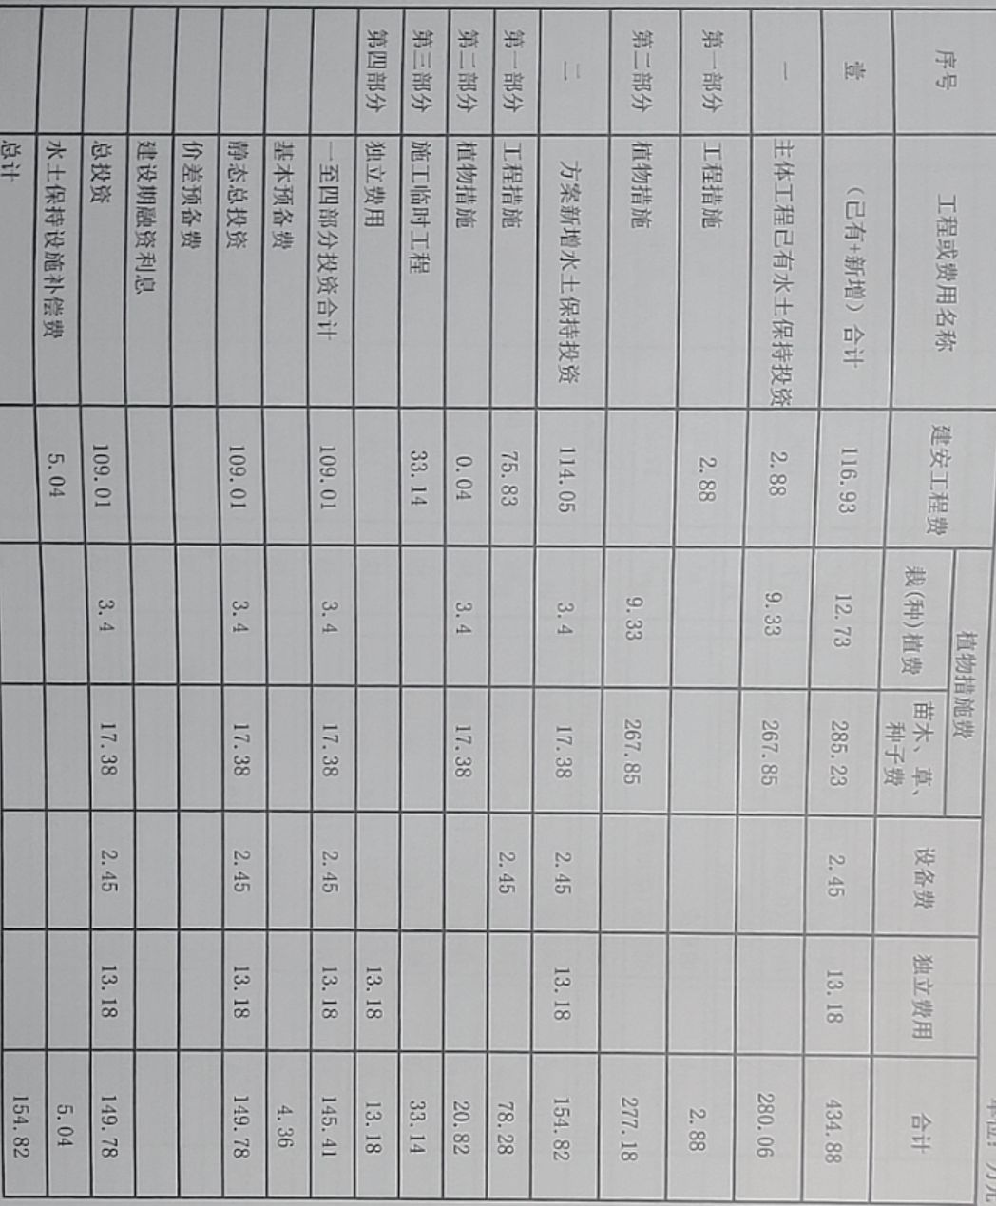

表 3-20 水土保持投资估算总表 单位：万元
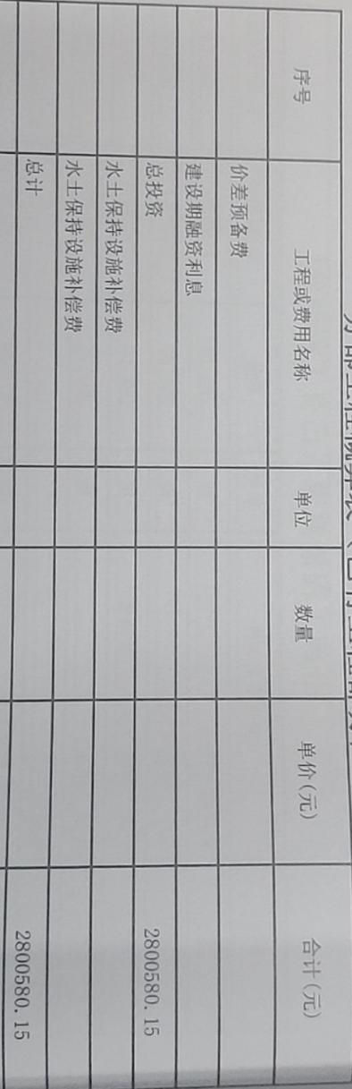

3.6.2 水土保持实际投资及资金使用情况
通过认真核查酃湖大道新建工程水土保持的结算资 料和其他费用发生的凭证依据，酃湖大道新建工程水土保持实际完成投资 431.10 万元，其中工程措施 153.18 万元，植物措施 136.59 万 元，临时措施 53.74 万元，独立费 80.27 万元，水土保持补偿费 7.32 万元。
表 3-21 各区实际完成水土保持投资详表

措施类型 | 防治分区 |  | 措施名称 | 单位 | 工程量 | 投资（万元）
 |  |  |  |  | 实际完成 | 实际投资
一、工程措 施 | 主体工程区 |  | 排水管网 | m | 1296 | 71.3
一、工程措 施 | 主体工程区 |  | 土地平整 | hm2 | 1.55 | 1.40
一、工程措 施 | 主体工程区 |  | 砖砌排水明沟 | m | 933 | 41.15
一、工程措 施 | 主体工程区 |  | 混凝土排水明沟 | m | 63 | 2.73
一、工程措 施 | 附属设施区 |  | 排水沟 | m | 720 | 31.752
一、工程措 施 | 附属设施区 |  | 截水沟 | m | 108 | 4.7628
一、工程措 施 | 附属设施区 |  | 土地平整 | hm2 | 0.12 | 0.1
一、工程措 施 | 小计 |  |  |  |  | 153.18
二、植物措 施 | 主体工程区 |  | 园林绿化 | hm2 | 0.50 | 53.50
二、植物措 施 | 主体工程区 |  | 草皮护坡 | m2 | 9684 | 19.37
二、植物措 施 | 主体工程区 |  | 栽植乔木 | 株 | 182 | 23.66
二、植物措 施 | 主体工程区 |  | 栽植灌木 | 株 | 367 | 33.03
二、植物措 施 | 附属设施区 |  | 撒草籽 | hm2 | 0.11 | 0.16
二、植物措 施 | 临时堆土区 |  | 撒草籽 | m2 | 0.12 | 0.16
二、植物措 施 | 临时堆土区 |  | 撒草籽 | hm2 | 0.12 | 0.16
二、植物措 施 | 临时堆土区 |  | 栽植灌木 | hm2 | 0.06 | 0.18
二、植物措 施 | 临时堆土区 |  | 栽植乔木 | 株 | 49 | 6.37
二、植物措 施 | 小计 |  |  |  |  | 136.59
三、临时措 施 | 主体工程区 |  | 表土开挖 | m3 | 4420 | 3.32
三、临时措 施 | 主体工程区 |  | 表土回填 | m3 | 4420 | 1.98
三、临时措 施 | 主体工程区 |  | 临时排水沟 | m | 1994 | 0.48
三、临时措 施 | 主体工程区 |  | 临时沉沙池 | 个 | 6 | 5.37
三、临时措 施 | 主体工程区 |  | 防尘网覆盖 | m2 | 5256 | 1.99
表 3-21 各区实际完成水土保持投资详表
与水土保持方案设计相比，总投资增加了 17.24 万元，其中工程措施增加了 24.86 万元，植物措施增加了 11.42 万元，临时措施增加了 9.32 万元，独立费用减少了 19.76 万元，基本预备费减少了 8.6 万元。

表 3-22 方案估算投资与实际完成投资对比表（单位：万元）

措施类型 | 防治分区 | 措施名称 | 方案投资 | 实际投资 | 增减变化
一、工程 措施 | 主体工程区 | 排水管网 | 89.1 | 71.3 | -17.82
一、工程 措施 | 主体工程区 | 土地平整 | 1.22 | 1.40 | 0.18
一、工程 措施 | 主体工程区 | 砖砌排水明沟 |  | 41.15 | 41.15
一、工程 措施 | 主体工程区 | 混凝土排水明沟 |  | 2.73 | 2.73
一、工程 措施 | 施工便道区 | 排水沟 | 33 | 31.752 | -1.25
一、工程 措施 | 施工便道区 | 截水沟 | 4.95 | 4.7628 | -0.19
一、工程 措施 | 施工便道区 | 土地平整 | 0.05 | 0.1 | 0.05
一、工程 措施 | 小计 |  | 128.32 | 153.18 | 24.86
二、植物 措施 | 主体工程区 | 园林绿化 | 88.00 | 53.50 | -34.50
二、植物 措施 | 主体工程区 | 草皮护坡 | 3.78 | 19.37 | 15.59
二、植物 措施 | 主体工程区 | 骨架护坡 | 28.05 | 0.00 | -28.05
二、植物 措施 | 主体工程区 | 栽植乔木 |  | 23.66 | 23.66
二、植物 措施 | 主体工程区 | 栽植灌木 |  | 33.03 | 33.03
二、植物 措施 | 施工临建区 | 撒草籽 |  | 0.16 | 0.16
二、植物 措施 | 临时堆土区 | 撒草籽 |  | 0.16 | 0.16
二、植物 措施 | 施工便道区 | 骨架护坡 | 4.68 | 0.00 | -4.68
二、植物 措施 | 施工便道区 | 撒草籽 | 0.04 | 0.16 | 0.12
二、植物 措施 | 施工便道区 | 栽植灌木 |  | 0.18 | 0.18
二、植物 措施 | 施工便道区 | 栽植乔木 | 0.62 | 6.37 | 5.75
二、植物 措施 | 小计 |  | 125.17 | 136.59 | 11.42
三、临时 措施 | 主体工程区 | 表土开挖 | 3.04 | 3.32 | 0.28
三、临时 措施 | 主体工程区 | 表土回填 | 1.81 | 1.98 | 0.17
三、临时 措施 | 主体工程区 | 临时排水沟 | 0.40 | 0.48 | 0.08
三、临时 措施 | 主体工程区 | 临时沉沙池 | 4.47 | 5.37 | 0.89
三、临时 措施 | 主体工程区 | 防尘网覆盖 | 1.66 | 1.99 | 0.33
三、临时 措施 | 主体工程区 | 袋装土填筑、拆除 | 25.82 | 30.98 | 5.16
三、临时 措施 | 主体工程区 | 洗车池 | 0.70 | 0.84 | 0.14
三、临时 措施 | 施工临建区 | 表土开挖 | 0.00 | 0.17 | 0.17
三、临时 措施 | 施工临建区 | 表土回填 | 0.00 | 0.10 | 0.10
三、临时 措施 | 施工临建区 | 临时排水沟 | 0.08 | 0.08 | 0.00
三、临时 措施 | 施工临建区 | 临时沉沙池 | 0.91 | 0.91 | 0.00
三、临时 措施 | 施工临建区 | 铺洒碎石子 | 1.15 | 1.23 | 0.08
三、临时 措施 | 临时堆土区 | 表土开挖 |  | 0.17 | 0.17
三、临时 措施 | 临时堆土区 | 表土回填 |  | 0.10 | 0.10
三、临时 措施 | 临时堆土区 | 临时排水沟 | 0.05 | 0.06 | 0.01
三、临时 措施 | 临时堆土区 | 临时沉沙池 | 0.91 | 1.82 | 0.91
三、临时 措施 | 临时堆土区 | 防尘网覆盖 | 0.74 | 0.80 | 0.06
三、临时 措施 | 临时堆土区 | 袋装土填筑、拆除 | 2.21 | 2.61 | 0.40
三、临时 措施 | 施工生产生活区 | 表土开挖 | 0.14 | 0.28 | 0.14
三、临时 措施 | 施工生产生活区 | 表土回填 | 0.08 | 0.16 | 0.08
三、临时 措施 | 施工生产生活区 | 临时排水沟 | 0.18 | 0.26 | 0.09
三、临时 措施 | 施工生产生活区 | 临时沉沙池 | 0.04 | 0.04 | 0.00
三、临时 措施 | 其他临时工程 |  | 0.04 |  | -0.04
33

表 3-22 方案估算投资与实际完成投资对比表（单位：万元）

措施类型 | 防治分区 | 措施名称 | 增减变化  实际投资  53.74  方案投资  44.42  9.32
 | 小计
措施合计 |  |  | 297.91 | 343.50 | 45.59
四、独立 费用 | 建设管理费 |  | 0.87 | 1.07 | 0.20
四、独立 费用 | 勘测设计费 |  | 32.80 | 18 | -14.80
四、独立 费用 | 工程建设监理费 |  | 9.62 | 15.2 | 5.58
四、独立 费用 | 水土保持监测费 |  | 36.74 | 29.6 | -7.14
四、独立 费用 | 水土保持竣工验收费 |  | 20.00 | 16.4 | -3.60
一至四部分合计 |  |  | 397.94 | 423.78 | 25.84
基本预备费 |  |  | 8.60 |  | -8.60
静态总投资 |  |  | 406.54 | 423.78 | 17.24
水土保持设施补偿费 |  |  | 7.32 | 7.32 | 0.00
水土保持工程总投资 |  |  | 413.86 | 431.10 | 17.24
投资变化原因分析如下：
1、工程措施投资增加， 主要是因为： 1 ）措施类型的变化， 主体工程区减少了排水 管网工程量， 增设砖砌排水明沟与混凝土排水明沟， 增加了投资， 方便了后期养护。 2） 土地整治面积增加，工程措施投资增加。
2、植物措施投资增加， 主要是因为： 对植被建设， 从林种、灌草配置， 措施数量、 品种等方面都进行了调整完善， 增加了乔灌木数量及种类， 同时大面积采取铺草皮形式， 提高了绿化效果。
3、临时措施投资增加，主要是在实际施工过程中，注重水土流失防护，增加了临 时措施工程量。
4、独立费用有所减少，主要是因为，根据实际防治责任范围，调整了本工程科研 勘测设计费、水土保持监测费。

4 水土保持工程质量

4.1 质量管理体系

4.1.1 建设单位质量检查体系

1 、质量管理体系
在建设过程中，建设单位自始至终把“安全第一、质量第一”这个理念贯穿于工程 建设的全过程， 建立了健全的质量管理体系， 制定了有关质量措施， 工程质量得到了保 证， 没有发生重大质量事故和安全事故。对工程施工进行管理和质量监督， 督促设计单 位及时提供技施阶段设计文件和图纸， 按规定时间移交测量成果及测量桩点， 配合监理 单位控制工程施工质量， 参与工程验收， 及时将设计、竣工图纸和技术资料归档， 并为 竣工验收及竣工结算提供技术资料。
为加强工程质量管理， 提高工程施工质量， 实现工程总体目标， 在工程建设过程中， 建立健全各项规章制度， 将水土保持工作被纳入到主体工程管理， 形成的完整的质量管 理网络， 实行全面工程质量管理。主要体现在公司制定的一系列质量管理制度中， 这些 制度主要包括： 《项目管理手册》、《工程质量管理标准》、《质监记录管理》、《工程监理 管理》、《招投标管理办法》、《合同管理标准》、《基建物资合同管理》、《质量监督站工作 管理》、《费用开支暂行办法》、《工程开支审批制度》和《月度支付申请报表》等。

2.工程招投标制度
本工程建设过程中，建设单位将水土保持工程纳入到主体工程建设内容进行了招 标， 促使水土保持工程与主体工程一起捆绑施工， 并对水土保持工程监理进行了单独招 标，对保障工程质量具有重大意义。

3.合同管理标准
工程建设过程中， 建设单位与施工单位签订了工程施工协议书（其中包含了水土保 持工程），与监理单位签订了工程施工监理合同，促使水土保持工程与主体工程同时施 工和监理，有效地防治了水土流失。

4.资金管理办法
工程建设项目部严格按照有关财经制度， 制定了严格的资金管理制度， 坚持按有关 规定管理项目资金， 按工程进度拨款,实行项目报账制， 严格控制下拨工程资金， 实行了 专户存储，保证了专款专用。
资金使用情况按施工单位的工程进度支付工程进度款， 保证了工程顺利实施， 各参建单位都能按合同条款执行，未发生经济合同的纠纷问题。

5.文档管理
本工程从立项开始就重视工程档案的管理， 建设单位安排专人负责本工程的挡案管 理， 对各类资料做到及时收集、归类、整理。项目的立项、设计、施工、监理、质监及 财务会计等资料基本齐全，符合建档要求。

4.1.2 设计单位质量控制体系
1．设计质量保证体系
本工程按照道路工程设计规范和技术标准编写设计报告， 以管理者代表为核心的技 术质量保障渠道、以项目负责人为核心的沟通渠道等组织实施体系的运行。校审程序完 成合格后再打印装订成册， 以保证质量目标和客户利益的有效统一， 为业主提供满意服 务。
2．设计质量保证措施
设计全过程严格按照质量管理程序， 强化质量控制。在项目实施各阶段， 编制设计 大纲， 阐述项目概况及业主要求， 明确设计依据， 提出各专业的设计原则和设计控制进 度， 报审定人审批。设计作业根据批准的设计大纲开展， 在设计作业中实行设计全过程 的质量控制， 在设计接口、设计输入、设计输出、设计评审、设计验证、设计确认和设 计变更等方面均按照质量体系要求进行。

3.建设期往来设计文件质量控制
建设期工程往来设计文件主要是设计文本、设计图纸等文件。设计方与业主的文件 往来，收发人严格执行签收手续，存档管理，作为今后查证的历史依据。

4.1.3 施工单位质量保证体系

1、质量管理体系
施工单位认真编制了“施工组织设计”，根据国家现有技术标准和规范， 制定了施工 方法、操作规程。各种施工材料使用之前必须进行质量认定， 采购的物资、设备必须有 出厂合格证书和质量保证书方能入库使用。以“百年大计、质量第一”为指导方针， 加强 工程质量意识， 建立健全质量保证体系， 严格按照设计图纸和有关规范进行施工， 各工 序推行“个人自检， 组互收检， 质检部门复检”的内部三级验收， 做到施工标准化规范化。 在确保总工期条件下， 向业主提供符合设计标准要求的成套设备， 实现社会效益、经济 效益双丰收。

建设管理部及业务人员对本部门分管业务工作的质量负责。建设管理部对所属工程 进行质量监督，实施质量保证（把关），开展预防、报告等职能，由此组成现场质保体 系和质量管控系统，置工程质量于控制之下。
2、质量管理制度
(1)坚决执行“三个狠抓，一个经常”的工作方法。
A．施工前期：以“施工技术准备工作计划”为中心，狠抓各项施工技术革新准备工 作，使工程各项条件都在施工前期得到解决，以确保工程质量。
B．施工中期：以“施工进度计划”为中心，狠抓施工组织设计的落实，及时平衡调 度， 采取有效措施， 确保工程进度按进度计划节点实现； 坚持按图纸、规范进行制造和 安装，严格工序质量控制。
C．施工后期：把不合格项目消除，确保工程的质量。
D．经常听取设计和质量监督单位的意见，及时改进工作，消除工程缺陷，使工作 质量、工程质量达到较高水平。
(2) 进行“百年大计，质量第一”教育，提高全员质量意识。
(3) 建立健全技术责任制
建设管理部设总工程师，各专业工程设专业工程师，分别对所属工程负技术责任， 保证工程技术上有人负责，工程质量上有人分管。
(4) 严格执行施工技术管理标准
工程开工前拟定施工方案， 专业技术员对小组进行施工技术交底， 并下达小组自检 记录。职工必须熟悉图纸，对设计要求、质量标准心中有数，并遵照执行。
(5) 编排质量控制计划，制定质量控制点，进行严格质量控制
质量监控人员， 在工程开前对工程情况， 编制质量控制计划， 设置质量控制点， 在 施工中严格要求按质量控制计划，对材料、机具、各工序、各项试验等进行质量控制。
(6) 建立工序质量复检制
小组工序自检完成达到合格后， 由专业技术人员与专职质检员及下道工序人员， 对 工序质量进行复检，质量达到优良后，办理交接手续后，方可进行下道工序施工。
(7) 竣工资料的管理
工程技术部设专职资料管理员， 在工程施工的过程中， 认真做好各种文件、图表资 料、记录表格的收集和规范管理工作， 做到及时、准确、完整。保证工程完工后及时向 业主、监理工程师提交符合国家标准的竣工验收资料

4.1.4 监理单位质量保证体系

1、质量管理体系
（ 1 ）建立健全内部规章制度，推行工作程序化、标准化和科学化
建立健全内部规章制度， 是切实做好监理内部管理的基础。为了保证监理工作的有 序开展， 监理单位制定了监理工作规章制度和监理人员考核标准。如建立监理岗位责任 制、监理工作制度、监理工程师考评实施细则、业务学习制度、工地监理例会制度、廉 政纪律等规章制度。明确各级监理人员的权限及奖惩规定， 推行监理工作程序化、标准 化和科学化。
（2）认真落实岗位责任制
监理人员进场时都与驻地监理办签订了工作责任合同， 实行岗位责任制， 合同中规 定了监理人员的责任、义务和权益， 使监理人员责、权、利明确， 并使监理工程师的权 限和行为受到了规范的制约和约束。
（3）始终抓好监理人员的学习、教育及监督工作
工程一开始， 由驻地办对监理人员进行了岗前教育， 组织监理工程师熟悉技术规范， 熟悉监理和工程有关合同文件，提高其专业理论水平。

2、质量控制办法
（ 1 ）制定“监理规划”，实行了现场巡回检查和旁站监理制度，一般工程抽检和隐 蔽工程验收相结合的办法， 认真做好单元工程、分部工程的质量评定工作， 总结编写好 “监理工作报告”。
（2）工序交接检查制度。按规程、规范、前后工序不能颠倒，工序流程间应有检 查验收，否则不得进入下一环节或工序。
（3 ）工程质量事故处理制度，不给下一环节留下隐患。
（4）质量监督制度。对不合理的工程下达停工指令。
（5 ）质量否决权制度。既控制质量，也控制了投资。
（6）监理日志制度。监理日志必须反映工程质量有关问题。

4.1.5 质量监督单位管理体系体系
本项目由湖南省有色建设工程质量安全监督站全过程进行了质量安全监督。管理体 系如下：
1．质量管理体系
（ 1 ）监督工程技术人员、施工机械、试验和检测仪器设备是否与标书承诺一致。
（2）质量监督单位审核各施工单位编织的施工组织设计的合理性。
（3 ）质量监督单位对施工过程中施行全过程、全方位、全天候的现场监控，对不 合格工程要坚决做返工处理。

2、质量管理制度
（ 1 ）践行“阳光质监”制度。质量监督单位自觉接受参建各方监督，检测结果及检 查发现的主要问题由各个参建单位同时作了记录。
（2 ）"公正、诚信、科学、求实"制度。质量监督单位应该主动积极、勤奋刻苦、 虚心谨慎地全心全意为工程建设服务。
（3 ）“廉洁奉公、不谋私利”制度。质量监督单位严禁以任何方式收受第三方任何 形式的馈赠，自觉抵制不正之风，确保自身公正地位。
（4）质量监督人员应加强业务学习，熟读图纸规范及合同。
（5 ）质量监督人员必须坚持科学的工作态度，严格按国家规范、标准实施监督， 以检查、试验、测量的数据为监督的主要依据。

4.1.6 质量管理评价结论
为加强工程质量管理， 提高工程施工质量， 实现工程总体目标， 在工程建设过程中， 建设单位建立健全各项规章制度， 将水土保持工作被纳入到主体工程管理， 对监理单位 和施工单位提出明确的质量要求。监理单位做到“事前控制、过程跟踪、事后检查”，对 工程项目实施全方位、全过程监理。施工单位建立以项目经理为第一质量责任人的质量 保证体系， 对工程施工进行全面的质量管理。本工程的质量管理形成了完整的网络， 实 行全面工程质量管理。
综上所述，本项目水土保持工程的质量管理体系是健全和完善的。

4.2 各防治分区水土保持工程质量评定

4.2.1 项目划分及结果
根据《水土保持工程质量评定规程 SL336-2006》的规定， 水土保持工程质量评定应 划分为单位工程、分部工程、单元工程三个等级。质量评定时工程项目划分应在工程开 工前完成，由工程监理单位、设计与施工单位、建设单位等共同研究确定。
1、单位工程划分：水土防护工程、土地整治工程、临时防护工程、植被建设工程 等。
2 、分部工程划分：植物护坡、防洪排水、场地整治、拦挡、沉沙、排水、覆盖、

点片状植被建设。
3 、单元工程划分：土方开挖、砌筑、浇筑等按方量划分，植物措施按图斑划分。

4.2.2 各防治分区工程质量评定
本次现场检查分部对主体工程区防治区的排水沟、植物护坡等分部工程和单位工程 进行了现场检查。检查其工程外观形状、轮廓尺寸及缺陷等， 检查结果表明， 水土保持 工程保持完好，建筑物结构尺寸规则，坡面平整，质量合格，截止到 2021 年 8 月，酃湖大道新建工程水土保持目总计验收单位工程 5 项，合格 5 项， 合格率 100%；验收分部工程 8 项， 合格 8 项， 合格率 100%；验收单元工程 165 项， 合格 165 项，其中，优良32 项，合格率 100%，优良率 19.4%。
表 4.2-1 水土保持工程质量评定情况表

单位工程 | 分部工程 | 措施 | 单位 | 单元个数 | 优良 | 优良率
土地整治 工程 | 场地整治 工程 | 场地平整 | hm2 | 3 | 1 | 33.3%
 | 防洪排水 | 排水管网 | m | 26 | 3 | 11.5%
 | 防洪排水 | 砖砌排水明沟 | m | 19 | 4 | 21.1%
 | 防洪排水 | 混凝土排水明沟 | m | 2 | 1 | 50.0%
 | 防洪排水 | 排水沟 | m | 15 | 4 | 26.7%
 | 防洪排水 | 截水沟 | m | 2 | 0 | 0.0%
植被建设 工程 | 点片状植 被建设 | 绿化 | hm2 | 4 | 0 | 0.0%
植被建设 工程 | 点片状植 被建设 | 撒草籽 | hm2 | 3 | 0 | 0.0%
斜坡防护 工程 | 植物护坡 | 草皮护坡 | m2 | 10 | 6 | 60.0%
临时防护 工程 | 排水 | 临时排水沟 | m | 36 | 7 | 19.4%
临时防护 工程 | 沉砂 | 临时沉沙池 | 个 | 6 | 0 | 0.0%
临时防护 工程 | 覆盖 | 防尘网覆盖 | m2 | 9 | 0 | 0.0%
临时防护 工程 | 覆盖 | 铺洒碎石子 | m2 | 2 | 0 | 0.0%
临时防护 工程 | 拦挡 | 袋装土填筑、拆除 | M3 | 26 | 6 | 23.1%

表 4.2-1 水土保持工程质量评定情况表

单位工程 | 分部工程 | 措施 | 单位 | 单元个数 | 优良 | 优良率
土地整治 工程 | 场地整治 工程 | 场地平整 | hm2 | 3 | 1 | 33.3%
 | 防洪排水 | 排水管网 | m | 26 | 3 | 11.5%
 | 防洪排水 | 砖砌排水明沟 | m | 19 | 4 | 21.1%
 | 防洪排水 | 混凝土排水明沟 | m | 2 | 1 | 50.0%
 | 防洪排水 | 排水沟 | m | 15 | 4 | 26.7%
 | 防洪排水 | 截水沟 | m | 2 | 0 | 0.0%

41

表 4.2-1 水土保持工程质量评定情况表

植被建设  工程 | 点片状植 被建设 | 园林绿化 | hm2 | 4 | 0 | 0.0%
植被建设  工程 | 点片状植 被建设 | 撒草籽 | hm2 | 3 | 0 | 0.0%
斜坡防护 工程 | 植物护坡 | 草皮护坡 | 2  m | 10 | 6 | 60.0%
临时防护 工程 | 排水 | 临时排水沟 | m | 36 | 7 | 19.4%
临时防护 工程 | 沉砂 | 临时沉沙池 | 个 | 6 | 0 | 0.0%
临时防护 工程 | 沉砂 | 洗车池 | 座 | 2 | 0 | 0.0%
临时防护 工程 | 覆盖 | 防尘网覆盖 | 2  m | 9 | 0 | 0.0%
临时防护 工程 | 覆盖 | 铺洒碎石子 | 2  m | 2 | 0 | 0.0%
临时防护 工程 | 拦挡 | 袋装土填筑、拆除 | 3  M | 26 | 6 | 23.1%

4.3 总体质量评价

建设单位在质量评估工作中检查了施工管理制度、工程质量检验和质量评定记录。 水土保持工程措施在施工过程中全面实行了项目法人责任制、招标制和工程监理制， 建 立健全了“项目法人负责， 监理单位控制， 承包商保证， 政府监督”的质量保证体系。水 土保持工程的建设和管理亦纳入了整个工程的建设管理体系中。此外， 又对主体工程区 的植被建设、排水沟和土地整治等措施进行了现场检查， 认为以上各项工程措施布局合 理、结构稳定、功能正常，基本无损坏。

42

5 项目初期运行及水土保持效果

5.1 初期运行情况

酃湖大道新建工程水土保持项目于 2016年 10 月开工，2017 年4月底完工。主体工程中的水土保持措施已与主体工程同步实施， 各项治理措施已完 成。本工程竣工运行后， 后续由湖南株冶有色金属有限公司对设施的运行和维护进行管 理。湖南株冶有色金属有限公司管理按照先进管理体系的模式， 建立相应的项目运行管 理机构，并逐级落实岗位责任制。从目前试运行情况看，水土保持工程管理责任明确， 水土保持设施的正常运行得到了保证，取得了一定的效果。

5.2 水土保持效果

5.2.1 水土流失治理
1 、 扰动土地治理率
表 5-1 各防治分区扰动土地治理情况表 单位：hm2

分区 | 占地面 积 | 扰动面 积 | 扰动土地治理面积 |  |  |  | 扰动土  地整治 率%
分区 | 占地面 积 | 扰动面 积 | 植物措 施 | 工程措 施 | 建筑物  及场地 道路硬 化面积 | 小计 | 扰动土  地整治 率%
主体工程区 | 6.53 | 6.53 | 1.57 | 0.20 | 4.70 | 6.47 | 99.08%
附属设施区 | 0.3 | 0.3 | 0.11 |  | 0.18 | 0.29 | 96.67%
临时堆土区 | 0.14 | 0.14 | 0.12 |  | 0.01 | 0.13 | 92.86%
施工便道 | 0.35 | 0.35 | 0.18 | 0.03 | 0.13 | 0.34 | 97.14%
施工生产生活区 | 0.51 | 0.60 | 0.33 | 0.33 | 0.16 | 0.61 | 95.61%
总计 | 7.83 | 7.92 | 2.31 | 0.56 | 5.18 | 6.35
2、水土流失总治理程度
主体工程区实际扰动土地范围除去建（构） 筑物、场地、道路、硬化占地面积， 实 际造成水土流失面积 2.3hm2，各项水土保持工程措施和植物绿化措施等治理达标面积为 2.13hm2，由此计算项目区水土流失综合总治理度为 96.09%，达到方案防治标准的要求。 各防治分区水土流失治理情况详见表 5-2。

42 湖南省水利水电勘测设计规划研究总院有限公司

表 5-2 各防治分区水土流失治理情况表 单位： hm2

分区 | 项目建 设面积 | 扰动面 积 | 建筑物 及场地 道路硬 化面积 | 水土流 失面积 | 水土流失治理面积 |  |  | 水土流  失总治  理度%
 |  |  |  |  | 工 程 措 施 | 植物措 施 | 小计 | 水土流  失总治  理度%
主体工程区 | 6.53 | 6.53 | 4.70 | 1.83 | 0.20 | 1.57 | 1.77 | 96.72%
附属设施区 | 0.3 | 0.3 | 0.18 | 0.12 | 0.00 | 0.11 | 0.11 | 91.67%
临时堆土区 | 0.14 | 0.14 | 0.01 | 0.13 | 0.00 | 0.12 | 0.12 | 92.31%
施工便道 | 0.35 | 0.35 | 0.13 | 0.22 | 0.03 | 0.18 | 0.21 | 95.45%
施工生产生活区 | 1.26 | 1.23 | 0.91 | 0.23 | 0.23 | 1.98 | 0.13 | 96.09%
总计 | 7.32 | 7.32 | 5.02 | 2.30 | 0.23 | 1.98 | 2.21 | 96.09%
3、拦渣率与弃渣利用率
拦渣率指项目防治责任范围内采取措施实际挡护的永久弃渣、临时堆土数量占永久 弃渣和临时堆土总量的百分比。
项目建设过程中， 场地平整弃方 69.49 万 m3，本工程未设置弃渣场；表土堆置量 0.52 万 m3 ，后期用于厂区绿化恢复， 堆置过程中， 采用了袋装土拦挡和覆盖。综上， 弃渣和临时堆土数量 70.01 万 m3，实际 挡护数量 69.9 万 m3 ，拦渣率为 99.8%。
表 5-3 拦渣率情况表

项目 | 永久弃渣/临时堆土（万 m3 ） | 挡护弃渣/临时堆土量（万 m3 ） | 拦渣率%
弃渣 | 69.49 | 69.4 | 99.9%
表土堆放 | 0.52 | 0.5 | 96%
合计 | 70.01 | 69.9 | 99.8%
4、土壤流失控制比
本工程所在区域属于南方红壤丘陵区，容许土壤流失量为 500t/km2 ·a 。根据本项目 水土保持监测总结报告，平均土壤流失量 500t/km2 ·a ，水土流失控制比为 1，水土流失 控制比满足水土保持有关规范要求。

5.2.2 生态环境和土地生产力恢复
本工程实际占用及扰动面积为 7.32hm2，植物措施面积为 1.98hm2，项目区可绿化面 积（除路面、各类建筑物的地面硬化、各类工程措施覆盖地表面积） 1.99hm2 ，项目建 设区综合林草覆盖率达到 27.05%，林草恢复率达到 99.48%。由上述分析可知，本项目 林草植被恢复率及林草覆盖率基本达到了方案防治标准的要求。各分区林草覆盖率情况 详见表 5-4。

43

表 5-4 各分区林草覆盖率情况表 单位： hm2
分区 | 项目建设区 面积 | 可恢复植被 面积 | 已恢复 | 林草植被恢 复率% | 林草覆盖 率%
主体工程区 | 6.53 | 1.58 | 1.57 | 99.37% | 24.04%
附属设施区 | 0.3 | 0.11 | 0.11 | 100.00% | 36.67%
临时堆土区 | 0.14 | 0.12 | 0.12 | 100.00% | 85.71%
施工便道 | 0.35 | 0.18 | 0.18 | 100.00% | 51.43%
施工生产生活区 | 0.23 | 0.33 | 1.2 | 99.91% | 21.66%
总计 | 7.32 | 1.99 | 1.98 | 99.50% | 27.05%

5.2.3 水土保持效果达标情况
根据《生产建设项目水土流失防治标准》，水土保持方案设计项目整体的防治目标 为：扰动土地整治率 95%，水土流失总治理度 92%，土壤流失控制比 1，林草覆盖率 27%， 林草植被恢复率 99%，拦渣率 98%。
本项目防治指标达标情况如下：扰动土地整治率 98.77%，水土流失总治理度 96.09%，土壤流失控制比 1，拦渣率 99.8%，林草覆盖率 27.05%，林草植被恢复率 99.5%。
表 5-5 六项指标对比情况

指标名称 | 实际指标 | 方案制定指标
扰动土地整治率 | 98.77% | 95%
水土流失总治理度 | 96.09% | 92%
拦渣率 | 99.8% | 98%
土壤流失控制比 | 1 | 1
林草植被恢复率 | 99.5% | 98%
林草覆盖率 | 27.05% | 27%

6 水土保持管理

6.1 组织管理

水保领导小组负责环境保护方案的策划和组织安排， 具体工作由项目部专职水保管 理员负责实施。
水保工作领导小组是水保的归口管理部门， 同时也是水保管理的监督部门， 具体负 责水保的监督管理工作。水保工作领导小组职责如下：
1、落实国家和行业颁布的相关强制性标准、规范、规程和规定和各级水行政主管 部门对五矿有色控股铜铅锌产业基地铅改造及稀贵综合回收项目水保的有关要求，牵 头、组织、监督完成经批准的水保方案报告书所规定的各项水保任务。
2、负责建立健全五矿有色控股铜铅锌产业基地铅改造及稀贵综合回收项目水保管 理体系，实行项目部经理负责制，制定水保管理制度，监督各方水保工作的有效开展。
3、负责水土流失灾害事件的调查处理及制定水保的各项管理制度。组织相关部门 对基层水保的管理体系、工程建设进度质量及施工现场的水土保持工作落实情况进行检 查、考核和评比，并按照水保管理制度进行考核奖惩；
4 、负责水保监理工作的归口管理。及时处理施工过程出现的水保问题。
5、负责水保监测的管理工作。督促水保监测单位建立水保监测体系，制定水保监 测计划，随时掌握水土流失变化并落实监测报告。
6、负责地方协调、配合上级及地方政府的监督检查工作。依据有关法律、法规及 合同文件，及时处理各种水保纠纷；
7、负责水保宣传、培训、统计工作。做好日常水保的宣传教育，提高参建者对水 保认识的重要性； 安排相关部门对一线施工人员进行水土保持培训工作；督促相关部 门及时收集、统计工程建设的各种数据，并按时上报。
8 、参与水保功能设施的验收及水保阶段验收、竣工验收工作。
9 、负责组织各相关水保的专项设计审查。

6.2 规章制度

为加强酃湖大道新建工程水土保持项目工程质量管理， 强化全员质量意识， 加酃湖大道新建工程水土保持项目工程质 量管理制度化、规范化、程序化， 确保总体项目工程质量等级达到优良， 建设单位制定 了《酃湖大道新建工程水土保持、水保管理实施方

案》、《酃湖大道新建工程水土保持项目水土保持目标考核实施 细则》、《酃湖大道新建工程水土保持项目质量管理办法》、《工 程质量处罚实施细则的规定》、《工程试验管理规定》等一系列加强工程建设项目管理的 办法、制度和措施。
1、工程项目部每月定期对本标段水保管理制度逐条逐项地进行一次检查。发现存 在问题的，立即制定措施，及时整改。按季度对施工单位行进评分，并纳入年度考核。 属于施工人员不按照技术交底进行作业或有意不执行相关规定的， 要根据管理制度给予 相应的处罚。
2、建设项目部制定水保考评办法对工程建设相关各方的水保行为进行考核。对水 保工作有显著成绩的单位或个人， 给予表彰和奖励； 对违反水保法规和本合同规定， 未 履行水保设计文件、合同条款的施工及监理单位， 可参照合同条款内容， 给予责任单位 经济处罚。经济处罚直接从工程进度款内扣除。
3、如果由于疏忽、失职或故意行为违反水保法律、法规和规章以及合同的规定， 造成环境破坏、水土流失危害， 由相应的施工单位、运行管理单位或水保监测单位承担 当地政府水行政主管部门依法采取的处罚责任； 造成重大水土流失事故， 导致财产损失 或人身伤亡等严重后果的单位和个人， 由相应的施工单位承担有关执法部门依法追究的 刑事责任。

6.3 建设管理

2016 年 4月， 由中誉设计院完成《酃湖大道新建工程水土保持水土保持方案报告书》（报批稿） 。2016年 6 月， 衡阳 市水利局《酃湖大道新建工程水土保持方案的批复）》（衡水许[2016]36 号）文件批复了该《水土保持方案报告书》。
酃湖大道新建工程水土保持项目水土保持工程： 场内所有 水土保持工程措施由中中南建设集团有限公司等单位负责施工，各单位均按照合同规定完成了工作内容。
2016年 10 月， 本工程正式开工建设。自开工以来， 建设单位始终高度重视水土保持 工作， 通过不断完善业主牵头， 监测、监理和设计及施工总承包单位共同参与的组织管 理办法， 成立了项目水土保持工作领导小组， 配备专职水土保持工作人员， 编制并发布 了《酃湖大道新建工程水土保持项目水土保持管理制度和考核
办法》。
本工程各项土建、水土保持等工程均严格按照《中华人民共和国招标投标法实施条 例》执行， 对招标范围、计划工期、投标人资格要求、开标时间等严格按招标文件进行, 我公司在招标过程明确了水土保持条款， 在与施工总承包单位中国恩菲工程技术有限公 司签订的合同中明确规定了水土保持措施 “三同时”具体要求，水土保持条款。并在设 计、施工、监理、验收等环节严格要求， 做好全过程控制， 在与参建单位签订的合同中 列入了水土保持措施费用。规定了水土保持的措施与要求， 做好施工区及周边生态环境 保护，有效落实了水土保持工作。

6.4 水土保持监测

2018 年 6 月，湖南水利水电工程监理承包总公司受项目建设单位湖南株冶有色金属 有限公司委托开展水土保持监测工作。
为了加强本工程水土保持监测工作， 监测单位及时组建了五矿有色控股铜铅锌产业 基地铅改造及稀贵综合回收项目水土保持监测组，组由 5 人组成，其中总监测工程师 1 名，监测工程师 2 名，监测员2 名。该工程水土保持监测工作实行总监测工程师负责制， 由总监测工程师负责项目部组建。监测项目部负责该工程监测实施方案的编制； 监测工 作的组织实施； 监测管理制度的制定； 监测成果的审核、统计、分析、汇编； 监测总结 报告审核、发送。水土保持监测项目部按照水利部水保《关于规范生产建设项目水土保 持监测工作的意见》 ([2009]187 号文件)的要求， 根据制定的实施方案， 结合主体工程开 工建设区域实际情况，进行监测点布设和监测工作。
监测单位在监测过程中对本工程 4 个分区， 采取实地测量、巡查监测和资料调查相 结合的方式，共布设 4 个固定监测点，提交监测实施方案 1 份，监测季报1 份。并于 2021 年 10 月编制完成了《五矿有色控股铜铅锌产业基地铅改造及稀贵综合回收项目水 土保持监测总结报告》。

6.5 水土保持监理

本工程主体工程监理由湖南有色诚信工程监理有限公司承担。并委托湖南水利水电 工程监理承包总公司承担本工程水土保持监理。监理单位提交监理月报 30 份，监理年 度总结报告 1 份，并及时组织施工单位进行单元工程验收与质量评定。
监理单位实行总监理工程师负责制， 并全面负责监理机构的工作。根据本工程项目 涉及水土保持工程的特点， 配备相应的专业监理工程师及监理员。在监理工作开展过程

中，常驻专业监理工程师，依据变化情况及时补充和调整相应的监理工程师和监理员。 建立健全现场监理组织机构， 完善监理制度， 规范监理实施程序。为有效对施工阶段现 场实行全方位、全过程施工监理， 派出了有丰富监理经验和技术水平的监理工程师、监 理员组成的监理队伍， 对施工阶段现场实施监理。并根据工程的要求制定和完善了各岗 位的职责、工作守则； 同时， 根据监理总目标和总的指导思想， 为了做到严格监理， 完 善监理制度，编制完成了《水土保持监理规划》，并在《水土保持监理规划》的指导下 编制了《水土保持监理实施细则》，对施工过程有效的进行“事前、事中、事后”的监控， 主要是做好事前预控，制定了相应措施，为实现监理工作的制度化、标准化和程序化， 使监理工作有法可依、有章可循提供了依据，为工程顺利开展奠定了基础。
监理具体程序为： 施工开始前， 监理单位审核了施工单位的资质、质量计划、年（季） 度进度计划， 经批准后实施； 施工过程中， 主要采用现场检查验收、旁站与巡视、平行 检验等控制手段， 所有控制过程都保存记录。及时组织施工单位进行质量评定与分部工 程验收， 做好工程验收工作。定期向公司报告工程质量状况， 并进行统计、分析与评价。
本工程水土保持监理工作范围主要为主体工程区的扰动面积和水土保持措施等。
本工程水土保持监理主要工作内容： ①对施工单位的水土保持工作采取检查、旁站 和指令文件等监理方式进行现场巡查， 保证各项水土保持措施的如期建设和功能的正常 发挥， 结合现场巡查， 提出要求限期完成的有关水土保持工作； ②对施工单位的水土保 持相关报告进行审查，提出审查、修改意见； ③依据有关法律、法规及工程承包合同， 协助处理各种水土保持纠纷； ④提交水土保持监理工作报告， 满足本项目的水土保持设 施验收。
本工程水土保持监理工作主要职责： 依据监理委托合同、施工合同， 对批复水土保 持方案设计的水土保持工程质量、进度、投资进行全方位监理及复核、核实等。
根据《水土保持工程施工监理规范》对监理工程师的职责要求，认真实行“四控制 （即开工条件、质量、进度、投资） ”，坚持事前控制、中间检查、验收把关，对工程 实施全面、全过程监理。监理人员始终恪守“科学、公正、廉洁”的职业准则， 使监理工 作健康、顺利开展。

6.6 水行政主管部门监督检查意见落实情况

本项目自开工建设以来， 虽各级水行政主管部门未对该项目进行监督检查， 但是建 设单位不定期组织施工单位、监理单位对项目区现场水土保持措施实施情况进行检查，

确保工程水土流失防治效果满足批复的水土保持方案和生态环境保护要求。将项目建设 单位由株洲冶炼集团股份有限公司变更为湖南株冶有色金属有限公司， 2021 年 8 月，建 设单位邀请了第三方机构一起对本工程进行了自我查验， 为编制《五矿有色控股铜铅锌 产业基地铅改造及稀贵综合回收项目水土保持设施验收报告》奠定了基础。

6.7 水土保持补偿费缴纳情况

根据衡水许[2018]14 号文《关于五矿有色控股铜铅锌产业基地铅改造及稀贵综合回 收项目水土保持方案的批复》，本项目水土保持补偿费应缴纳 7.32 万元。本项目实际征 地 7.32hm2 ，均为永久占地，较方案，保持不变，因此，本项目实际缴纳水土保持设施 补偿费 7.32 万元。

6.8 水土保持设施管理维护

五矿有色控股铜铅锌产业基地铅改造及稀贵综合回收项目于 2018 年 6 月开工，2021 年 6 月底完工， 水土保持各项治理措施已完成。本工程投产运行后， 由湖南株冶有色金 属有限公司对设施的运行和维护进行管理。湖南株冶有色金属有限公司管理按照先进管 理体系的模式， 建立相应的项目运行管理机构， 并逐级落实岗位责任制。从目前试运行 情况看， 水土保持工程管理责任明确， 水土保持设施的正常运行得到了保证， 取得了一 定的效果。

7 结论

7.1 结论

湖南省衡阳市酃湖大道水土保持项目由湖南衡阳市城市建设投资有限公司开发建设， 公司高度重视水土保持工作， 按水土保持方案报告书及其批复文件的 要求，坚持水土保持“三同时”及“预防为主、保护优先、防治结合、综合治理”的原则， 及时实施各项水保措施， 减少因工程建设引发的水土流失，实现了道路建设与自然环 境的和谐。
建设单位制定了《水土保持管理实施方案》，建立了建设单位、施工、监理、监测 等各方参与的水土保持管理机构， 成立了以项目公司副总为第一责任人的水保工作领导 小组，并安排了专职水土保持管理人员，明确各参建单位水土保持职责、义务和要求。
建设单位在招标投标过程中将水土保持工程作为重点， 明确了水土保持责任。在施 工过程中， 根据各施工单位水土保持工作完成情况， 在月进度款中及时支付合同中相应 的水土保持措施费。在合同管理中坚持水土保持“三同时”原则， 在施工合同中专门委托 有资质的单位对主体工程区进行水土流失防治。
本工程采取的水土保持工程措施主要包括雨水管网、排水沟、土地平整等； 植物措 施主要包括对主体工程区园林绿化、铺草皮、种植乔灌木等措施； 临时措施主要包括表 土开挖及回填、临时覆盖措施、开挖临时排水沟及沉沙池等。在施工中， 建设单位采取 有效监督管控措施， 控制施工扰动范围， 对施工扰动区同步采取水土保持防治措施， 使 水土资源、林草植被得到有效保护和恢复。
经建设单位及委托的技术服务单位实地抽查和对相关档案资料的查阅， 认为湖南省衡阳市酃湖大道水土保持项目项目水土保持措施布局基本合理， 工程措 施中雨水管网、排水沟、土地平整等措施工程质量合格； 园林绿化、铺草皮等植物措施 基本符合设计和规范要求， 质量合格； 且土地整治工程恢复情况较好。其中， 工程建设 扰动土地整治率达 98.77%，水土流失总治理度达 96.09%，拦渣率 99.8%，土壤流失控 制比达 1，林草植被恢复率 99.5%，林草覆盖率 27.05%。6 项防治指标均达到了方案设 计的防治要求。经运行， 未发现重大质量缺陷， 运行情况较好， 达到了防治水土流失的 目的，能够满足国家对开发建设项目水土保持的要求。
综上所述湖南省衡阳市酃湖大道水土保持项目目已较好地完成 了开发建设项目所要求的水土流失的防治任务， 完成的各项工程安全可靠， 工程质量合
50

格，水土保持设施达到了国家水土保持法律、法规及技术标准规定的验收条件。

7.2 遗留问题安排

1、对部分区域林草成活率较低， 建设单位应及时补植补种和加强管护，增 加林草植被成活率，提高生态环境和员工生活质量环境。
2、建设单位应明确水土保持设施管理维护部门，建立水土保持措施管理养护责任 制，确保已建水土保持措施长效、稳定的发挥作用。

水土保持设施验收个体公众参与调查

参与者姓名 |  |  |  |  | 单位或地址
性别 |  | 年龄 |  | 民族 |  | 职业 |  | 职务 |  | 文化程度
1.您知道蒸湘南路至湘江南路项目吗？
A.知道 B.不知道 C.听说过
2.您从什么途径知道要建设本工程？
A.报刊 B.电视 C.政府 D.其他
3.您知道《中华人民共和国水土保持法》吗？
A.知道 B.不知道 C.听说过
4.您知道水土流失吗？
A.完全知道 B.知道一点点 C.完全不知道
5.您认为工程施工队周边环境影响主要问题在哪些？
A.噪声 B.扬尘 C.水土流失 D.以上都有
6.工程建设过程中是否产生过重大（例如崩塌、滑坡、泥石流等）水土流失事件？
A.有 B.没有 C.不知道
7.工程建设完成后是否对破坏的植被进行恢复？
A.有 B.没有 C.不知道
8.您认为本项目在哪些方面做的比较好？（可多选）
A.征地拆迁补偿 B.水土流失防治 C.文明施工
9.您认为本项目在水土流失防治方面哪些措施做的比较好？
A.边坡防护 B.边坡拦挡 C.植被覆盖 D.现场排水
10.您认为本工程绿化效果如何？
A.较好 B.一般 C.较差
11.您认为本工程建设造成的水土流失对您的生产生活是否产生了影响？
A.有 B.没有 C.不知道
12.您对本工程水土保持设施建设情况是否满意？
A.满意 B.一般 C.不满意

开发建设项目水土保持设施

单位工程验收鉴定书

建设项目名称: 酃湖大道新建项目水土保持工程

单位工程名称：排水覆盖防护工程

所含分部工程：植被护坡工程

2021年12月
酃湖大道新建项目水土保持工程排水覆盖防护工程验收组

开发建设项目水土保持设施

单位工程验收鉴定书

建设单位：衡阳市城市建设投资有限公司

设计单位：中誉院设计有限公司

施工单位：中南建设集团有限公司

监理单位：河北远大工程咨询有限公司

运行管理单位：衡阳城市建设投资有限公司

验收地点：湖南省衡阳市珠晖区酃湖乡

验收日期：2021年12月
单位工程验收鉴定书

前言

时间：2020年12月

地点：酃湖大道（华天路—雁城大道）

验收主持单位：衡阳市城市建设投资有限公司

参加单位：施工单位
监理单位
一、工程概况
（一）工程位置（部位）及任务
工程名称：酃湖大道新建项目水土保持工程排水覆盖防护单位
工程位置：湖南省衡阳市珠晖区酃湖乡
工程任务：本工程科学的安排水土保持措施施工，旨在解决项目区主体工程施工过程中造成的的水土流失问题。
（二）工程主要建设内容
植物护坡
- 工程建设有关单位
建设单位：湖南衡阳城市建设投资有限公司
施工单位：中南建设集团有限公司
监理单位：河北远大工程咨询有限公司
监测单位：湖南华意项目管理有限公司
（四）工程建设过程
1、施工过程
本工程包含2个分部工程，于2016年10月开工，2017年4月完工。在施工过程中每道工序都按设计、规范要求进行施工，并根据工程施工特点有目的地进行巡视检查和重点检查，对施工过程的关键工序、特殊工序、重点部位和关键控制点坚持旁站，合格后才准予进入下道工序施工。各种现场记录、技术资料、试验资料做到真实、齐全、并符合规范要求。督促施工单位按照文明施工、安全施工的要求进行施工。按照规范及时组织每道工序、单元工程、分部工程的验收和质量评定工作。确保工程从资源的投入到工程验收合格全过程进行质量控制，保证工程质量。
2、实际完成工程量
本单位工程按照设计要求、合同工期要求，主要施工任务已全部完成，主要完成的工程量有：满铺草皮护坡4430m2。
3、水土保持措施
修建路基排水沟设施
4、主要经验与教训
项目区一旦造成严重的水土流失，将使项目区及周边影响区域生态环境趋于恶化，给自然环境和生态景观带来不利影响。因此，在施工过程中就必须做好水土流失防治措施以减少项目施工造成的水土流失。
在今后的项目中加强督促施工单位对整理好的斜坡及时进行防护，减少水土流失。
二、合同执行情况
本工程采用EPC总承包模式，参建单位都具备独立的法人资格、相应的资质等级。各参建方严格按照合同约定的条款参与建设，未出现质量事故、安全事故等问题，未发生合同纠纷。
三、工程质量评定
（一）分部工程质量评定
植被护坡工程：检测单元10个，全部合格，优良6个，优良率60%，工程质量评定为合格。
（二）监测成果分析
水土保持监测报告及其监测安料，经综合分析认为：水土保持监测基本符合有关要求，方法基本可行，水土保持监测结果基本可信。
（三）外观评价
草皮铺贴顺直、平整，未发现漏铺现象。

四、存在的主要问题及处理意见
无。
五、验收结论及对工程管理的建议
1、验收结论
本次对排水覆盖防护单位工程进行了现场检查。检查其工程外观形象、设施等。检查结果表明，以上水土保持单位工程保持完好，铺贴范围到位，没有遗漏，质量合格。复核水土保持设施验收的条件，同意该工程水土保持设施通过自查初验。
2、对工程管理的建议
对本次竣工验收后，由湖南衡阳城市建设投资有限公司对设备的运行和维护进管理，建立相应的项目管理机构，并逐级落实岗位责任制。

- 参验单位签章、验收组成员及参验单位代表签字
姓名 | 单位 | 职务/职称 | 签字 | 备注
 | 衡阳城市建设投资有限公司 |  |  | 建设单位
 | 河北远大工程咨询有限公司 |  |  | 监理单位
 | 中南建设集团有限公司 |  |  | 施工单位
 | 衡阳市规划设计院 |  |  | 总包/设计单位
 | 衡阳城市建设投资有限公司 |  |  | 运行管理单位

开发建设项目水土保持设施

单位工程验收鉴定书

建设项目名称: 酃湖大道新建项目水土保持工程

单位工程名称：排水覆盖防护工程

所含分部工程：植被护坡工程

施工单位：中南建设集团有限公司

2021年12月

开完工日期:
排水覆盖防护工程的植被护坡分部工程施工于2016年10月开工，2017年4月完工。
主要工程量：
主要工程量见下表:
序号 | 项目名称 | 单位 | 工程量 | 备注
1

工程内容及施工经过：
1、水土保持工程主要建设内容
本分部工程建设内容为：
2、施工经过
本分部工程于2016年10月工地正式开工。土地平整后陆续对边进行满铺施工，于2017年4月全部施工完成。
工程施工严格按照国家、水利部颁发的有关部门施工技术规范进行施工，严格控制工程材料的质量，严格控制每一道工序的工程质量，以工序质量保证单元工程的质量，以单元工程的质量保证分部工程、单位工程和整体建设项目的工程质量合格。
质量事故及缺陷处理：
1、质量事故的处理
1.1质量事故发生后，应按“事故原因不查清不放过”、“事故责任者未受到教育不放过”、“处理措施不落实不放过”(即“三不放过”)的原则，调查事故原因，研究处理措施，查明事故责任者，并根据国家有关法规处理。
1.2一般质量事故，应由施工单位进行调查，提出处理意见，经建设单位、监理单位同意后实施。建设单位应将事故调查、处理情况书面报质量监督单位核备。
1.3重大质量事故，应由建设单位会同质量监督机构组织监理、设计、运行管理及施工单位共同调查，分析事故原因，明确责任，研究提出处理方案并报主管部门批准后由施工单位实施，并将事故调查及处理情况报上级主管部门和上一级质量监督机构核查。事故处理后，应按照处理方案的质量要求进行检测和评定。
2、本工程无质量事故及缺陷。
主要工程质量指标：
1、施工单位自评结果：
1.1各施工工艺符合设计及施工规范要求，单元工程质量全部合格。
1.2结论：本分部工程施工符合设计及施工规范要求，自检结果：合格。
2、监理单位抽检结果：监理对施工过程进行全面监控，跟踪监督各个工序的施工过程，促使施工各工序符合设计及施工规范要求。

质量评定：
本分部工程共有单元工程个数为10个，合格单元个数10个，单元合格率100%；其中优良单元6个，单元优良率60.0%。根据相关规范，本分部工程质量等级评定为合格。

存在问题及处理意见：
无。

验收结论：
分部工程验收组听取了施工、监理单位的汇报，察看了现场，检查了工程和验收备查资料，进行了讨论，验收结论如下：
1、本分部工程已按设计要求完成；
2、原材料及中间产品检测结果均满足设计及规范要求；
3、验收资料齐全，符合有关规定要求；
4、本分部工程10个单元工程质量全部合格，单元优良率60.0%；
5、本分部工程施工无质量事故
6、同意该分部工程通过自查初验，分部工程质量等级为合格。

保留意见：(保留意见人签字)

分部工程验收组成员签字
姓名 | 单位 | 职务和职称 | 签字 | 备注
 |  |  |  | 建设单位
 |  |  |  | 监理单位
 |  |  |  | 施工单位

水土保持工程单元工程质量评定表
工程名称：新垅路新建项目水土保持工程
单位工程名称 | 排水覆盖工程 |  | 分部工程名称 | 植物护坡工程
单元工程名称 | 植被绿化工程  （主体工程区） |  | 施工时段 | 2016
序号 | 检查、监测项目 | 测点数 | 合格数
1 | 植被种类
2 | 植被质量
3 | 排水措施
4 | 平整度
5 | 成活率
检验结果 | 检查项目质量全部符合质量标准，检测项目合格率90.00％
施工单位质量认证等级 |  |  | 质检员：  质检部门负责人：  日期：
施工单位质量认证等级 |  |  | 质检员：  质检部门负责人：  日期：
监理单位质量认证等级 |  |  | 质检员：  质检部门负责人：  日期：

51

8 附件及附图
航拍场景：
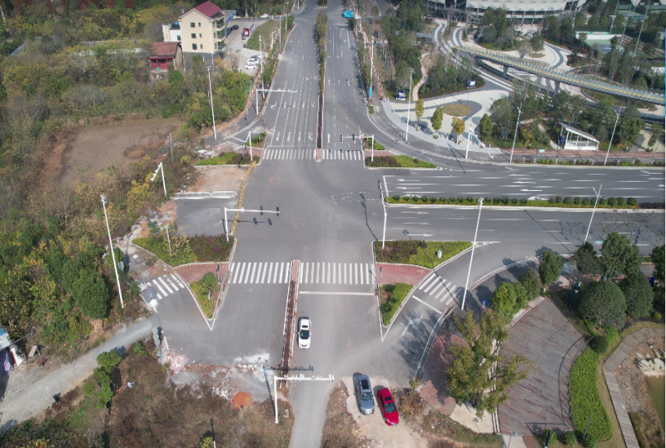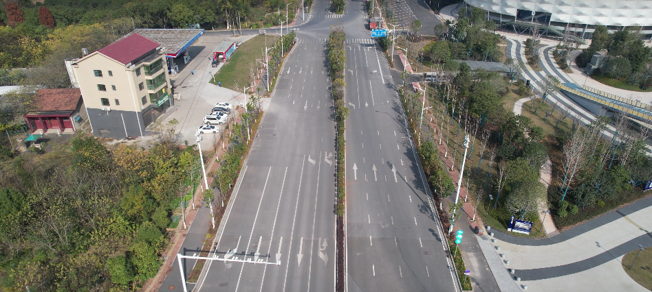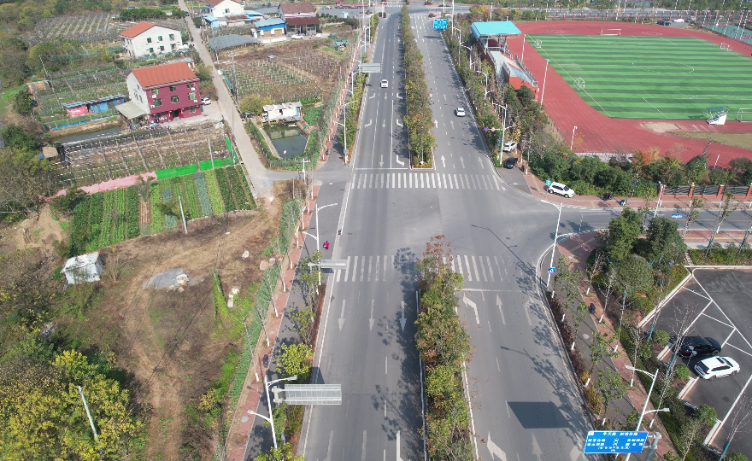
附件：

